Presentazione
«In continuità col cammino pastorale della nostra Chiesa diocesana vissuto negli anni scorsi, quest’anno, alla luce dell’Esortazione apostolica postsinodale di papa Francesco Christus vivit, vogliamo mettere al centro il “cammino” dei giovani e con i giovani. Diciamo “cammino” perché lo stile, nei due anni scorsi, è stato di fatto “sinodale” e “in uscita”». Con queste parole l’Arcivescovo, mons. Francesco Cacucci, ci esorta ad intraprendere un nuovo anno liturgico e a continuare l’itinerario pastorale che accompagna la nostra comunità ecclesiale.

Sarà un anno intenso per la nostra Chiesa locale che accoglierà nella città di Bari, dal 19 al 23 del mese di febbraio 2020, i Presidenti e i Rappresentanti delle Conferenze episcopali, con i Capi delle Chiese cattoliche orientali dei Paesi che si affacciano sul Mediterraneo, per l’incontro di riflessione e di spiritualità “Mediterraneo, frontiera di pace”. L’incontro culminerà con la partecipazione di papa Francesco la domenica 23 febbraio. «È un altro momento rilevante della nostra storia, che sottolinea la vocazione tutta speciale della nostra arcidiocesi» e che ci domanda di essere sempre pronti e disponibili ad accogliere i doni dello Spirito Santo, le sue sorprese e la sua forza, per confermare «tutti noi, piccoli, giovani e adulti, nella vocazione che il Signore ci affida e dobbiamo sempre riscoprire».

Per questo desideriamo camminare con “Lo sguardo su di lui”. È il titolo della traccia pastorale che l’arcivescovo ha consegnato alla nostra Chiesa diocesana e che nel sottotitolo, “Giovani e chiamata”, esplicita l’attenzione da rivolgere in particolare ai giovani e agli adolescenti. È lo sguardo dei discepoli su Cristo ma vogliamo che sia anche il suo sguardo su di noi e lo sguardo della comunità sui più giovani, uno sguardo capace di guardare, «fissando e amando» come sa fare lo sguardo del Maestro buono. «Nella consapevolezza che, - come ci dice ancora l’arcivescovo - in questo cammino, non si può ragionare in maniera dualistica, come se la Chiesa e i giovani fossero due realtà separate, ma si deve partire dal noi della comunità».
Nella prima parte dell’anno liturgico e pastorale, che si apre come sempre con i tempi meravigliosi e affascinanti dell’Avvento e del Natale, non possiamo non volgere lo sguardo a Maria, la Vergine di Nazareth, la donna del “sì” detto con trepidante gioia a Dio e all’umanità. È una ragazza che non appartiene ad un tempo e ad un luogo lontano ma ci è vicina, tanto che la sua storia, se pur unica e meravigliosa, può assomigliare alla nostra. Ci è sorella, amica, è figlia, ma soprattutto ci è madre.
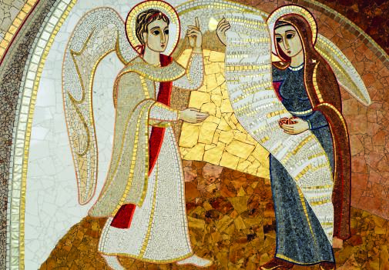
Ci lasciamo accompagnare dall’immagine che riproduce l’Annunciazione nel mosaico realizzato da padre Marco I. Rupnik e l’Atelier del Centro Aletti, presso il Santuario San Giovanni Paolo II di Washington. Scrive mons. Cacucci nella traccia pastorale: «Partiamo dallo “sguardo” […] L’annunciatore del Padre (l’angelo) fissa il suo sguardo nella discepola, e lei in lui. È una giovane. È una chiamata. Il dorato tra l’angelo e Maria esalta lo spazio dell’incontro. Dietro di lei, un arco bianco: ala che protegge, semicerchio che abbraccia». Nell’immagine, le mani di Maria da un lato prendono, quasi abbracciano, il rotolo, dall’altro accolgono il gomitolo della vita. Se un ramo della tradizione vuole Maria intenta a tessere, all’arrivo dell’angelo, un’altra tradizione la vuole presa dalla lettura della Scrittura, in preghiera meditativa, in ascolto della Parola che, rivelandosi e manifestando il Progetto divino, svela a Maria se stessa, la sua identità, la sua chiamata.
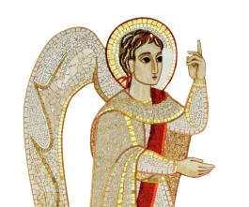
«Quel Verbo, “in principio, presso Dio” (Gv 1,1) entra – dicono i Padri – nell’orecchio della Vergine e la inabita. Rupnik, in diverse maniere, nelle sue differenti annunciazioni, mostra il duplice movimento dell’entrare della Parola in Maria (“il Verbo si fece carne”) e di Maria nella Parola (“avvenga per me secondo la tua parola”). Nella nostra icona, il rotolo scende dall’Alto, o dalla mano di Dio. La mano dell’angelo indica l’Alto da cui viene la Parola. Le mani di Maria indicano la posizione di chi suona un’arpa; il suo orecchio, vicino al rotolo, lo ascolta, mentre come un tappeto di luce scende dall’alto, le entra nel corpo e si fa sentiero» (mons. Cacucci).
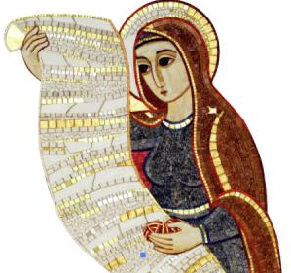
Così vogliamo vivere questo tempo iniziale del nuovo anno, lasciandoci, come dice papa Francesco, impressionare dalla «forza del “sì” di Maria, giovane. La forza di quell’“avvenga per me” che disse all’angelo. È stata una cosa diversa da un’accettazione passiva o rassegnata. È stato qualcosa di diverso da un “sì” come a dire: “Bene, proviamo a vedere che succede”. Maria non conosceva questa espressione: vediamo cosa succede. Era decisa, ha capito di cosa si trattava e ha detto “sì”, senza giri di parole. È stato qualcosa di più, qualcosa di diverso. È stato il “sì” di chi vuole coinvolgersi e rischiare, di chi vuole scommettere tutto, senza altra garanzia che la certezza di sapere di essere portatrice di una promessa» (Christus vivit, 44).

Nello stesso tempo vogliamo metterci in ascolto delle domande, dei dubbi, delle ricerche, dei sogni dei nostri giovani, dei loro desideri e della promessa che pur abita il loro cuore. Nella novena in preparazione alla solennità dell’Immacolata Concezione di Maria, quest’anno, giorno dopo giorno, risuoneranno insieme alla Parola di Dio le parole di alcuni giovani della nostra Chiesa diocesana. Con loro e per loro vogliamo pregare, affinché ciò che è accaduto a Maria possa accadere anche a ciascuno di loro e a tutti noi.

Sia lei a guidarci ancora una volta in questo anno, lei “Odegitria” ci indichi la Via, ci apra ad accogliere la novità di Dio sulla nostra Chiesa e nelle nostre vite. E che le nostre comunità cristiane siano sempre più disponibili all’ascolto e aperte all’accoglienza di tutti perché in ognuno il Padre rivela la sua presenza e opera le sue meraviglie. Le celebrazioni liturgiche, in particolare quelle eucaristiche, siano il luogo dove l’intera comunità, fatta di adulti, giovani e ragazzi, possa fare esperienza di quello “sguardo” che vede, ascolta, tocca e sana il dolore, il lamento, colma la speranza, l’attesa dell’uomo, purifica il suo peccato, esalta e rende piena la sua gioia. Il rito, fatto di parole e silenzio, canto e musica, spazio e tempo, luce e tenebra, profumi e colori, sapori e gesti, diventi sempre più capace di esprimere anche l’umano possibile portato alla sua originaria bellezza e, di più ancora, anticipi la bellezza escatologica divina del Regno del Padre. L’impegno pastorale, comune e condiviso nel cammino ecclesiale, possa favorire nelle nostre comunità non semplicemente liturgie più belle e programmi pastorali più originali, ma l’esperienza del mistero pasquale di Cristo, passaggio dalla dispersione alla comunione, dalla morte di ogni individualismo alla vita nuova dei figli di Dio.

Questo sussidio contiene:
- Proposta per la celebrazione dei Primi Vespri d’Avvento p. 3
- Proposte della Caritas per l’Avvento di fraternità p. 5
- Proposta di animazione della liturgia nel giorno della festa di san Nicola p. 7
- La novena dell’Immacolata p. 10
- Una proposta di novena di Natale per i ragazzi dell’Ufficio Missionario p. 21
- La novena di Natale per la comunità p. 22
- La preghiera vigiliare “nella Notte” di Natale p. 32
- La preghiera di ringraziamento nell’ultimo giorno dell’anno p. 40
- Proposta di animazione della domenica della Parola di Dio (26 gennaio 2020) p. 48
- Proposta di celebrazione per le famiglie (2 febbraio 2020) p. 50
- Veglia di preghiera per “Mediterraneo, frontiera di pace” - Febbraio 2020 p. 55
- Proposte di canti a cura dell’Ufficio Musica sacra p. 65

Ringrazio tutti i responsabili degli Uffici di Curia che hanno collaborato, per le celebrazioni in particolare don Mimmo Fornarelli, don Evan Ninivaggi e don Alfredo Gabrielli.

Per tutte le comunità ecclesiali della nostra diocesi e per ciascuno di noi l’augurio che la vita filiale, attinta al pozzo della liturgia e nutrita dallo Spirito Santo, Signore della Comunione, sostenga il nostro annuncio missionario e risplenda nella testimonianza della nostra vita. Buon cammino.

Sac. Mario Castellano
Direttore degli Uffici Pastorale e Liturgico

Primi Vespri
della Prima domenica di Avvento

Proposta di celebrazione all’inizio dell’Anno liturgico 2019-2020

Introduzione

La sera del sabato che precede la Prima domenica di Avvento, tutte le Comunità parrocchiali sono invitate a vivere con solennità l’inizio del nuovo Anno liturgico, celebrando comunitariamente i Primi Vespri (sarebbe opportuno che almeno nei Tempi Forti ogni sabato sera la comunità fosse introdotta alla celebrazione liturgica del Giorno del Signore con la preghiera vigiliare dei Vespri).

Presentiamo qui una proposta per la celebrazione. Si propone di iniziare la preghiera dei Vespri con il lucernario e di concluderla con una preghiera davanti all’icona dell’annunciazione, predisposta come segno che accompagna il tempo di Avvento (se è possibile nei pressi dell’ambone o in un altro luogo adatto del presbiterio).

Lucernario
Il celebrante fa il suo ingresso e dalla sede introduce la preghiera. Subito dopo dice:

Cel. Carissimi, al tramonto del sole,
invochiamo la venuta di Cristo,
sole che sorge dall’alto,
perché ci porti la misericordia del Padre
e la grazia della vita eterna.

Quindi portandosi davanti alle immagini accende le dodici lampade poste dinanzi all’icona della Pentecoste e la lampada della prima domenica di Avvento posta dinanzi all’icona dell’Annunciazione. Il celebrante torna alla sede, mentre l’assemblea acclama ad ogni strofa con questa antifona o un’altra simile:

Solista Venuti al tramonto del sole
contemplando la luce della sera
noi cantiamo al Padre, al Figlio
e allo Spirito Santo di Dio.

Solista La sera ormai è avanzata
il giorno si è fatto vicino
noi attendiamo la beata speranza
e la tua manifestazione gloriosa.

Solista Se tu strappassi i cieli e scendessi
la terra esulterebbe davanti a te
la sposa ormai è pronta
ti attende con la lampada accesa.

Solista Lo Spirito e la sposa dicono: «Vieni!»
colui che ascolta dica: «Vieni!»
vieni presto, stella radiosa del mattino
Marana tha! Vieni, Signore Gesù!

Orazione
Cel. Preghiamo. Rifulga su di noi, Padre onnipotente,
Cristo luce da luce, splendore della tua gloria,
e il dono del tuo Santo Spirito confermi nell’amore i tuoi fedeli,
rigenerati a vita nuova e inviati nel mondo testimoni della gioia del vangelo.
Per il nostro Signore Gesù Cristo, tuo Figlio, che è Dio,
e vive e regna con te, nell’unità dello Spirito Santo,
per tutti i secoli dei secoli.
Assemblea Amen. Maranathà! Vieni Signore Gesù!

Inno e salmodia

Dopo il Padre nostro
Preghiera MARIANA
Il celebrante, ponendosi davanti all’immagine dell’Annunciazione, invita alla preghiera:

Cel. Fratelli e sorelle, come ci ha scritto l’arcivescovo nella traccia pastorale di questo nuovo anno: «in questo tempo di attesa, un riferimento per tutta la Chiesa lo assume la Vergine Maria. Nella disponibilità di Maria, scopriamo che ogni vita diventa vocazione quando si apre al disegno di Dio … Proprio lei, come ogni madre, insegna che attendere non è colmare un’assenza, ma dare alla luce chi è già presente. Scrive papa Francesco: “Nel cuore della Chiesa risplende Maria. Ella è il grande modello per una Chiesa giovane che vuole seguire Cristo con freschezza e docilità. Quando era molto giovane, ricevette l’annuncio dell’angelo e non rinunciò a fare domande (cfr Lc 1,34). Ma aveva un’anima disponibile e disse: ‘Ecco la serva del Signore’ (Lc 1,38)”. (CV 43). Nella disponibilità di Maria, l’uomo scopre che ogni vita diventa vocazione quando si apre al disegno di Dio. Guardando alla sua storia comprendiamo come “le nostre vite prendono la forma dei nostri sì”». Per questo a lei con fiducia ci rivolgiamo.

Tutti O Maria,
vergine attenta e obbediente alla voce della divina Parola,
madre che accogli il mistero della Vita di Dio
raccolto teneramente tra le tue braccia nella notte di Betlemme;
custodito nel silenzio della casa di Nazareth;
accompagnato nella missione per il Regno,
tra le strade della sua terra;
offerto nella croce e sperato nell’attesa della risurrezione,
Tenda del Creatore, Tempio del Redentore,
Tabernacolo dello Spirito, Casa dell’amore, intercedi per noi.
Tu la giovane dal passo veloce,
della sollecitudine preveniente,
della disponibilità gioiosa.
Donaci il coraggio delle scelte audaci,
la volontà di compiere in avanti i passi del discernimento
per un futuro a servizio dell’Amore per la Chiesa e per il mondo.
Splenda davanti agli uomini la luce che è in noi
perché tutto della nostra vita dia gloria a Dio
e in molti scelgano di seguire
il Padre che ci chiama ad esistere,
il Figlio che ci chiama a donare,
lo Spirito che ci chiama ad amare. Amen.

AVVENTO DI FRATERNITÀ 2019

Caritas Bari-Bitonto
“È un ritornello permanente delle Sacre Scritture la descrizione dell’agire di Dio in favore dei poveri. Egli è colui che “ascolta”, “interviene”, “protegge”, “difende”, “riscatta”, “salva”… Insomma, un povero non potrà mai trovare Dio indifferente o silenzioso dinanzi alla sua preghiera. Dio è colui che rende giustizia e non dimentica (cfr Sal 40,18; 70,6); anzi, è per lui un rifugio e non manca di venire in suo aiuto (cfr Sal 10,14).
Si possono costruire tanti muri e sbarrare gli ingressi per illudersi di sentirsi sicuri con le proprie ricchezze a danno di quanti si lasciano fuori. Non sarà così per sempre. Il “giorno del Signore”, come descritto dai profeti (cfr Am 5,18; Is 2-5; Gl 1-3), distruggerà le barriere create tra Paesi e sostituirà l’arroganza di pochi con la solidarietà di tanti. La condizione di emarginazione in cui sono vessati milioni di persone non potrà durare ancora a lungo. Il loro grido aumenta e abbraccia la terra intera. Come scriveva Don Primo Mazzolari: «Il povero è una protesta continua contro le nostre ingiustizie; il povero è una polveriera. Se le dai fuoco, il mondo salta”.
(dal Messaggio di Papa Francesco per la Giornata Mondiale dei Poveri, n. 4)
Un monito importante quello di Papa Francesco nel Messaggio per la III Giornata Mondiale dei Poveri che-se non fosse stato fatto-inviteremmo a riprendere in considerazione proprio perché il tempo di Avvento e Natale è tempo di silenzio e di attesa, di gioia e di accoglienza, di attenzione a Colui che viene in ciascuno dei suoi figli, specie se schiacciato dalla povertà. Da Maria, in attesa della nascita del suo figlio primogenito, come da ogni madre che attende e alleva un figlio, impariamo l’attenzione e la custodia a ciò che ci è caro. Così dovremmo aver caro ogni fratello, ogni sorella, senza distinzione di cultura, colore, religione, età.
- Come ogni anno chiediamo alle Caritas parrocchiali, in accordo con il parroco, di vivere questo tempo con maggiore attenzione per scorgere, nel proprio territorio, la presenza di quei fratelli che attirano meno la nostra attenzione: adolescenti vittime di bullismo, giovani che stentano a vivere, senza progettualità, anziani soli, piuttosto che nuclei familiari “sofferenti” per problematiche particolari (es. detenzione di uno dei coniugi, malattie di uno dei membri della famiglia) e sottoporre al discernimento dell’intera comunità modalità per essere prossimi a queste persone particolarmente fragili.
- Invitiamo a non aver timore di osare con i giovani. La loro presenza, le loro idee possono stimolare e allargare la visuale di certe situazioni anche nelle nostre comunità. Il loro coinvolgimento potrà favorire quella “amicizia sociale” che papa Francesco auspica anche nella Christus vivit. La lettura dei nn. 168-174 della Esortazione post sinodale potrà aiutare un approfondimento specifico sul coraggio e la generosità dei giovani in vista della costruzione di una società più giusta e solidale.
- Promuovere un incontro-evento-testimonianza in cui si illustrano le diverse povertà esistenti e vissute nel mondo: Italia, Europa e altri continenti. Meglio sarebbe invitare un migrante magari giovane a parlare della sua esperienza, del suo viaggio, delle sue difficoltà, dei suoi sogni.

- Si potrebbe chiedere ai giovani (e non solo) di condividere con altri giovani magari delle altre comunità parrocchiali l’impegno ad “adottare” uno spazio della comunità/della città da tener pulito come esercizio di bellezza e chiedere al resto della comunità di fare altrettanto. Nel tempo si potranno anche pensare ad eventi che stimolino a riflettere sul valore del creato, sulle risorse e sugli sprechi, sul valore dell’acqua, sull’’integrità del creato anche a partire dalle sollecitazioni della Scrittura e del Magistero, soprattutto della Laudato si’.

- Attenzione all’altro è anche “contrasto” allo spreco. Suggeriamo alle famiglie che si preparano a vivere e a festeggiare i Sacramenti, di porre attenzione sia nella scelta delle “bomboniere”, favorendo acquisti che abbiamo una ricaduta sociale, sia locale che missionaria, sia nell’evitare lo spreco. Esistono diverse associazioni che potrebbero aiutarvi nel prendere decisioni sane e belle per voi stessi e per la comunità. Vi invitiamo a contattarci su orp@caritasbaribitonto.it per avere maggiori informazioni in merito.

- Suggeriamo di organizzare a livello parrocchiale l’iniziativa del cesto di fraternità, dove far confluire una raccolta alimentare da svolgersi in una delle Domeniche di Avvento, coinvolgendo tutti i bambini e i ragazzi che seguono il percorso di iniziazione cristiana, i giovanissimi, i giovani, le famiglie e gli adulti. Sarebbe auspicabile che la raccolta dei generi di prima necessità continuasse anche oltre il tempo di Avvento e di Natale, diventando un appuntamento fisso a cadenza mensile.
- Non di rado troviamo nei nostri condomini, in Città e nei paesi, singoli e/o famiglie che fanno fatica anche a vivere un momento di festa con altri. Perché non invitare una famiglia magari per il pranzo di Natale o per uno di quei giorni festivi? Magari si potrebbe chiedere ad altre famiglie di fare altrettanto. Favoriamo il più possibile che anche in appuntamenti di festa della comunità (tombolate, uscite o altro) le porte dei nostri “cenacoli” si palanchino di più verso qualcuno che non se lo aspetta. Così inizia la Chiesa...
- Da ultimo ma non per ultimo non dimentichiamo di educarci tutti a vivere soprattutto la dimensione ordinaria della carità, a partire dai piccoli gesti in famiglia, in parrocchia, nei luoghi di lavoro, studio e svago. La Caritas diocesana potrà indicare, a coloro che ne faranno richiesta, anche delle situazioni particolari in cui rendersi utili (raccomandiamo “una notte al mese” al Centro di accoglienza don Vito Diana”, raccolte di prodotti per l’igiene per le persone senza dimora, latte a lunga scadenza, donazioni varie). Contattare la Caritas diocesana per informarsi (info@caritasbaribitonto.it).
- Ricordiamo che la III domenica di Avvento (domenica 15) celebreremo in diocesi l’Avvento di fraternità. Padre Arcivescovo ha disposto che quanto raccolto in tutte le chiese della diocesi nelle celebrazioni di questa III domenica venga totalmente devoluto per le persone/famiglie vittima dell’usura, seguite dalla Fondazione Antiusura presente nella nostra diocesi.
Quanto raccolto potrà essere inviato nei seguenti modi:
- in Curia presso l’Economato diocesano;
- tramite bonifico: IBAN IT40Z0311104007000000007986 intestato a Arcidiocesi Bari-Bitonto/Caritas diocesana – Causale: Avvento di fraternità 2019;
- tramite ccp: 000011938701 intestato a Arcidiocesi Bari-Bitonto/Caritas diocesana – Causale: Avvento di fraternità 2019.

Infine un appuntamento particolare:
- Mentre muoviamo i primi passi del cammino d’Avvento vi invitiamo a partecipare alla celebrazione eucaristica presieduta dall’Arcivescovo il 5 dicembre alle ore 17.30 presso la Comunità “Lorusso-Cipparoli” per ricordare don Vito Diana, apostolo della carità nella nostra diocesi e non solo, nell’anniversario della sua morte.

Ribadendo la disponibilità della Caritas diocesana a venire incontro a ulteriori richieste delle comunità parrocchiali e realtà ecclesiali salutiamo tutti augurando un proficuo cammino comunitario alla ri-scoperta di Colui che viene. La sua attesa stimoli il nostro comune impegno di carità.

Fraternamente
d. Vito, Michela e Vito
con l’equipe diocesana

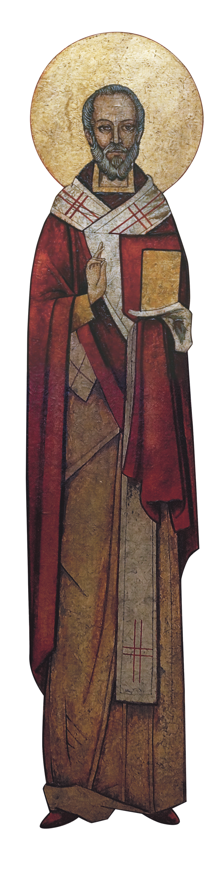
Festa di san Nicola
proposta di animazione liturgica
a cura dell’Ufficio Diocesano per l’Ecumenismo

Il prossimo febbraio Bari ospiterà le delegazioni delle Chiese cattoliche che si affacciano sul Mediterraneo. Ancora una volta viene riconosciuta la centralità della nostra città quale ponte di collegamento e di incontro tra le popolazioni che circondano il nostro mare. Tale considerazione data alla nostra città a livello nazionale e internazionale sicuramente è dovuta alla custodia delle reliquie di san Nicola, tanto che Bari è spesso ricordata come la “città di san Nicola”. Consapevoli di questo dono, assumiamo nella preghiera il nostro impegno per tutto ciò che san Nicola richiama della vita cristiana.

Atto penitenziale
Signore, che in san Nicola ci hai donato un esempio di cura dei più piccoli,
perdona la nostra scarsa attenzione
e premura educativa nei confronti delle nuove generazioni.
Kyrie eleison

Cristo, che nel santo vescovo di Myra ci mostri l’impegno per la giustizia,
perdona il nostro egoismo, la disinformazione e la scarsa passione politica.
Christe eleison

Signore, che hai fatto di san Nicola il ponte di santità tra Oriente e Occidente,
perdona tutte le volte che abbiamo causato divisione e non riconciliazione.
Kyrie eleison

Omelia
Al posto dell’omelia si potrebbe leggere quella che tenne S.Em. card. Parolin, Segretario di Stato, il 6 dicembre 2018, nella Basilica di san Nicola.

È ancora viva in tutti noi l’emozione della visita del Santo Padre Francesco che si è fatto pellegrino qui a Bari, insieme ai capi delle Chiese delle comunità cristiane del vicino Oriente, per pregare insieme per la pace tra le Nazioni e i cristiani perseguitati.
Rivolgiamo nuovamente la nostra supplica al Signore, la cui passione rivive oggi nelle ferite e nelle prove di tante sorelle e fratelli che, sparsi nel mondo, soprattutto nel Medio Oriente, soffrono a causa della loro coraggiosa fedeltà al Vangelo, perché, anche nei momenti più bui, lo sentano vicino come Buon Pastore che mai dimentica le sue pecore. “Il Santo taumaturgo - come ha detto il Papa - interceda per guarire le ferite che tanti portano dentro” (Incontro di preghiera, Lungomare di Bari, 7 luglio 2018).
Oggi, 6 dicembre, è un giorno di festa per la Chiesa di Bari, che riconosce in San Nicola il suo Patrono. È anche festa per tutta la città e la regione perché la memoria di questo santo fa parte, ormai, della fisionomia spirituale di questa terra. Rallegriamoci dunque per questo giorno, che ci viene dato per riscoprire la gioia di vivere accanto agli altri, che sentiamo non estranei ma amici, e per ritrovare il desiderio di costruire insieme una città umanamente più ricca e fraterna. […] Nel fare memoria del Vescovo di Myra - in cui si incontra il grande amore per la retta fede unito a quello per l’armonia nella Chiesa e il vero spirito dell’ecumenismo, cioè l’amore per la verità e l’amore per chi la pensa diversamente in materia di fede - vorremmo essere capaci di trasmettere qualcosa dello splendore che viene dal Vangelo e che conferisce dignità a ogni uomo, che risana ogni cuore ferito e dà speranza in ogni situazione, anche la più difficile.
Riconoscere oggi San Nicola come Patrono, significa riconoscere con apprezzamento e gratitudine la fondamentale continuità della nostra comunità attraverso i secoli. Nel corso dei secoli si sono susseguiti molti avvenimenti, e molti sono stati i cambiamenti, eppure ci sentiamo figli ed eredi di coloro che ci hanno preceduto. In San Nicola vogliamo professare il valore della tradizione autentica, in cui ritrovare la radice della nostra cultura e della nostra umanità.
Le letture bibliche che la Liturgia ci ha fatto ascoltare ci aiutano a comprendere e a vivere bene questa giornata. Nella prima, il profeta Isaia ci ha presentato il Servo del Signore, un personaggio che non viene direttamente identificato, ma del quale si descrive la missione di salvezza, che deve riguardare tutti gli uomini.
Abbiamo ascoltato: «Il Signore dal seno materno mi ha chiamato, fino dal grembo di mia madre ha pronunziato il mio nome» (Is 49,1). Essere chiamati per nome vuol dire camminare alla presenza di qualcun altro dal quale si è ricevuta la propria vita. C’è all’inizio la volontà di Dio. La nostra esistenza trova senso solamente in rapporto a Lui, come risposta a qualcuno che ci chiama e pronunzia il nostro nome.
Continua poi il profeta: «Ha reso la mia bocca come spada affilata, mi ha nascosto all’ombra della sua mano, mi ha reso freccia appuntita, mi ha riposto nella sua faretra» (Is 49,2). Il Servo è dunque lo strumento attraverso cui Dio esercita il suo giudizio di salvezza, è quel giudizio che elimina ogni realtà di male, di cattiveria, di falsità che c’è nel mondo. La spada è semplicemente un’immagine: è la bocca del profeta, il quale, pronunciando la Parola di Dio, annienta il male, ma trasmette anche la salvezza e la gioia del Signore.
Tutto questo, nella Liturgia di oggi, si applica bene a San Nicola; «il Signore fin dal seno materno mi ha chiamato...», perché il Signore lo ha preso e lo ha fatto stare vicino a sé, facendolo diventare suo familiare, stando alla sua ombra e ricevendo l’energia di cui aveva bisogno per essere “profeta”, per annunciare cioè la Parola di Dio nel suo tempo. Anche a noi il Signore affida il compito di trasmettere la sua Parola e di trasformare il mondo con la forza e la luce del suo messaggio, che, come benefica pioggia, risana ogni terreno e disseta le anime assetate di verità e di bene.
Per questo, nella seconda lettura, tratta dalla Lettera agli Efesini, l’Apostolo Paolo raccomanda di comportarci in maniera degna della vocazione ricevuta, con ogni umiltà, mansuetudine e pazienza, sopportandoci a vicenda con amore, cercando di conservare l’unità dello spirito per mezzo del vincolo della pace (cf. Ef 4,1-4). L’Apostolo ci ricorda che costituiamo un solo corpo, siamo animati da un solo Spirito, camminiamo verso una sola speranza, abbiamo un’unica vocazione. Sono troppo grandi questi doni spirituali perché possiamo essere divisi o contrapposti gli uni agli altri. Questi sono gli atteggiamenti che costituiscono e tengono salda la comunione tra i discepoli di Cristo. Al di fuori dell’umiltà, quando si coltivano pensieri orgogliosi e ambiziosi, si produce inevitabilmente frattura e contrapposizione.
Come non ricordare, a questo proposito, l’encomio di San Nicola scritto da San Andrea di Creta? «Chi del resto non ammirerà la tua magnanimità? Chi non proverà stupore del tuo eloquio dolce, della tua mitezza, o del tuo carattere pacifico e supplichevole?». Ricordando l’episodio della conversione del Vescovo Teognide, che, nell’aspro dibattito provocato dall’eresia ariana fu riportato all’ortodossia da Nicola, continua: «Poiché fra voi due era forse intervenuta una certa sprezza, con la tua voce sublime citasti quel detto dell'Apostolo e dicesti: “Vieni, riconciliamoci, o fratello, prima che il sole tramonti sulla nostra ira”».
Così la figura di San Nicola ha un grande ruolo nelle relazioni ecumeniche perché è il Santo più venerato nell’Ortodossia, e specialmente nel mondo slavo. Egli ci ricorda che un vero cammino di dialogo tra le Chiese passa sempre attraverso l’umiltà di cercare il bene e l’interesse dell’altro.
Il brano del Vangelo ci aiuta poi a capire com’è possibile accettare che un altro ci porti dove noi non vogliamo e, nonostante questo, vivere nella gioia e nella libertà interiore. La risposta sta in quel dialogo tra Gesù e Pietro, che si ripete per ben tre volte: «Simone di Giovanni, mi ami tu più di costoro? Gli rispose: Certo, Signore, tu lo sai che io ti amo. Gli disse: Pasci i miei agnelli» (Gv 21,15-18).
Il primo fondamento sul quale si ancora ogni vita cristiana e, all’interno di essa ogni ministero e autorità nella Chiesa, secondo il Vangelo, è essere innamorati del Signore. Ognuno quando sente quella domanda: «Mi ami?» possa in coscienza, ascoltando il cuore, dire: «Sì, Signore, tu lo sai, io ti amo». È questo amore per il Signore che permette anche di accogliere le tribolazioni e le fatiche, che non ci possono essere tolte nell’incamminarsi dietro a Lui, già in questa vita accompagnate però dalle consolazioni divine e che portano con sé la promessa indefettibile di un premio eterno.
All’Apostolo Pietro inoltre Gesù raccomanda di dare il nutrimento a quel gregge che gli appartiene. Chiediamoci anche noi come possiamo dare il nostro tempo, le nostre energie, i progetti e i desideri perché siano trasformati in funzione del bene della Chiesa, del «gregge del Signore», di quelle «pecore o agnelli» che appartengono a Lui.
È decisivo perciò entrare nella logica del Vangelo e ricordare in particolare quel verbo alla fine del Vangelo di Giovanni: «Seguimi» (Gv 21,19b), legato a quelle parole misteriose che Gesù aveva detto a Pietro: «In verità, in verità ti dico: quando eri più giovane ti cingevi la veste da solo, e andavi dove volevi; ma quando sarai vecchio tenderai le tue mani, e un altro ti cingerà la veste e ti porterà dove tu non vuoi» (Gv 21,18). Tale espressione sembra fare riferimento ad una condizione di povertà e di limite, al momento in cui è necessario consegnarsi nelle mani di altri che ci possano guidare. È proprio questo il cammino che il Signore ci domanda di percorrere, quello dell’obbedienza. Spesso la vita ci pone davanti ad ostacoli e limiti e ci costringe a rinunciare ai sogni e ai progetti. Il Vangelo ci ricorda che è proprio in quell’occasione - in cui «un altro ti cingerà la veste e ti porterà dove tu non vuoi» - che la sequela diventa segno trasparente e dimostrazione di un amore distaccato e purificato, che si fa dono generoso e lieto. È quello che vediamo nei santi e in particolare oggi in San Nicola, la cui vita, fin dalla prima giovinezza, fu improntata all’obbedienza. Anche in lui si realizzò la Parola del Signore detta a Pietro, perché sotto l’imperatore Diocleziano venne esiliato e imprigionato: «Un altro ti cingerà la veste e ti porterà dove tu non vuoi».
Cari fratelli e sorelle, chiediamo al santo Patrono di vivere nella sequela umile, nel servizio disinteressato e nella logica del dono, per ricevere da Dio il premio che nessuno potrà toglierci.

Preghiere dei fedeli
- Perché la Chiesa, attraverso l’incontro di Bari del prossimo febbraio, si mostri come profezia di dialogo tra culture, sensibilità, opinioni, necessità, situazioni sociali differenti e di unione dei popoli, in particolare quelli che vivono nell’area Mediterranea. Preghiamo.

- Perché tutti i cristiani di ogni confessione, accomunati dall’unica fede e dall’unico battesimo, riscoprano sempre più di appartenere all’unica Chiesa di Cristo, sentano la nostalgia dell’unione e cooperino concretamente per il raggiungimento della piena riconciliazione e della giustizia nel mondo. Preghiamo

Riti di comunione
Si potrebbe evidenziare la preghiera per l’unità e la pace, facendo una genuflessione:
Signore Gesù Cristo, che hai detto ai tuoi apostoli: «Vi lascio la pace, vi do la mia pace», non guardare ai nostri peccati, ma alla fede della tua Chiesa, e (si genuflette) donale unità e pace secondo la tua volontà. Tu che vivi e regni nei secoli dei secoli.

Dopo la comunione
Dopo l’orazione postcommunio si potrebbe andare vicino ad un’immagine di san Nicola, appositamente situata nel presbiterio, incensarla mentre si canta il responsorio a San Nicola:

Se chiedi miracoli,
i ciechi vedono, gli storpi camminano
e sudano manna le ossa di Nicola.

Cessano i pericoli
si placano le tempeste, dicono i naviganti.

Torna al padre Adeodato
e stupiscono gli Agareni,
e tre vergini sono salvate,
narra il popolo di Patara.

Tu, o terra prediletta,
le sacre ossa avute in pegno
per tutti i popoli custodisci,
che da lontano a te vengono, o felice Bari.

Ai marinai che ti chiamano
presto porgi il tuo soccorso
e si fa bonaccia in mare,
pregando tu Maria.

Tu intercedi presso Dio
nei dolori del parto,
per le madri che t'invocano
per tutti sia salute e pegno
la tua santa manna.

Siano tutti liberati
dai pericoli della vita,
dalle guerre, dalla fame,
o glorioso san Nicola,
grande padre. Amen.

Gloria al Padre e al Figlio
e allo Spirito Santo.
Cessano i pericoli,
si placano le tempeste,
dicono i naviganti.

oppure, si può recitare insieme la preghiera
che rivolge la liturgia orientale a san Nicola:
«Regola di fede, icona di mitezza,
maestro di temperanza,
la testimonianza della tua vita
ti ha manifestato al tuo gregge.
Per questo, umiliandoti sei stato esaltato,
e, facendoti povero, hai ottenuto ricchezza.
O grande Pastore, Padre Nicola,
intercedi per la salvezza delle nostre anime
presso Cristo che è Dio».

«AVVENGA PER ME SECONDO LA TUA PAROLA»
La chiamata di Maria

proposta per la novena dell’Immacolata

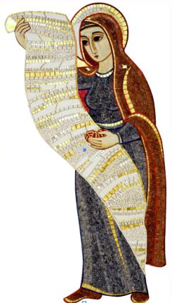
Sollecitati dalla traccia pastorale del nostro arcivescovo, ci prepariamo alla solennità della Immacolata Concezione di Maria volgendo lo sguardo a Lei e contemplandola come «grande modello per una Chiesa giovane che vuole seguire Cristo con freschezza e docilità. Quando era molto giovane, ricevette l’annuncio dell’angelo e non rinunciò a fare domande (cfr Lc 1,34). Ma aveva un’anima disponibile e disse: “Ecco la serva del Signore” (Lc 1,38)». (CV 43). Nella disponibilità di Maria, l’uomo scopre che ogni vita diventa vocazione quando si apre al disegno di Dio. Guardando alla sua storia comprendiamo come «le nostre vite prendono la forma dei nostri sì».

Come dice papa Francesco, ci lasciamo impressionare dalla «forza del “sì” di Maria, giovane. La forza di quell’“avvenga per me” che disse all’angelo. È stata una cosa diversa da un’accettazione passiva o rassegnata. È stato qualcosa di diverso da un “sì” come a dire: “Bene, proviamo a vedere che succede”. Maria non conosceva questa espressione: vediamo cosa succede. Era decisa, ha capito di cosa si trattava e ha detto “sì”, senza giri di parole. È stato qualcosa di più, qualcosa di diverso. È stato il “sì” di chi vuole coinvolgersi e rischiare, di chi vuole scommettere tutto, senza altra garanzia che la certezza di sapere di essere portatrice di una promessa» (Christus vivit, 44).

Nello stesso tempo vogliamo metterci in ascolto delle domande, dei dubbi, delle ricerche, dei sogni dei nostri giovani, dei loro desideri e della promessa che pur abita il loro cuore. Nella novena in preparazione alla solennità dell’Immacolata Concezione di Maria, quest’anno, giorno dopo giorno, risuoneranno insieme alla Parola di Dio le parole di alcuni giovani della nostra Chiesa diocesana. Con loro e per loro vogliamo pregare, affinché ciò che è accaduto a Maria possa accadere anche a ciascuno di loro e a tutti noi.

La novena è pensata per essere celebrata al di fuori della Messa (in caso contrario si proceda sapientemente ad eventuali integrazioni, potendo utilizzare i segni o il testo del racconto/testimonianza, come indicato, ma senza cambiare i testi liturgici del giorno). I canti siano scelti liberamente tra quelli conosciuti dalla comunità, ma si conservi il canto del “Tota Pulchra” durante l’offerta dell’incenso. Sarebbe bello vivere questa novena con i giovani e lasciando che siano loro stessi ad animarla.

SCHEMA GENERALE

Canto iniziale
Mentre si esegue un canto, colui che presiede la celebrazione, accompagnato dai ministri e da un fedele con una candela accesa, si reca presso l’immagine della Beata Vergine innanzi alla quale sono poste tre lampade spente.
Fatta la debita riverenza, tutti si pongono innanzi all’immagine mariana, quindi il celebrante introduce la preghiera del lucernario.

LUCERNARIO MARIANO

Monizione
Cel. A Nazareth, nella casa di Maria, è risuonato il l’angelico saluto
e l’annuncio portatore di speranza e di salvezza per l’umanità.
La promessa antica, la cui realizzazione era tanto desiderata e attesa,
trova in Maria, umile fanciulla figlia di Sion, colei che accoglie la chiamata di Dio
offrendo se stessa perché tutto si compia secondo la divina volontà.
Facciamo memoria di quell’evento di salvezza,
salutando anche noi, con le parole dell’Angelo, la Madre del Redentore.

Mentre una voce introduce la preghiera di saluto, il celebrante insieme al fedele con la candela accesa si avvicinano alla lampada spenta, quindi il celebrante prende la luce dalla candela e accende la prima lampada.

Voce L’Angelo del Signore portò l’annunzio a Maria
Tutti Ed ella concepì per opera dello Spirito Santo.

Tutti Ave, Maria, piena di grazia, il Signore è con te.
Tu sei benedetta fra le donne e benedetto è il frutto del tuo seno, Gesù.
Santa Maria, Madre di Dio, prega per noi peccatori,
adesso e nell'ora della nostra morte. Amen.

Una coppia di coniugi accende la seconda lampada.

Voce Eccomi, sono la serva del Signore.
Tutti Si compia in me la tua parola.

Tutti Ave, Maria …

Un giovane accende la terza lampada.

Voce E il Verbo si fece carne.
Tutti E venne ad abitare in mezzo a noi.

Tutti Ave, Maria …

Voce Prega per noi, santa Madre di Dio.
Tutti Perché siamo resi degni delle promesse di Cristo

Il lucernario si conclude con l’orazione propria per ogni singolo giorno della novena.

Orazione per il PRIMO GIORNO
(Messale Mariano pag. 3 - Maria vergine figlia eletta della stirpe d’Israele)
O Dio d'infinita sapienza,
tu hai scelto come Madre del Salvatore
la beata Vergine Maria,
eccelsa tra gli umili e i poveri di Israele;
fa' che accogliendo con fede viva la tua parola
impariamo a riporre solo in te
ogni speranza di salvezza.
Per il nostro Signore Gesù Cristo, tuo Figlio, che è Dio,
e vive e regna con te, nell'unità dello Spirito Santo,
per tutti i secoli dei secoli.

Orazione per il SECONDO GIORNO
(Messale Mariano pag. 4 - Maria Vergine figlia eletta della stirpe d’Israele)

Dio fedele, che nella beata Vergine Maria
hai dato compimento alle promesse fatti ai padri,
donaci di seguire l'esempio della Figlia di Sion
che a te piacque per l'umiltà
e con l'obbedienza cooperò alla redenzione del mondo.
Per il nostro Signore Gesù Cristo, tuo Figlio, che è Dio,
e vive e regna con te, nell'unità dello Spirito Santo,
per tutti i secoli dei secoli.

Orazione per il TERZO GIORNO
(Messale Mariano pag. 16 - Maria Vergine Madre del Salvatore)

O Dio, che nella verginità feconda di Maria
hai donato agli uomini i beni della salvezza eterna,
fa' che sperimentiamo la sua intercessione,
poiché per mezzo di lei
abbiamo ricevuto l'autore della vita,
Cristo tuo Figlio.
Egli è Dio, e vive e regna con te,
nell'unità dello Spirito Santo,
per tutti i secoli dei secoli.

Orazione per il QUARTO GIORNO
(Messale Mariano pag. 81 - Maria Vergine Sede della Sapienza)

Eterno Padre, che hai posto nella Vergine Maria
il trono regale della tua Sapienza,
illumina la Chiesa con la luce del Verbo della vita,
perché nello splendore della verità
cammini fino alla piena conoscenza
del tuo mistero d'amore.
Per il nostro Signore Gesù Cristo, tuo Figlio, che è Dio,
e vive e regna con te, nell'unità dello Spirito Santo,
per tutti i secoli dei secoli.

Orazione per il QUINTO GIORNO
(Messale Mariano pag. 24 – Santa Maria di Nazaret)

Signore, Padre santo,
nel mirabile disegno di amore,
hai voluto che il tuo Figlio nascesse da donna
e fosse a lei sottomesso;
donaci una conoscenza viva e penetrante
del mistero dell’incarnazione del Verbo,
per imitarlo nella sua nascita nascosta
fino al giorno in cui,
guidati dalla Vergine Maria,
entreremo esultanti nella tua casa.
Per il nostro Signore Gesù Cristo, tuo Figlio, che è Dio,
e vive e regna con te, nell'unità dello Spirito Santo,
per tutti i secoli dei secoli.

Orazione per il SESTO GIORNO
(Messale Mariano pag. 68 - Maria Vergine donna nuova)

O Dio, che nella Vergine Maria,
capolavoro del tuo Spirito,
ci hai donato le primizie della creazione nuova,
fa' che liberati dalla schiavitù del peccato
abbracciamo con tutto il cuore la novità del Vangelo,
testimoniando in parole e opere
il comandamento dell'amore.
Per il nostro Signore Gesù Cristo, tuo Figlio, che è Dio,
e vive e regna con te, nell'unità dello Spirito Santo,
per tutti i secoli dei secoli.

Orazione per il SETTIMO GIORNO
(Messale Mariano pag. 74 - Maria Vergine serva del Signore)

Padre santo, che nel misericordioso disegno della redenzione
hai scelto la Vergine Maria, umile tua serva,
come madre e cooperatrice del Cristo,
fa' che volgendo a lei il nostro sguardo,
ti serviamo con totale dedizione
e ci impegniamo instancabilmente alla salvezza del mondo.
Per il nostro Signore Gesù Cristo, tuo Figlio, che è Dio,
e vive e regna con te, nell'unità dello Spirito Santo,
per tutti i secoli dei secoli.

Orazione per l’OTTAVO GIORNO
(Messale Mariano pag. 77 - Maria Vergine Tempio della Sapienza)

O Dio, che nel grembo verginale di Maria
hai preparato con arte ineffabile
il santuario del Cristo tuo Figlio,
fa' che custodendo integra la grazia del Battesimo,
diventiamo tuoi adoratori in spirito e verità,
per essere edificati in tempio vivo della tua gloria.
Per il nostro Signore Gesù Cristo, tuo Figlio, che è Dio,
e vive e regna con te, nell'unità dello Spirito Santo,
per tutti i secoli dei secoli.

Orazione per il NONO GIORNO
(Messale Mariano pag. 6, Maria vergine nell’annunciazione del Signore)

O Dio, che all'annunzio dell'Angelo
hai voluto che il tuo Verbo
si facesse uomo nel grembo verginale di Maria,
concedi al tuo popolo,
che la onora come vera Madre di Dio,
di godere sempre della sua intercessione presso di te.
Per il nostro Signore Gesù Cristo, tuo Figlio, che è Dio,
e vive e regna con te, nell'unità dello Spirito Santo,
per tutti i secoli dei secoli.

Dopo l’orazione il sacerdote si dirige verso l’altare, fatta la debita riverenza, lo bacia e si reca alla sede. Si prosegue con la Liturgia della Parola che prevede un brano biblico e l’ascolto di un racconto/testimonianza di un giovane (vedi ogni giorno). Quindi segue la riflessione del celebrante e la preghiera di supplica.

Se la novena è inserita nella celebrazione eucaristica, il sacerdote si dirige verso l’altare, fatta la debita riverenza, lo bacia e si reca alla sede. Dopo il saluto e l’atto penitenziale, si dice l’orazione colletta del giorno, quindi si procede con la liturgia della Parola del giorno. Il racconto testimonianza può essere letto dopo l’orazione post communio e si prosegue con la preghiera di supplica.

Preghiera di SUPPLICA
Dopo l’orazione post communio (o dopo la riflessione del celebrante) colui che presiede la novena si reca presso l’immagine della Beata Vergine. Quindi inizia la preghiera di Supplica.

Anamnesi

1 Voce Nuova Eva, adombrata nel primo annuncio di salvezza
risuonato nel giardino abitato dai progenitori
ormai caduti nell’inganno della disobbedienza.

2 Voce Vergine fanciulla, vissuta nel silenzio umile
e nel nascondimento semplice della tua casa a Nazareth,
dove accogliesti l’invito che veniva dal Cielo
ad esser madre del Figlio dell’Altissimo.

1 Voce Giovane donna, che accorresti sollecita alla dimora di Elisabetta
dove il tuo saluto gioioso fece esultare il frutto del grembo della donna sterile
e la casa di Zaccaria fu benedetta dalla tua presenza che magnificava Dio.

2 Voce Sposa di Giuseppe, il giusto, che hai seguito sempre con fedeltà,
e insieme a lui sei giunta a Betlemme dove desti alla luce Gesù,
il Figlio di Davide, il cui regno sulla casa di Giacobbe non avrà fine.

1 Voce Nel tempio, tra le braccia di Simeone ed Anna, deponesti il tuo bambino
e accogliesti le parole profetiche che annunciavano:
“Egli è qui, per la caduta e la risurrezione di molti …
e anche a te una spada trafiggerà l’anima” (cfr Lc 2,34-35).
Con il cuore che tutto custodiva e meditava, hai sempre pronunciato il tuo:
“Ecco la serva del Signore, avvenga per me secondo la tua parola” (cfr Lc 1,38).

2 Voce A Dio hai offerto te stessa e hai vissuto tutto ciò che la sua volontà disponeva:
la fuga in Egitto e il ritorno in patria;
l’angosciosa ricerca del tuo figlio dodicenne;
la vita umile e “periferica” di Nazareth fino al tempo della sua aperta missione.
Il deserto, il battesimo, Cana di Galilea, la chiamata dei discepoli, l’annuncio del Regno.
Insieme con Gesù, sempre orientata al giungere dell’Ora della sua glorificazione.

Cel. Consegnàti a te in quel: “Donna, ecco tuo figlio!”(cfr Gv 19,26),
e da Lui affidata a noi e ricevuta qual bene prezioso nel suo: “Ecco tua madre!” (cfr Gv 19,27);
Madre della Chiesa, noi ci rivolgiamo a te,
e per quella mistica adozione che dall’alto della croce
tuo Figlio ha decretato tra te e noi, tuoi nuovi figli,
ti chiediamo, prega per noi e con noi!

Intercessione

Tutti Per tua intercessione, o Maria,
la santa Chiesa sappia accogliere con docilità e amore
la voce di Dio che risuona nella Parola
e che tu hai saputo ricevere con amore obbediente.
Il soffio dello Spirito sceso su di te
e la potenza dell’Altissimo che ti ha coperto con la sua ombra,
quella stessa luce e forza, orienti il nostro cammino di fede;
soccorra le nostre famiglie perché diventino scuole di vita cristiana
e segno di speranza per le nuove generazioni;
soccorra il discernimento di maestri ed educatori
perché facilitino, con sapienza e onestà, il delicato compito di presentare ai giovani
la bellezza dell’essere creature disposte al bene,
soccorra la ricerca dei nostri figli e la fragilità delle loro decisioni
e faccia germogliare la loro fantasiosa sensibilità con il coraggio della sequela,
perché riconoscano la tenerezza del Padre
che ci ha dato di essere in Cristo Gesù
figli rigenerati dall’acqua e consacrati nell’unzione,
familiari di Dio, annunciatori e testimoni per il bene del mondo. Amen.

Terminata la preghiera di Supplica, colui che presiede infonde del profumo di incenso nel turibolo e, mentre si canta il Tota Pulchra, procede all’incensazione dell’immagine mariana.

Canto del Tota Pulchra e offerta dell’incenso
Tota pulchra es, Maria, Tota pulchra es, Maria.
Et macula originalis non est in te.
Et macula originalis non est in te.
Tu gloria Jerusalem. Tu laetitia Israel.
Tu honorificentia populi nostri.
Tu advocata peccatorum.
O Maria. O Maria.
Virgo prudentissima, Mater clementissima:
Ora pro nobis,
Intercede pro nobis ad Dominum Jesum Christum.
Dopo il canto del Tota Pulchra il celebrante conclude la celebrazione con l’orazione finale e la benedizione.

Orazione finale
Cel. Dio onnipotente e misericordioso,
che in Maria primogenita della redenzione
fai risplendere l’immagine vivente della tua Chiesa,
concedi al popolo cristiano
di tenere fisso in lei il suo sguardo,
per camminare sulle orme del Signore,
finché giungerà alla pienezza della gloria,
che già pregusta nella contemplazione della Vergine Madre.
Per cristo nostro Signore.
Tutti Amen.

Benedizione finale

Cel. Discenda su di noi la grazia di Dio Padre,
il cui Verbo si è fatto carne
nel grembo della Vergine Maria per salvare l genere umano.
Tutti Amen.

Cel. Dimori sempre nei vostri cuori Cristo nostra pace,
che Maria, figlia di Sion,
attese con gioia nella sua prima venuta.
Tutti Amen.

Cel. Lo Spirito Santo vi illumini e vi rinnovi,
perché, vigilanti nella preghiera ed esultanti nella lode
Possiate incontrare il Signore quando verrà nella gloria.
Tutti Amen.

Canto finale

TESTI PER LA CELEBRAZIONE DI OGNI GIORNO

1 Giorno

Vangelo
Dal vangelo secondo Luca (1, 26-38)
Al sesto mese, l'angelo Gabriele fu mandato da Dio in una città della Galilea, chiamata Nàzaret, a una vergine, promessa sposa di un uomo della casa di Davide, di nome Giuseppe. La vergine si chiamava Maria. Entrando da lei, disse: "Rallégrati, piena di grazia: il Signore è con te". A queste parole ella fu molto turbata e si domandava che senso avesse un saluto come questo. L'angelo le disse: "Non temere, Maria, perché hai trovato grazia presso Dio. Ed ecco, concepirai un figlio, lo darai alla luce e lo chiamerai Gesù. Sarà grande e verrà chiamato Figlio dell'Altissimo; il Signore Dio gli darà il trono di Davide suo padre e regnerà per sempre sulla casa di Giacobbe e il suo regno non avrà fine". Allora Maria disse all'angelo: "Come avverrà questo, poiché non conosco uomo?". Le rispose l'angelo: "Lo Spirito Santo scenderà su di te e la potenza dell'Altissimo ti coprirà con la sua ombra. Perciò colui che nascerà sarà santo e sarà chiamato Figlio di Dio. Ed ecco, Elisabetta, tua parente, nella sua vecchiaia ha concepito anch'essa un figlio e questo è il sesto mese per lei, che era detta sterile: nulla è impossibile a Dio". Allora Maria disse: "Ecco la serva del Signore: avvenga per me secondo la tua parola". E l'angelo si allontanò da lei.

Racconto/Testimonianza
Sono una giovane di 34 anni, laureata in pedagogia, moglie e madre.
Ho sempre pensato che la paura che anche io ho provato quando 10 anni fa ho lasciato il mio paese con due valigie e tanti sogni non fosse poi così diversa da quella che Maria ha provato all’annuncio dell’angelo perché quella è la paura che accompagna ognuno di noi alle prese con la propria vita. Cerchiamo di immaginarci che ne sarà di noi ma fondamentalmente non lo sappiamo fino in fondo. Sono però passati 10 lunghi anni e nel frattempo tante cose sono passate. Ho finito i miei studi in pedagogia, ho iniziato a lavorare come insegnante di religione mentre seguivo i corsi di teologia, sono diventata una volontaria clown in ospedale incontrando tanti volti che sono diventati amici, mi sono sposata e ho avuto una figlia. Se solo mi avessero chiesto mentre salivo su quel treno a mezzanotte cosa mi aspettavo da quel viaggio non avrei mai immaginato un futuro così ricco di benedizioni e provvidenza; ma se c’è una cosa che ho imparato, che Maria insegna col suo atteggiamento davanti al mistero dell’Incarnazione, è che la paura non è mai l’ultima parola! Maria non teme e risponde ECCOMI. Basta un si pronunciato più per fede che per calcoli razionali per vedere meraviglie. Anche se incerto è il giorno dopo, quanto lontano ci porterà quel Si? “Lo scopriremo solo vivendo”, così come accadde a Maria, così come è accaduto a me che attendo adesso un altro figlio e tutto quello che ancora il Signore ha in serbo per me.

2 Giorno

Vangelo
Dal vangelo secondo Luca (1, 39-45)
In quei giorni Maria si alzò e andò in fretta verso la regione montuosa, in una città di Giuda. Entrata nella casa di Zaccaria, salutò Elisabetta. Appena Elisabetta ebbe udito il saluto di Maria, il bambino sussultò nel suo grembo . Elisabetta fu colmata di Spirito Santo ed esclamò a gran voce: "Benedetta tu fra le donne e benedetto il frutto del tuo grembo! A che cosa devo che la madre del mio Signore venga da me? Ecco, appena il tuo saluto è giunto ai miei orecchi, il bambino ha sussultato di gioia nel mio grembo . E beata colei che ha creduto nell'adempimento di ciò che il Signore le ha detto".

Racconto/Testimonianza
Viaggiare per completare un sogno…o forse viaggiare per iniziarne un altro…è quello che mi è capitato di vivere nell’ultimo periodo! Ho 26 anni, studio psicologia: ho lasciato il mio paese due anni fa per dedicarmi a qualcosa che mi ha sempre affascinato: il mondo dello sviluppo. Adesso che sono alla fine mi è stata data la possibilità di fare la tesi all’estero, in Etiopia…un nuovo inizio, un altro viaggio, un nuovo andare. Incredulità e stupore mi hanno trovata sin da subito, paura di non farcela e di non sentirsi all’altezza. Ma allo stesso tempo una gran voglia di coinvolgersi consapevole che bisogna buttarsi, bisogna iniziare anche quando tutto sembra incerto! Ed è così che si aprono strade nuove! Perché coinvolgendoti ti ritrovi in quel che prima chiamavi buio, che prima consideravi impossibile ed impensabile e scopri che c’è movimento, che tutto è vivo. Scopri che la vita è anche lì e di quella vita cominci ad intravederne la bellezza e ad apprezzarne il sapore. Un po’ come Maria che al termine del suo lungo viaggio verso sua cugina Elisabetta può cantare “L’anima mia magnifica il Signore; cose grandiose ha compiuto in me!”. Solo chi ama può iniziare, solo chi inizia può innamorarsi!

3 Giorno

Vangelo
Dal vangelo secondo Luca (1, 46-55)
Allora Maria disse: L'anima mia magnifica il Signore e il mio spirito esulta in Dio, mio salvatore, perché ha guardato l'umiltà della sua serva. D'ora in poi tutte le generazioni mi chiameranno beata. Grandi cose ha fatto per me l'Onnipotente e Santo è il suo nome; di generazione in generazione la sua misericordia per quelli che lo temono. Ha spiegato la potenza del suo braccio, ha disperso i superbi nei pensieri del loro cuore; ha rovesciato i potenti dai troni, ha innalzato gli umili; ha ricolmato di beni gli affamati, ha rimandato i ricchi a mani vuote. Ha soccorso Israele, suo servo, ricordandosi della sua misericordia, come aveva detto ai nostri padri, per Abramo e la sua discendenza, per sempre".

Racconto/Testimonianza
Sono una giovane ragazza brasiliana di 26 anni. Quando sono nata i miei genitori non mi hanno battezzata perché non erano d’accordo, sebbene mia madre avesse già scelto madrina e padrino: i suoi zii. All’età di 3 anni i miei genitori si sono separati, ma ho mantenuto sempre i contatti con i miei padrini, pian piano affievolitisi per via della distanza. All’età di 10 anni mi sono resa conto che i miei compagni di scuola erano persone felici perché frequentavano la parrocchia con le diverse attività; per questo chiesi a mia madre di celebrare il battesimo ufficializzando la madrina, la quale iniziò un percorso di catechesi fino a quando non venne derubata e non frequentò più la parrocchia. Non potevo essere battezzata senza madrina e non ce ne erano altre.
Passarono gli anni e rapidamente arrivarono il lavoro e le responsabilità universitarie insieme a un gran bisogno di conoscenza e conforto che colmavo andando raramente in chiesa.
A 23 anni mi sono trasferita in una città lontana senza conoscere nessuno, quando un bel giorno un gruppo di persone della parrocchia di quartiere, suonò il campanello presentandosi con il simbolo della pace e una bandiera. Mi chiesero se avessi voluto ricevere la pace in casa mia pregando insieme un rosario sul marciapiede. Mi sono sentita di nuovo chiamata ad andare in Chiesa. Sono appena arrivata in Italia senza conoscere la lingua, ho camminato per diverse città sino a giungere in una comunità di suore. Ho attraversato diverse difficoltà e deserti, non mi sentivo più libera, ascoltata, compresa; troppe regole. Ho iniziato a frequentare la parrocchia andando a messa senza comprendere bene le parole, però mi sentivo molto bene, mi sono sentita chiamata di nuovo fino a quando ho rivelato a tutti che non ero battezzata, suscitando così stupore, incredulità e curiosità. Così ho iniziato un percorso di fede che mi ha dato la forza di restare in quella comunità religiosa, apprezzando la loro bontà d’animo e di cuore, seppur a volte rigide nei metodi. Ogni volta che partecipavo a messa o a una catechesi mi sentivo rinata e trovavo lì la forza e il coraggio per rimanere e andare avanti fino allo scorso giugno quando ho ricevuto i sacramenti di iniziazione cristiana: battesimo, cresima e comunione. La fine del deserto è arrivata e ora si apre una vita nuova e bella: essere cristiani non per obbligo, ma per scelta!

4 Giorno

Vangelo
Dal vangelo secondo Luca (2, 1-7)
In quei giorni un decreto di Cesare Augusto ordinò che si facesse il censimento di tutta la terra. Questo primo censimento fu fatto quando Quirinio era governatore della Siria. Tutti andavano a farsi censire, ciascuno nella propria città. Anche Giuseppe, dalla Galilea, dalla città di Nàzaret, salì in Giudea alla città di Davide chiamata Betlemme: egli apparteneva infatti alla casa e alla famiglia di Davide. Doveva farsi censire insieme a Maria, sua sposa, che era incinta. Mentre si trovavano in quel luogo, si compirono per lei i giorni del parto. Diede alla luce il suo figlio primogenito, lo avvolse in fasce e lo pose in una mangiatoia, perché per loro non c'era posto nell'alloggio.

Racconto/Testimonianza
Tutti i cammini partono da un punto preciso e credi che il tuo si delineerà come una retta, senza mai trovare punti, intoppi, altre linee con cui intersecarsi. Il tuo, lo sai, andrà dritto come un treno: scenderai alla stazione giusta e niente e nessuno potrà mai cambiare i tuoi piani. No, non è vero. Camminare comporta lo slancio dell’entusiasmo dell’inizio, la delusione della fatica, i cambi di rotta, le vesciche ai piedi che ti costringono a rallentare, a fermarti alle volte, e quanto ti fanno male quelle vesciche!
Sono Annarita, ventitré anni, un amore incondizionato per la letteratura e i libri mi ha portata, dopo il liceo classico, a iscrivermi a Lettere. Facoltà che, è risaputo, formerà pure belle menti, ma dà poche possibilità di lavoro.
“Chi te lo fa fare?”, “ma non ti annoi?”, “tanta fatica per niente”, sì me le hanno dette tutte e ho vacillato. Un giorno però ho incontrato una persona, era un ex studente di lettere e pensa un po’?! Si era laureato, tormentato dalle stesse domande con le quali tormentavano me, e lavorava pure!
Ho pensato che forse fare quello che ci piace rende più dolce la fatica. È stato uno dei miei primi passi in un territorio inesplorato, quello dei pesci che scelgono di nuotare dalla parte opposta di quella suggerita dalla corrente.
Quel ragazzo l’ho incontrato in un contesto non troppo usuale, era il maggio 2015 e a i “maturandi” l’Azione Cattolica diocesana proponeva un percorso che li aiutasse a fare “scelte audaci”; la mia la feci quel giorno: avrei studiato Lettere. Ignoravo, però, che di lì a poco avrei scelto di dire altri “Sì”, altre “audaci risposte” a qualcuno che mi conosceva così a fondo, da tanto tempo e che insistentemente mi chiamava, e io non osavo rispondere.
[…] Dopo un po’ decisi di tornare in parrocchia. In realtà non l’avevo proprio deciso, fu una prescrizione del medico a seguito di un attacco di panico, ero così assuefatta dal dolore per la perdita dei miei nonni che non riuscivo più a sfogarlo, un modo alternativo, secondo lui, sarebbe stato il canto. Era il lunedì dopo le palme, il coro parrocchiale si preparava al Triduo Pasquale, andai alle prove con non poca fatica, non aveva senso. Eppure lì, dallo spioncino buio del mio cuore apparve il primo raggio di luce. Di lì è partito un susseguirsi di “sì”. Lui mi chiamava, e avevo capito che dirgli di sì, avrebbe lasciato entrare la luce in tutto ciò che era imbruttito e intristito dalla morte. La vita è tornata in me, attraverso un percorso prima parrocchiale, poi sempre più intriso e immerso nella realtà diocesana. Il primo anno di università sono diventata educatrice nella mia parrocchia. Ero responsabile di un gruppo di ragazzi di tredici anni, le mie “meraviglie”, così li chiamavo, che ancora riempiono le mie giornate. Loro sono stati il punto più alto in cui toccare la mano di Dio; sentivo che non ero io a prendermi cura di loro, ma il contrario: erano loro a prendersi cura di me.
[…] Allora ho capito. La Sua domanda continua “vuoi seguirmi?” non era il pungiglione insistente di una vespa non ancora pronta a smettere di tormentarmi, era come quel buio, che il Suo Amore voleva trapuntare di stelle.
La storia con Lui, è una storia d’amore. La più bella, la più complicata, la più intricata che possa capitare ad un essere umano, è fatta di alti e bassi, di incomprensioni, di rabbia, di riconciliazioni dolcissime. È fidarsi di chi non vedi se non in chi passa nella tua vita, anche sporadicamente, è ascoltare nel silenzio una “brezza leggera”, nessuna voce, nessun comando, solo la disponibilità di lasciarsi amare, senza confini.
5 Giorno

Vangelo
Dal vangelo secondo Matteo (2, 13-15.19-23)
I magi erano appena partiti, quando un angelo del Signore apparve in sogno a Giuseppe e gli disse: "Àlzati, prendi con te il bambino e sua madre, fuggi in Egitto e resta là finché non ti avvertirò: Erode infatti vuole cercare il bambino per ucciderlo". Egli si alzò, nella notte, prese il bambino e sua madre e si rifugiò in Egitto, dove rimase fino alla morte di Erode, perché si compisse ciò che era stato detto dal Signore per mezzo del profeta: Dall'Egitto ho chiamato mio figlio.
Morto Erode, ecco, un angelo del Signore apparve in sogno a Giuseppe in Egitto e gli disse: "Àlzati, prendi con te il bambino e sua madre e va' nella terra d'Israele; sono morti infatti quelli che cercavano di uccidere il bambino". Egli si alzò, prese il bambino e sua madre ed entrò nella terra d'Israele. Ma, quando venne a sapere che nella Giudea regnava Archelao al posto di suo padre Erode, ebbe paura di andarvi. Avvertito poi in sogno, si ritirò nella regione della Galilea 23 e andò ad abitare in una città chiamata Nàzaret, perché si compisse ciò che era stato detto per mezzo dei profeti: "Sarà chiamato Nazareno".

Racconto/Testimonianza
Sono una ragazza di trent’anni, da poco compiuti e come molte ragazze della mia età anche io, mi avvicino a pronunciare il si più importante della vita. Tutto ha avuto inizio il mese di settembre del 2017.
Il mio ultimo esame all’università e poi la discussione della tesi, una lettera di convocazione e un nuovo lavoro per il mio fidanzato, un posto di lavoro seppur precario anche per me.
La realizzazione delle nostre vite professionali, però, ha dovuto fare i conti con la distanza fisica, che ci porta a vivere tuttora a 1000 km di distanza.
L’entusiasmo dei progetti da realizzare affievolito dalla solitudine, confronti e decisioni prese al telefono, una giornata storta a lavoro e nessuno abbraccio pronto a consolarci, il desiderio di stare insieme che inciampa con i turni di lavoro. E poi inizi a pensare, perché proprio noi? Perché questa distanza deve rendere il cammino faticoso?
La nostra attesa fa quotidianamente i conti con l’ansia, con la pazienza, con la volontà e con lo scoraggiamento. Viviamo questa attesa come un “già” nella speranza ed un “non ancora” nella realtà.
Alle nostre perplessità, alle nostre incertezze, alle nostre paure cerchiamo ogni giorno di rispondere come Maria che rassicura Giuseppe con due semplici parole: “non temere”.
Confidiamo e ci affidiamo al Signore, senza mai perdere la fiducia, riponendo in Lui ogni speranza, perché nulla possiamo senza di Lui, soprattutto ora che abbiamo deciso di unire per sempre le nostre vite.

6 Giorno

Vangelo
Dal vangelo secondo Luca (2, 22-35)
Quando furono compiuti i giorni della loro purificazione rituale, secondo la legge di Mosè, portarono il bambino a Gerusalemme per presentarlo al Signore - come è scritto nella legge del Signore: Ogni maschio primogenito sarà sacro al Signore - e per offrire in sacrificio una coppia di tortore o due giovani colombi, come prescrive la legge del Signore. Ora a Gerusalemme c'era un uomo di nome Simeone, uomo giusto e pio, che aspettava la consolazione d'Israele, e lo Spirito Santo era su di lui. Lo Spirito Santo gli aveva preannunciato che non avrebbe visto la morte senza prima aver veduto il Cristo del Signore. Mosso dallo Spirito, si recò al tempio e, mentre i genitori vi portavano il bambino Gesù per fare ciò che la Legge prescriveva a suo riguardo, anch'egli lo accolse tra le braccia e benedisse Dio, dicendo: "Ora puoi lasciare, o Signore, che il tuo servo vada in pace, secondo la tua parola, perché i miei occhi hanno visto la tua salvezza, preparata da te davanti a tutti i popoli: luce per rivelarti alle genti e gloria del tuo popolo, Israele". Il padre e la madre di Gesù si stupivano delle cose che si dicevano di lui. Simeone li benedisse e a Maria, sua madre, disse: "Ecco, egli è qui per la caduta e la risurrezione di molti in Israele e come segno di contraddizione - e anche a te una spada trafiggerà l'anima -, affinché siano svelati i pensieri di molti cuori".

Racconto/Testimonianza
Solo quando lasci le tue abitudini, la tua casa, il tuo paese, capisci davvero quanto sia importante e poco scontato tutto quello che fai o che hai sempre fatto. Io mi chiamo Sara, amo il mare ma ora vivo a Berlino da un anno. Ho una sorella gemella con la quale condivido da 23 anni tutta la mia vita ed insieme a lei vivevo quotidianamente la fede e i vari impegni parrocchiali (lei più attivamente di me con i giovanissimi, mentre io felicemente con i bambini). Scegliere di continuare i propri studi all’estero e, nel frattempo, ritrovarsi a dover lavorare per potersi mantenere, quindi vivere già situazioni piene di importanti responsabilità, è stato eccitante solo prima del trasferimento e forse sta iniziando ad esserlo ora, dopo un anno. È solo quando capisci che devi crescere, e che mamma non sarà eterna, e che papà non ti accompagnerà con la macchina ovunque, che tua sorella dovrà seguire la sua strada e che, soprattutto, tutte queste situazioni e paure accomunano tutti noi giovani, allora sì che ti fai forza e coraggio. Ricordo quando dissi ai miei bimbi di catechismo che non li avrei più accompagnati nel loro cammino, ricordo la festa che mi organizzarono per salutarmi e dimostrarmi quanto fossi importante per loro. La stessa gioia la rivivo ogni volta che torno, che faccio una sorpresa a casa, rientrando in sagrestia, come se non me ne fossi mai andata.
La mia vita, da un anno, è molto cambiata, in meglio o no, ma sono cresciuta tanto. Ho imparato a cucinare, a guidare nella città, a parlare tedesco, a chiedere scusa, a pensare che un giorno è formato da 24 ore e che si possono fare tantissime cose. Mi lamento ancora tanto, ho questa brutta abitudine, ma per questo c’è mamma che mi ascolta e che mi da addosso.
Una cosa è certa: quando non ne posso più, e a lavoro me lo permettono, scappo a casa. Vado al mare, anche con 10 gradi e nella mia chiesa, a trovare Gesù. Queste sono le mie due tappe fisse che mi permettono di ricordarmi chi sono e da dove vengo. È difficile coltivare la fede senza avere un punto di riferimento vicino casa, è difficile non andare a messa ogni domenica, perché la chiesa è troppo lontana o perché lavori, è difficile sentirsi dire “non pregare, perché io sono atea e non sopporto quello che dici”. È una battaglia continua, ma la vita è soprattutto questo. Forza e coraggio.

7 Giorno

Vangelo
Dal vangelo secondo Luca (2, 41- 51)
I suoi genitori si recavano ogni anno a Gerusalemme per la festa di Pasqua. Quando egli ebbe dodici anni, vi salirono secondo la consuetudine della festa. Ma, trascorsi i giorni, mentre riprendevano la via del ritorno, il fanciullo Gesù rimase a Gerusalemme, senza che i genitori se ne accorgessero. Credendo che egli fosse nella comitiva, fecero una giornata di viaggio e poi si misero a cercarlo tra i parenti e i conoscenti; non avendolo trovato, tornarono in cerca di lui a Gerusalemme. Dopo tre giorni lo trovarono nel tempio, seduto in mezzo ai maestri, mentre li ascoltava e li interrogava. E tutti quelli che l'udivano erano pieni di stupore per la sua intelligenza e le sue risposte. Al vederlo restarono stupiti, e sua madre gli disse: "Figlio, perché ci hai fatto questo? Ecco, tuo padre e io, angosciati, ti cercavamo". Ed egli rispose loro: "Perché mi cercavate? Non sapevate che io devo occuparmi delle cose del Padre mio?". Ma essi non compresero ciò che aveva detto loro. Scese dunque con loro e venne a Nàzaret e stava loro sottomesso. Sua madre custodiva tutte queste cose nel suo cuore.

Racconto/Testimonianza
Sono Serena, classe 1987, salentina orientale d’origine, cittadina del web d’adozione. La domanda che mi rivolgono più spesso è: “come mai sei così curiosa?”. La risposta continuo a cercarla, spero all’infinito. Durante la mia carriera da teenager ho affrontato conversazioni a misura di cabina telefonica, ho ricevuto e inviato milioni di squilli non corrisposti, ho ostentato emancipazione grazie ai trilli. I poke, voi li conoscete? Beh comunque quelli li ho evitati accuratamente!
Ho una laurea magistrale in comunicazione d’impresa, insieme a tantissima altra roba nel mezzo, un anno di master in giro per l’Europa con un’esperienza di lavoro per l’Ente Nazionale Polacco per il Turismo a Varsavia e diversi corsi per imparare a lavorare come copywriter. Cos’è una copy? Una persona che per mestiere usa le parole, scrive tutto e il contrario di tutto su commissione ma anche no allenando spesso la creatività. Per non farmi mancare proprio nulla a gennaio conseguirò il patentino come giornalista pubblicista e terminerò anche il mio triennio come animatrice di comunità del Progetto Policoro per la diocesi di Otranto.
Un percorso lungo, articolato, ricco di esperienze ma che è sempre stato caratterizzato da una costante: le parole. Io maneggio quotidianamente le parole, su carte e su schermo, dalla mia scrivania o in viaggio. E ad oggi non ho ancora incontrato nulla di più potente delle parole per restituire senso alla realtà che mi circonda e alle esperienze che vivo. Restituire senso per me vuol dire vivere il mio percorso di vita con grande lucidità, con forza d’animo e profonda speranza. Vivere cioè da giovane trentenne di questo tempo (non esattamente celestiale per nessuno) nonostante tutti intorno vogliano farci credere, spesso, che per noi non c’è spazio perché siamo in ritardo, perché ci manca qualcosa, perché c’è sempre qualcuno più bravo di noi. Non è stato sempre facile, né è venuto per caso ma so di essermi dovuta mettere in cammino anche senza essere pronta, sono uscita quando fuori imperversava la tempesta e anche quando l’alba stentava a sorgere. Non saprei dire come ho fatto ma ne intravedo forse il perché, e se mi guardo indietro penso che è sempre stata l’unica cosa giusta che potevo fare. Mollare non è mai una risposta, rassegnarsi al sentire comune non è una soluzione, la vita è una tela fatta di milioni di nodi e se non arriviamo fino in fondo per allontanarci alla giusta distanza non potremo mai vederne la trama. Perciò ribellatevi sempre alla rassegnazione, alle promesse disoneste, alle parole che non fanno respirare: ne va della vostra fantastica tela! Io la mia non intendo farmela rubare da nessuno. E voi?
8 Giorno

Vangelo
Dal vangelo secondo Giovanni (2, 1-11)
Il terzo giorno vi fu una festa di nozze a Cana di Galilea e c'era la madre di Gesù. Fu invitato alle nozze anche Gesù con i suoi discepoli. Venuto a mancare il vino, la madre di Gesù gli disse: "Non hanno vino". E Gesù le rispose: "Donna, che vuoi da me? Non è ancora giunta la mia ora". Sua madre disse ai servitori: "Qualsiasi cosa vi dica, fatela". Vi erano là sei anfore di pietra per la purificazione rituale dei Giudei, contenenti ciascuna da ottanta a centoventi litri. E Gesù disse loro: "Riempite d'acqua le anfore"; e le riempirono fino all'orlo. Disse loro di nuovo: "Ora prendetene e portatene a colui che dirige il banchetto". Ed essi gliene portarono. Come ebbe assaggiato l'acqua diventata vino, colui che dirigeva il banchetto - il quale non sapeva da dove venisse, ma lo sapevano i servitori che avevano preso l'acqua - chiamò lo sposo e gli disse: "Tutti mettono in tavola il vino buono all'inizio e, quando si è già bevuto molto, quello meno buono. Tu invece hai tenuto da parte il vino buono finora". Questo, a Cana di Galilea, fu l'inizio dei segni compiuti da Gesù; egli manifestò la sua gloria e i suoi discepoli credettero in lui.

Racconto/Testimonianza
Sono un giovane di 22 anni, studente universitario alla facoltà di medicina.
Vivere la fede al giorno d’oggi non è semplice, ora che qualsiasi cosa sembra poter rispondere al desiderio di ognuno di esser voluti bene e di esser felici. Ma ad un certo punto, nemmeno il voto alto ad un esame, tanto desiderato, riesce a soddisfarti. E allora come fare? Io ho avuto la fortuna di trovare amici che si sostengono nella ricerca di un qualcosa che possa rispondere alla domanda di compiutezza della vita. Certo non è semplice tenere sempre alta la mira e forse è proprio per questo che, quest’estate durante un viaggio in Terra Santa, la figura che più ho sentito vicina è stata quella di Maria. Non appena Maria la donna perfetta che ha saputo rispettare il disegno di Dio, ma Maria madre che sgrida suo figlio, Maria con le difficoltà della vita quotidiana. Credo che sia stato affascinato da lei proprio perché non ha dovuto trasformarsi e rendersi perfetta ma semplicemente esser sè stessa, con tutti i limiti e seguire quel bambino gioioso e desideroso che aveva in casa. Nelle giornate non serve fare i supereroi quanto aprire gli occhi e vedere i piccoli miracoli che accadono. Ultimamente mi sto accorgendo di questo perché in università stiamo portando una mostra che racconta la vita di Giancarlo Rastelli, un cardiochirurgo infantile, Servo di Dio e tantissime persone, proprio come è successo a noi che la stiamo proponendo, si stanno interessando alla sua storia, invidiose del suo impeto di vita, della sua fermezza nel mettere sempre prima l’amore verso il paziente. Per me, quello che sta accadendo con la mostra è segno che il mondo desidera una cosa vera per cui donarsi, uno scoglio a cui aggrapparsi davvero e spesso lo si ritrova proprio in chi, nella semplicità della propria vita, segue la promessa di bene che gli è stata fatta. Perciò in Maria possiamo ritrovare conforto perché era umana proprio come noi ma è rimasta aggrappata con tutta sè stessa alla promessa iniziale che le era stata fatta.

9 Giorno

Vangelo
Dal vangelo secondo Giovanni (19, 25-27)
Stavano presso la croce di Gesù sua madre, la sorella di sua madre, Maria madre di Clèopa e Maria di Màgdala. Gesù allora, vedendo la madre e accanto a lei il discepolo che egli amava, disse alla madre: "Donna, ecco tuo figlio!". Poi disse al discepolo: "Ecco tua madre!". E da quell'ora il discepolo l'accolse con sé.

Racconto/Testimonianza
Sono un giovane di 33 anni, laureato in lettere.
Sin dall’inizio del mio cammino di dedizione totale a Cristo, la domanda “Chi me l’ha fatto fare?”, ogni tanto ritorna in mente e, in verità, non sempre è immediato dare una risposta. Il mio “sì”, talvolta, lo percepisco molto piccolo e inadeguato, pieno di contraddizione, quasi tremolante. Eppure, se sono attento a ciò che accade, gli incontri, le circostanze devo riconoscere come, a farmi camminare, non sono io con le mie deboli forze, ma Qualcuno che, con me, ha una pazienza infinita, un amore appassionato e tenace, che non si arrende ai miei ripetuti “no!”. Le difficoltà, in alcuni momenti, non sono poche a causa di problemi in famiglia, insicurezze personali, dubbi. Tutto ciò, però, diviene un’occasione in più per ricordarmi che non sono io a darmi la vita ogni mattina e che devo sempre rimettermi in ginocchio come un mendicante e chiedere. La preghiera, così, per me, da dovere diventa bisogno, domanda a Dio perché io resti fedele, pur nelle difficoltà, al mio cuore, a quel desiderio di compimento e di autenticità cui soltanto Chi mi ha creato può davvero rispondere. Maria, per me, è un esempio luminoso di povertà e semplicità di cuore: lei, pur soffrendo, si è fidata come fanno i bambini quando, senza accorgersene, dicono le cose così come sono. Guardando a Lei il mio sì da timido diviene speranzoso e certo che, qualsiasi cosa accada, Lui non mi abbandonerà mai!
Inviati a rinnovare il mondo

Novena di Natale per Ragazzi
a cura dell’Ufficio Missionario

(file PDF è disponibile nel CD)

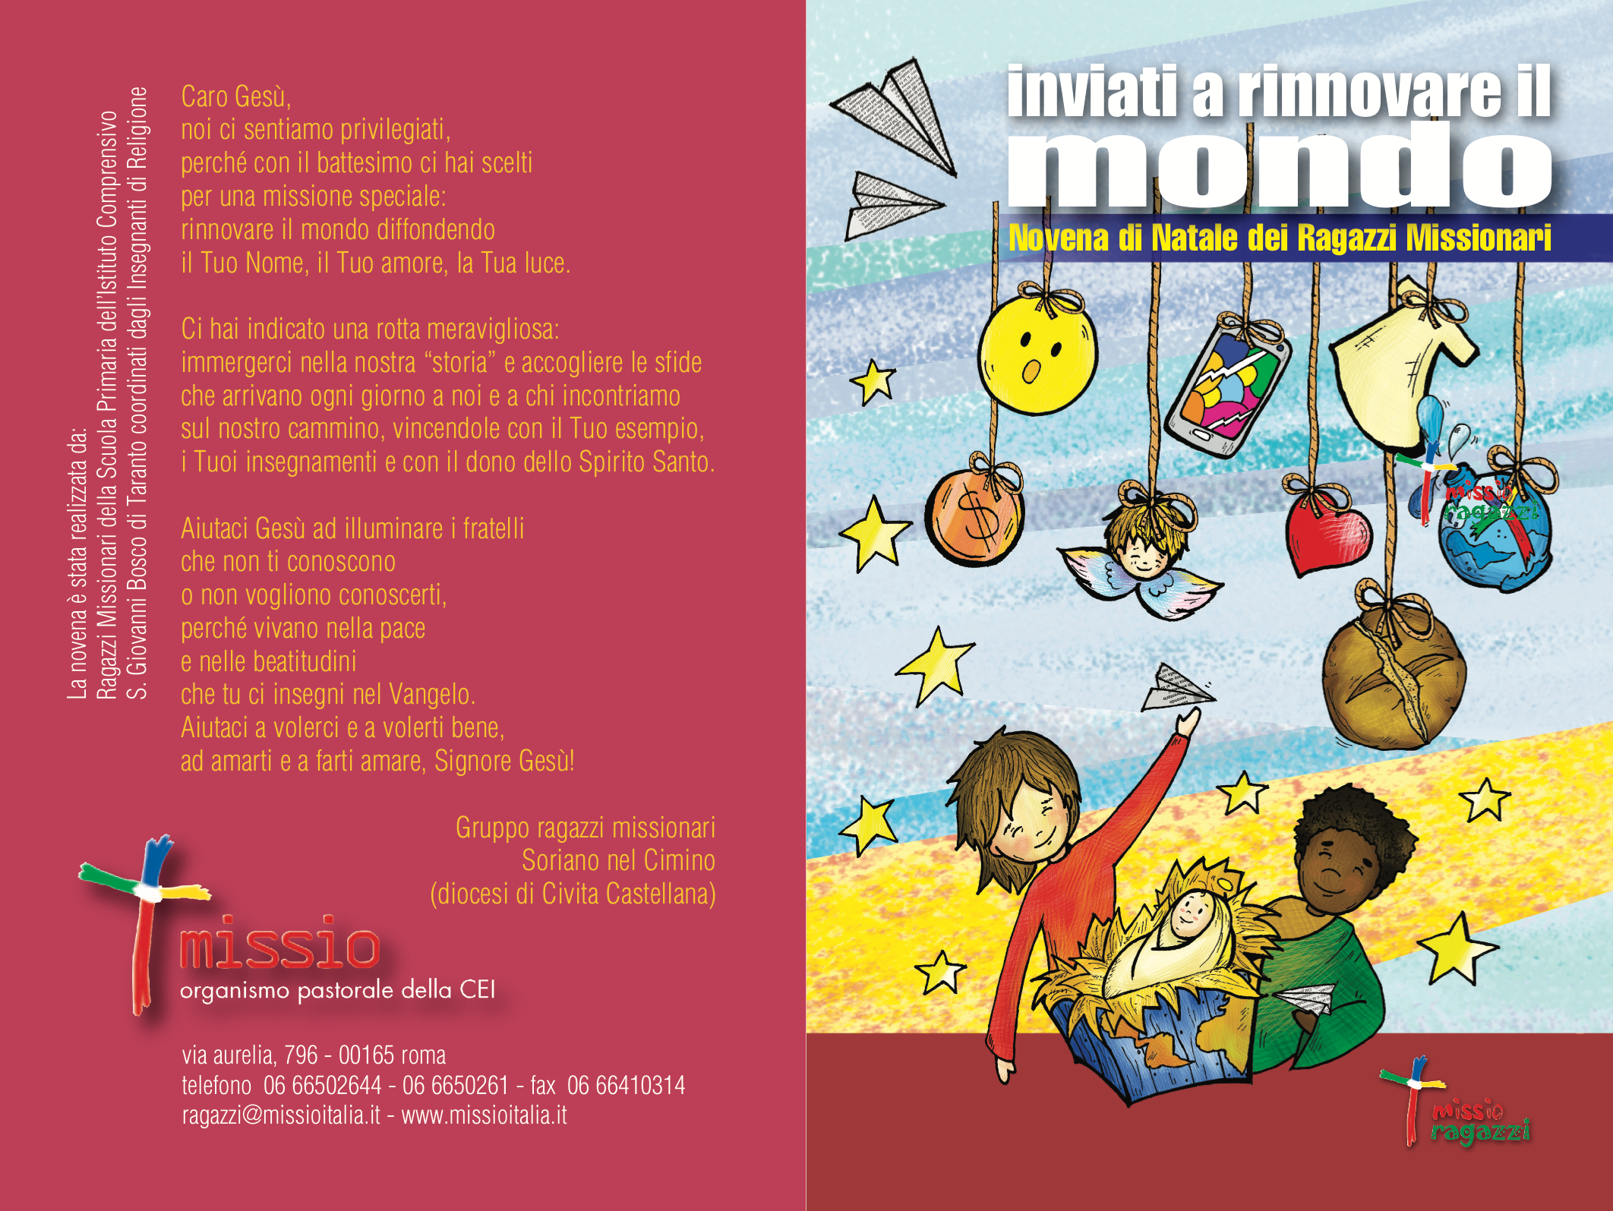

“CRISTO PRINCIPE DELLA PACE”

proposta per la Novena di Natale

Introduzione
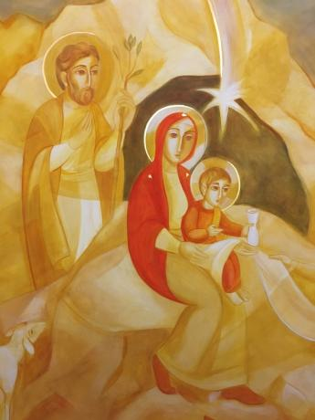
La preghiera della novena di Natale è tradizione cara al nostro popolo. Essa è segno tangibile della fede autentica e dell’attesa gioiosa che abitano i cuori degli uomini e delle donne colmandoli di stupore. In alcuni luoghi questa celebrazione avviene mentre è ancora notte, prima delle prime luci dell’alba; in molti altri luoghi si compie di sera, dopo il tramonto. La collocazione temporale di questa celebrazione porta già in sé il significato più profondo della stessa novena: tempo di attesa e di commossa invocazione.

Quest’anno l’invocazione si fa preghiera per la pace, riconoscendo nel Cristo atteso il Principe della Pace. Egli è la Parola che rivela all’uomo la sua dignità. Il suo Spirito sospinge i discepoli nel mondo, mentre al Padre anela tutta l’umanità, in un mare di fraternità.
In questo modo vogliamo prepararci all’evento ecclesiale che vivremo nel prossimo mese di febbraio. La nostra Chiesa locale accoglierà nella città di Bari, dal 19 al 23 del mese di febbraio 2020, i Presidenti e i Rappresentanti delle Conferenze episcopali, con i Capi delle Chiese cattoliche orientali dei Paesi che si affacciano sul Mediterraneo, per l’incontro di riflessione e di spiritualità “Mediterraneo, frontiera di pace”. Sin d’ora la nostra preghiera vuole allargarsi verso questi Paesi e questi popoli, volgendo lo sguardo del cuore a Colui che vieni ad illuminare chi vive nelle tenebre e ad eliminare ciò che opprime l’uomo. Il Signore Gesù, Alleanza di pace stretta con gli uomini, ci renda aperti e accoglienti per essere nel mondo testimoni di speranza e libertà, segno profetico di unità e di perdono.

Insieme ai testi del Lezionario di questi giorni e alla ricca eucologia che ci aiutano a cogliere la bellezza e il senso profondo di questo Mistero, potranno accompagnare la preghiera comunitaria o la meditazione personale durante la giornata (se consegnati alla fine della celebrazione) alcuni brani sul tema della pace, tratti dagli scritti dei papi santi Giovanni XXIII e Paolo VI.

L’incontro di preghiera può essere facilmente integrato con la celebrazione eucaristica (collocando il lucernario all’inizio della messa e l’ultimo momento dopo la comunione).

SCHEMA DELLA NOVENA

Ambientazione
La chiesa è in penombra.
Prima che abbia inizio la celebrazione una voce solista dice:

Voce Sulle sue spalle è il potere e il suo nome sarà:
Consigliere mirabile, Dio potente,
Padre per sempre, Principe della pace.
Grande sarà il suo potere
e la pace non avrà fine
sul trono di Davide e sul suo regno,
che egli viene a consolidare e rafforzare
con il diritto e la giustizia, ora e per sempre. (cfr Is 9,5-6)

Lucernario
Canto di attesa (si consiglia il canto delle profezie del Regem venturum Dominum)
Mentre tutti cantano, colui che presiede, accompagnato dai ministri, dal servizio liturgico, da un fedele che porta una lampada accesa e da un altro che porta un ramoscello d’ulivo si reca presso il luogo dove è posto il Presepe oppure la mangiatoia dove verrà adagiato il “bambinello” durante la Veglia di Natale.
Il fedele che porta il ramoscello d’ulivo lo depone nella mangiatoia, mentre il fedele con la lampada accesa la depone in un luogo adatto e predisposto per accogliere le lampade del lucernario.

Colui che presiede sosta dinanzi al presepe mentre, terminato il canto, si legge il Salmo 122 come indicato

1 Sol. Quale gioia, quando mi dissero:
«Andremo alla casa del Signore»
Già sono fermi i nostri piedi
alle tue porte, Gerusalemme!

2 Sol. Gerusalemme è costruita
come città unita e compatta.
È là che salgono le tribù, le tribù del Signore,
secondo la legge di Israele,
per lodare il nome del Signore.

Cel. Là sono posti i troni del giudizio,
i troni della casa di Davide.

Tutti Chiedete pace per Gerusalemme:
vivano sicuri quelli che ti amano,
sia pace nelle tue mura,
sicurezza nei tuoi palazzi.

Cel. Per i miei fratelli e i miei amici
io dirò: «Su di te sia pace!».
Per la casa del Signore nostro Dio,
chiederò per te il bene.

Tutti Gloria al Padre e al Figlio
e allo Spirito Santo.
Come era nel principio, e ora e sempre,
nei secoli dei secoli. Amen.

Cel. Signore della vita e della storia,
davanti a te si acquieta ogni tempesta;
fa che il tuo popolo esulti sempre nell’ascolto della tua voce,
e costruisca nella speranza la serena pace del tuo regno. (cfr Messale Romano p. 1025)
Tutti Amen.

Terminata la preghiera del salmo 122, il celebrante va verso l’altare e dopo l’inchino, lo bacia e si reca alla sede da dove prosegue la celebrazione con il saluto.

Cel. Nel nome del Padre e del Figlio e dello Spirito Santo.
Tutti Amen. Maranathà!

Cel. La grazia e la pace di Dio nostro Padre
e del Signore nostro Gesù Cristo sia con tutti voi.

Oppure: La pace, la carità e la fede da parte di Dio Padre
e del Signore nostro Gesù Cristo sia con tutti voi.

Tutti E con il tuo spirito

Se la novena è inserita nella celebrazione eucaristica, si prosegue con l’atto penitenziale, quindi l’Orazione Colletta del giorno corrispondente. Se la novena è fatta al di fuori della Messa, al saluto si fa seguire la Colletta del giorno.

Orazione Colletta

Liturgia della Parola (sempre quella del giorno)

Alle letture del giorno, se fuori dalla messa, si può far seguire la lettura sul tema della pace proposta giorno per giorno e la riflessione del celebrante. Se si celebra l’eucaristia, la lettura può essere collocata dopo il post communio.
Al termine della liturgia della Parola, e dopo la riflessione del celebrante, si prosegue con le intercessioni.
(Sono previsti due formulari di preghiera che possono essere usati a giorni alterni durante la novena).

Intercessioni

Cel. Al Padre, al quale l’umanità tutta anela,
animati dalla voce dello Spirito che in noi sospira e invoca ogni bene,
per mezzo di Gesù, principe della pace e sposo che viene a salvarci, invochiamo:

I Formulario

Tutti Risveglia, Signore, la tua potenza e vieni presto a salvarci

Lettore Dio di misericordia,
tu che sei presente in mezzo a noi
accogli la nostra preghiera per la pace
e per la salvezza di tutti gli uomini.

Lettore Ricordati, Signore,
della tua Chiesa sparsa sulla terra, benedici il popolo cristiano,
accordagli in ogni luogo la tua protezione.

Lettore Pastore buono,
veglia su quelli di noi che vivono da lontani
in questo giorno essi si ricordino di te
e possano così comunicare con noi nell’azione di grazie.

Lettore Tu che sei un Dio di pace
degnati di far regnare la pace fra le genti
dirigi verso tuo Figlio gli sguardi di tutti i popoli
e dona il tuo Spirito agli uomini che li governano.

Lettore Dio di ogni consolazione
fortifica la fiducia dei malati e dei vecchi
non abbandonare chi si è allontanato da te
dona speranza ai disperati e consola chi è nella prova.

II Formulario

Tutti Principe della pace, vieni a visitarci con la tua salvezza.

Lettore Benedetto sii tu, Signore
per il nostro passato e per il nostro presente
per il futuro che sta davanti a noi più esteso e più vasto dei nostri progetti.

Lettore Lodato sii tu, Signore per l’ora della tua venuta
per il Giorno che ormai è vicino
per la vigilanza dei cuori che ti sanno aspettare.

Lettore Benedetto sii tu, Signore
per la grandezza dell’uomo che tu incoroni di gloria
per il lavoro che tu benedici
per la sua attesa che tu colmerai.
Lettore Lodato sii tu, Signore,
per Gesù il Messia che viene
a chi chiede del pane egli dona la sua parola
per chi attende prodigi, trasfigura le cose più umili.

Lettore Benedetto sii tu, Signore
per la Chiesa pellegrina nel mondo
per il pane che tu dai nel deserto
per la festa che tu prepari nel regno che viene.

Cel. Esaudiscici, o Padre infinitamente buono, la nostra supplica:
donaci di aderire con umile fede
alla tua parola sull’esempio della Vergine immacolata che,
all’annunzio dell’angelo accolse il tuo Verbo ineffabile e,
colma di Spirito Santo, divenne tempio di Dio.
Per Cristo nostro Signore.
Tutti Amen.

Liturgia Eucaristica

Al termine dei riti di comunione, prima dell’orazione post-communio, si può leggere il testo sulla pace.
Quindi, mettendosi in piedi, si canta l’Antifona “O”. Oppure dopo le intercessioni.

Canto dell’Antifona “O”

16 dicembre Spandete, o cieli, la vostra rugiada
e dalle nubi scenda il Salvatore!
Non adirarti, Signore; non ricordarti più dei nostri peccati.
Ecco, la città del tempio è deserta,
è deserta Sion, è devastata Gerusalemme,
dimora della tua santità e della tua gloria,
ove i nostri padri hanno cantato le tue lodi.

17 dicembre O Sapienza che esci dalla bocca dell’Altissimo,
ti estendi ai confini del mondo,
e tutto disponi con soavità e con forza:
vieni, insegnaci la via della saggezza.

18 dicembre O Signore, guida della casa di Israele,
che sei apparso a Mosè nel fuoco del roveto,
e sul monte Sinai gli hai dato la Legge:
vieni a liberarci con braccio potente.

19 dicembre O Radice di Iesse,
che ti innalzi come segno per i popoli:
tacciono davanti a te i re della terra,
e le nazioni t'invocano:
vieni a liberarci, non tardare.

20 dicembre O Chiave di Davide,
scettro della casa di Israele,
che apri, e nessuno può chiudere,
chiudi, e nessuno può aprire:
vieni, libera l’uomo prigioniero,
che giace nelle tenebre e nell’ombra di morte.

21 dicembre O Astro che sorgi,
splendore della luce eterna,
sole di giustizia:
vieni, illumina chi giace nelle tenebre
e nell'ombra di morte.

22 dicembre O Re delle genti, atteso da tutte le nazioni,
pietra angolare che riunisci i popoli in uno,
vieni e salva l'uomo che hai formato dalla terra.

23 dicembre O Emmanuele, nostro re e legislatore,
speranza e salvezza dei popoli:
vieni a salvarci, o Signore nostro Dio.

24 dicembre È nato per noi un bambino,
un figlio ci è stato donato:
il potere riposa sulle sue spalle, il suo nome sarà:
messaggero di un grande disegno.

Dopo l’Antifona “O” si canta il Benedictus, mentre colui che presiede incensa l’altare e il presepe.

Cantico di Zaccaria “BENEDICTUS”

Benedetto il Signore Dio d'Israele, *
perché ha visitato e redento il suo popolo,
e ha suscitato per noi una salvezza potente *
nella casa di Davide, suo servo,

come aveva promesso *
per bocca dei suoi santi profeti d'un tempo:
salvezza dai nostri nemici, *
e dalle mani di quanti ci odiano.

Così egli ha concesso misericordia ai nostri padri *
e si è ricordato della sua santa alleanza,
del giuramento fatto ad Abramo, nostro padre, *
di concederci, liberati dalle mani dei nemici,

di servirlo senza timore, in santità e giustizia *
al suo cospetto, per tutti i nostri giorni.
E tu, bambino, sarai chiamato profeta dell'Altissimo *
perché andrai innanzi al Signore a preparargli le strade,

per dare al suo popolo la conoscenza della salvezza *
nella remissione dei suoi peccati,
grazie alla bontà misericordiosa del nostro Dio, *
per cui verrà a visitarci dall'alto un sole che sorge,

per rischiarare quelli che stanno nelle tenebre *
e nell'ombra della morte
e dirigere i nostri passi *
sulla via della pace.

Gloria al Padre e al Figlio *
e allo Spirito Santo.
Come era nel principio, e ora e sempre *
nei secoli dei secoli. Amen.

Terminato il canto del “Benedictus” e dell’Antifona “O” si dice l’orazione post communio del giorno.

Orazione post - Communio

Benedizione sul Popolo e Congedo

Cel. Il Signore sia con voi.
Tutti E con il tuo spirito.

Il celebrante stendendo la mani sul popolo dice:

Cel. Concedi ai tuoi fedeli, Signore,
l’abbondanza dei tuoi doni:
la saluta del corpo e dello spirito,
la concordia e la pace,
la gioia di servirti nella santa Chiesa.
Per Cristo nostro Signore.
Tutti Amen.

Cel. E la benedizione di Dio onnipotente,
Padre e Figlio + e Spirito Santo,
discenda su di voi, e con voi rimanga sempre.
Tutti Amen.

Canto finale

TESTI PER OGNI GIORNO

16 dicembre

Dall’Enciclica Pacem in Terris di San Giovanni XXIII – 11 aprile 1963
Queste nostre parole, che abbiamo voluto dedicare ai problemi che più assillano l’umana famiglia, nel momento presente, e dalla cui equa soluzione dipende l’ordinato progresso della società, sono dettate da una profonda aspirazione, che sappiamo comune a tutti gli uomini di buona volontà: il consolidamento della pace nel mondo. Come vicario — benché tanto umile ed indegno — di colui che il profetico annuncio chiama il Principe della pace, (Cf. Is 9,6) abbiamo il dovere di spendere tutte le nostre energie per il rafforzamento di questo bene. Ma la pace rimane solo suono di parole, se non è fondata su quell’ordine fondato sulla verità, costruito secondo giustizia, vivificato e integrato dalla carità e posto in atto nella libertà. È questa un’impresa tanto nobile ed alta che le forze umane, anche se animate da ogni lodevole buona volontà, non possono da sole portare ad effetto. Affinché l’umana società sia uno specchio il più fedele possibile del regno di Dio, è necessario l’aiuto dall’alto. Allontani Egli dal cuore degli uomini ciò che la può mettere in pericolo; e li trasformi in testimoni di verità, di giustizia, di amore fraterno. Illumini i responsabili dei popoli, affinché accanto alle sollecitudini per il giusto benessere dei loro cittadini garantiscano e difendano il gran dono della pace; accenda le volontà di tutti a superare le barriere che dividono, ad accrescere i vincoli della mutua carità, a comprendere gli altri, a perdonare coloro che hanno recato ingiurie; in virtù della sua azione, si affratellino tutti i popoli della terra e fiorisca in essi e sempre regni la desideratissima pace.

17 dicembre

Dal Discorso di San Paolo VI all’ONU – 4 ottobre 1965
Voi esistete ed operate per unire, per mettere insieme gli uni con gli altri. Siete un ponte fra i Popoli. Staremmo per dire che la vostra caratteristica riflette in qualche modo nel campo temporale ciò che la Nostra Chiesa cattolica vuol essere nel campo spirituale: unica ed universale. La vostra vocazione è quella di affratellare non solo alcuni, ma tutti i Popoli. Difficile impresa? Senza dubbio. Ma questa è l'impresa; questa la vostra nobilissima impresa. Chi non vede il bisogno di giungere così, progressivamente, a instaurare un'autorità mondiale, capace di agire con efficacia sul piano giuridico e politico? Anche a questo riguardo ripetiamo il Nostro voto: perseverate. Diremo di più: procurate di richiamare fra voi chi da voi si fosse staccato, e studiate il modo per chiamare, con onore e con lealtà, al vostro patto di fratellanza chi ancora non lo condivide. Fate che chi ancora è rimasto fuori desideri e meriti la comune fiducia; e poi siate generosi nell'accordarla. E voi, che avete la fortuna e l'onore di sedere in questo consesso della pacifica convivenza, ascoltateci: fate che non mai la reciproca fiducia, che qui vi unisce e vi consente di operare cose buone e grandi, sia insidiata o tradita. Voi attendete da Noi questa parola, che non può svestirsi di gravità e di solennità: non gli uni contro gli altri, non più, non mai! Basta ricordare che il sangue di milioni di uomini e innumerevoli e inaudite sofferenze, inutili stragi e formidabili rovine sanciscono il patto che vi unisce, con un giuramento che deve cambiare la storia futura del mondo: non più la guerra, non più la guerra! La pace, la pace deve guidare le sorti dei Popoli e dell'intera umanità!

18 dicembre

Dal Discorso di San Paolo VI all’ONU – 4 ottobre 1965
Voi avete compiuto e state compiendo un'opera grande: l'educazione dell'umanità alla pace. Siamo nell'aula magna di tale scuola; chi siede in questa aula diventa alunno e diventa maestro nell'arte di costruire la pace. E voi sapete che la pace non si costruisce soltanto con la politica e con l'equilibrio delle forze e degli interessi, ma con lo spirito, con le idee, con le opere della pace. Voi già lavorate in questo senso. Ma voi siete ancora in principio: arriverà mai il mondo a cambiare la mentalità particolaristica e bellicosa, che finora ha tessuto tanta parte della sua storia? È difficile prevedere; ma è facile affermare che alla nuova storia, quella pacifica, quella veramente e pienamente umana, quella che Dio ha promesso agli uomini di buona volontà, bisogna risolutamente incamminarsi; e le vie sono già segnate davanti a voi; e la prima è quella del disarmo. Se volete essere fratelli, lasciate cadere le armi dalle vostre mani. Non si può amare con armi offensive in pugno. Le armi, quelle terribili, specialmente, che la scienza moderna vi ha date, ancor prima che produrre vittime e rovine, generano cattivi sogni, alimentano sentimenti cattivi, creano incubi, diffidenze e propositi tristi, esigono enormi spese, arrestano progetti di solidarietà e di utile lavoro, falsano la psicologia dei popoli. Finché l'uomo rimane l'essere debole e volubile e anche cattivo, quale spesso si dimostra, le armi della difesa saranno necessarie, purtroppo; ma voi, coraggiosi e valenti quali siete, state studiando come garantire la sicurezza della vita internazionale senza ricorso alle armi: questo è nobilissimo scopo, questo i Popoli attendono da voi, questo si deve ottenere! Cresca la fiducia unanime in questa Istituzione, cresca la sua autorità; e lo scopo, è sperabile, sarà raggiunto. Ve ne saranno riconoscenti le popolazioni, sollevate dalle pesanti spese degli armamenti, e liberate dall'incubo della guerra sempre imminente, il quale deforma la loro psicologia. Noi rinnoviamo qui tale invito, fidando nel vostro sentimento di umanità e di generosità.

19 dicembre

Dal Discorso di San Paolo VI all’ONU – 4 ottobre 1965
Voi qui proclamate i diritti e i doveri fondamentali dell'uomo, la sua dignità, la sua libertà e, per prima, la libertà religiosa. Ancora, Noi sentiamo interpretata la sfera superiore della sapienza umana, e aggiungiamo: la sua sacralità. Perché si tratta anzitutto della vita dell'uomo: e la vita dell'uomo è sacra: nessuno può osare di offenderla. Il rispetto alla vita, anche per ciò che riguarda il grande problema della natalità, deve avere qui la sua più alta professione e la sua più ragionevole difesa: voi dovete procurare di far abbondare quanto basti il pane per la mensa dell'umanità; non già favorire un artificiale controllo delle nascite, che sarebbe irrazionale, per diminuire il numero dei commensali al banchetto della vita. Ma non si tratta soltanto di nutrire gli affamati: bisogna inoltre assicurare a ciascun uomo una vita conforme alla sua dignità. Ed è questo che voi vi sforzate di fare.
E non si adempie del resto sotto i Nostri occhi e anche per opera vostra l'annuncio profetico che ben si addice a questa Istituzione: "Fonderanno le spade in vomeri; le lance in falci"? (Is. 2, 4).
Non state voi impiegando le prodigiose energie della terra e le invenzioni magnifiche della scienza, non più in strumenti di morte, ma in strumenti di vita per la nuova era dell'umanità?
Noi sappiamo con quale ardore voi vi impegniate a vincere l'analfabetismo e a diffondere la cultura nel mondo; a dare agli uomini una adeguata e moderna assistenza sanitaria, a mettere a servizio dell'uomo le meravigliose risorse della scienza, della tecnica, dell'organizzazione: tutto questo è magnifico, e merita l'encomio e l'appoggio di tutti, anche il Nostro. Vorremmo anche Noi dare l'esempio, sebbene l'esiguità dei Nostri mezzi ci impedisca di farne apprezzare la rilevanza pratica e quantitativa: Noi vogliamo dare alle Nostre istituzioni caritative un nuovo sviluppo in favore della fame e dei bisogni del mondo: è in questo modo, e non altrimenti, che si costruisce la pace.

20 dicembre

Dal Discorso di San Paolo VI all’ONU – 4 ottobre 1965
L’edificio, che state costruendo, si regge non già solo su basi materiali e terrene: sarebbe un edificio costruito sulla sabbia; ma esso si regge, innanzitutto, sopra le nostre coscienze. È venuto il momento della "metanoia", della trasformazione personale, del rinnovamento interiore. Dobbiamo abituarci a pensare in maniera nuova l'uomo; in maniera nuova la convivenza dell'umanità, in maniera nuova le vie della storia e i destini del mondo, secondo le parole di S. Paolo: "Rivestire l'uomo nuovo, creato a immagine di Dio nella giustizia e santità della verità" (Ef. 4, 23).
È l'ora in cui si impone una sosta, un momento di raccoglimento, di ripensamento, quasi di preghiera: ripensare, cioè, alla nostra comune origine, alla nostra storia, al nostro destino comune. Mai come oggi, in un'epoca di tanto progresso umano, si è reso necessario l'appello alla coscienza morale dell'uomo!
Il pericolo non viene né dal progresso né dalla scienza: questi, se bene usati, potranno anzi risolvere molti dei gravi problemi che assillano l'umanità. Il pericolo vero sta nell'uomo, padrone di sempre più potenti strumenti, atti alla rovina ed alle più alte conquiste!
In una parola, l'edificio della moderna civiltà deve reggersi su principii spirituali, capaci non solo di sostenerlo, ma altresì di illuminarlo e di animarlo. E perché tali siano questi indispensabili principii di superiore sapienza, essi non possono non fondarsi sulla fede in Dio. Il Dio ignoto, di cui discorreva nell'areopago S. Paolo agli Ateniesi? Ignoto a loro, che pur senza avvedersene lo cercavano e lo avevano vicino, come capita a tanti uomini del nostro secolo?... Per noi, in ogni caso, e per quanti accolgono la Rivelazione ineffabile, che Cristo di Lui ci ha fatta, è il Dio vivente, il Padre di tutti gli uomini.

21 dicembre

Dal Messaggio per la Prima Giornata Mondiale della Pace di San Paolo VI – 1 gennaio 1968
Occorre sempre parlare di Pace! Occorre educare il mondo ad amare la pace, a costruirla, a difenderla; e contro le rinascenti premesse della guerra (emulazioni nazionalistiche, armamenti, provocazioni rivoluzionarie, odio di razze, spirito di vendetta, ecc.) , e contro le insidie di un pacifismo tattico, che narcotizza l'avversario da abbattere, o disarma negli spiriti il senso della giustizia, del dovere e del sacrificio, occorre suscitare negli uomini del nostro tempo e delle generazioni venture il senso e l'amore della pace fondata sulla verità, sulla giustizia, sulla libertà, sull'amore (cf. Giovanni XXIII, "Pacem in terris").
Noi credenti nel Vangelo possiamo infondere in questa celebrazione della Prima Giornata Mondiale della Pace, un tesoro meraviglioso di idee originali e potenti: come quella dell'intangibile e universale fratellanza di tutti gli uomini, derivante dall'unica, sovrana e amabilissima Paternità di Dio, e proveniente dalla comunione che tutti ci unisce a Cristo; ed anche dalla vocazione profetica, che nello Spirito Santo chiama il genere umano all'unità, non solo di coscienza, ma di opere e di destini.
Noi possiamo, come nessuno, parlare dell'amore del prossimo. Noi possiamo trarre dall'evangelico precetto del perdono e della misericordia fermenti rigeneratori della società.
Noi, soprattutto, possiamo avere un'arma singolare per la pace: la preghiera, con le sue meravigliose energie di tonificazione morale e di impetrazione, di trascendenti fattori divini, di innovazioni spirituali e politiche; e con la possibilità ch'essa offre a ciascuno di interrogarsi individualmente e sinceramente circa le radici del rancore e della violenza, che possono eventualmente trovarsi nel cuore di ognuno.
Vediamo allora d'inaugurare il nuovo anno pregando per la pace; tutti, possibilmente insieme nelle nostre chiese e nelle nostre case; è ciò che per ora vi chiediamo: non manchi la voce di alcuno nel grande coro della Chiesa e del mondo invocante da Cristo, immolato per noi: dona nobis pacem.

22 dicembre

Dal Messaggio della IV Giornata Mondiale della Pace di San Paolo VI - 1 gennaio 1971
Pace a voi, Pace al mondo. Ascoltateci. Vale la pena. Sì, è la solita parola la nostra: pace. Ma è la parola, di cui il mondo ha bisogno; un bisogno urgente, che la rende nuova.
Questa nostra parola fa eco, come voce che scaturisca nuova dalla coscienza civile, alla dichiarazione dei Diritti dell'uomo: «Tutti gli uomini nascono liberi ed eguali nella dignità e nei diritti; essi sono dotati di ragione e di coscienza, e devono comportarsi gli uni verso gli altri come fratelli». Fino a questa vetta è salita la dottrina della civiltà. Non torniamo indietro. Non perdiamo i tesori di questa conquista assiomatica. «Ogni uomo è mio fratello». Questa è la pace, in essere e in fìeri. E vale per tutti! Vale, Fratelli di fede in Cristo, specialmente per noi. Alla sapienza umana, la quale, con immenso sforzo, è arrivata a così alta e difficile conclusione, noi credenti possiamo aggiungere un conforto indispensabile. Quello, innanzi tutto, della certezza (perché dubbi d'ogni genere possono insidiarla, indebolirla, annullarla). La nostra certezza nella parola divina di Cristo maestro, che la scolpì nel suo Vangelo: «Voi tutti siete fratelli» (Mt 23, 8). Poi possiamo offrire il conforto della possibilità dell'applicazione (perché, nella realtà pratica quanto è difficile essere davvero fratelli verso ogni uomo!); lo possiamo con il ricorso, come a canone pratico e normale d'azione, ad un altro fondamentale insegnamento di Cristo: «Tutto quello che voi volete che gli uomini facciano a voi, fatelo voi stessi a loro; questa infatti è tutta la legge e la dottrina dei profeti» (Mt 7, 12).
Una vera fraternità fra gli uomini, per essere autentica e obbligante, suppone ed esige una Paternità trascendente e riboccante di metafisico amore, di soprannaturale carità. Noi possiamo insegnare la fratellanza umana, cioè la pace, insegnando a riconoscere, ad amare, a invocare il Padre nostro, che sta nei cieli. Noi sappiamo di trovare sbarrato l'adito all'altare di Dio se non abbiamo prima noi stessi rimosso l'ostacolo alla riconciliazione con l'uomo-fratello (Mt 5, 23 ss.; 6, 14-15). E sappiamo che se saremo promotori di pace, allora potremo essere chiamati figli di Dio, ed essere fra coloro che il Vangelo dichiara beati (Mt 5, 9).

23 dicembre

Dal Messaggio della VIII Giornata Mondiale della Pace di San Paolo VI - 1 gennaio 1977
Eccoci ancora una volta, la decima volta, a voi! con voi! Noi siamo alla vostra porta e bussiamo (cfr. Ap 3, 20). Apriteci, per favore. Noi siamo il solito Pellegrino, che percorre le vie del mondo, senza stancarsi mai, e senza smarrire la strada. Siamo inviati per portarvi il solito annuncio; siamo profeti della Pace! Sì, Pace, Pace, noi andiamo gridando, come messaggeri d'un'idea fissa, d'un'idea antica, ma sempre nuova per la necessità ricorrente che la reclama, come una scoperta, come un dovere, come una beatitudine! Non vi è civiltà senza la Pace. Ma in realtà la Pace non è mai né completa, né sicura.
Vogliamo la Pace? difendiamo la Vita! Quante volte nella drammatica storia dell'umanità il binomio « Pace e Vita » racchiude uno scontro feroce dei due termini, non un abbraccio fraterno. La Pace è cercata e conquistata con la morte, e non con la Vita; e la Vita si afferma non con la Pace, ma con la lotta, come un triste fato necessario alla propria difesa. Con questa tragica conclusione: se Pace e Vita possono illogicamente, ma praticamente dissociarsi, si delinea sull'orizzonte del futuro una catastrofe che, ai nostri giorni, potrebbe essere senza misura e senza rimedio sia per la Pace, che per la Vita.
Per ritrovare la chiave della verità in questo conflitto, bisogna senz'altro riconoscere il primato alla Vita, come valore e come condizione della Pace. Ecco la formula: «se vuoi la Pace, difendi la Vita». La Vita è il vertice della Pace. Se la logica del nostro operare parte dalla sacralità della Vita, la guerra, come mezzo normale e abituale per l'affermazione del diritto e quindi della Pace, è virtualmente squalificata.
Ma non è solo la guerra che uccide la Pace. Ogni delitto contro la Vita è un attentato contro la Pace, specialmente se esso intacca il costume del Popolo, come spesso diventa oggi con orrenda e talora legale facilità la soppressione della Vita nascente, con l'aborto. Si usano invocare a favore dell'aborto motivazioni come le seguenti: l'aborto mira a frenare l'aumento molesto della popolazione, a eliminare esseri condannati alla malformazione, al disonore sociale, alla miseria proletaria; eccetera; sembra piuttosto giovare che nuocere alla Pace. Ma così non è.
La soppressione d'una Vita nascitura, o già venuta alla luce vìola innanzitutto il principio morale sacrosanto, a cui sempre la concezione dell'umana esistenza deve riferirsi: la Vita umana è sacra fin dal primo momento del suo concepimento e fino all'ultimo istante della sua sopravvivenza naturale nel tempo.
È sacra: che vuol dire? vuol dire che essa è sottratta a qualsiasi, arbitrario potere soppressivo; è intangibile, è degna d'ogni rispetto, d'ogni cura, d'ogni doveroso sacrificio. Lo sanno, lo sentono quelli che hanno avuto la sventura, la implacabile colpa, il sempre rinascente rimorso d'aver volontariamente soppresso una Vita; la voce del sangue innocente grida nel cuore della persona omicida con straziante insistenza: la Pace interiore non è possibile per via di sofismi egoistici! Se vogliamo che l'ordine sociale progrediente si regga sopra i principii intangibili, non offendiamolo nel cuore del suo essenziale sistema: il rispetto alla vita umana. Chi è alunno della scuola di Cristo può comprendere questo linguaggio trascendente (cfr. Mt. 19, 11). E perché noi non potremmo essere questi alunni? Egli, Cristo, «è la nostra Pace» (cfr. Ef 2, 11).

24 dicembre

Dal Messaggio della IX Giornata Mondiale della Pace di San Paolo VI - 1 gennaio 1978
La Pace, ricordiamolo subito, non è sogno puramente ideale, non è un'utopia attraente, ma infeconda e irraggiungibile; è, e dev'essere, una realtà; da generare ad ogni stagione della civiltà, come il pane di cui ci nutriamo, frutto della terra e della divina Provvidenza, ma opera dell'uomo lavoratore.
La violenza, al contrario, non è fortezza. Essa è l'esplosione d'una cieca energia, che degrada l'uomo il quale vi si abbandona, abbassandolo dal livello razionale a quello passionale; essa cerca vie ignobili per affermarsi: le vie dell'insidia, della sorpresa, della prevalenza fisica sopra un avversario più debole e forse indifeso; profitta della sorpresa, o dello spavento di lui e della follia propria; e se così è fra i due contendenti, quale è il più vile?
La violenza è antisociale per i metodi stessi che le consentono di organizzarsi in una complicità di gruppo, in cui l'omertà forma il cemento di coesione e lo scudo di protezione; un disonorante senso dell'onore le conferisce un palliativo di coscienza; ed è questa una delle deformazioni oggi diffuse del vero senso sociale, che ricopre col segreto e con la minaccia di spietata vendetta certe forme associate di egoismo collettivo, diffidente della normale legalità, tramando, quasi per forza di cose, imprese criminali, che talora degenerano in gesta di spietato terrorismo, causa di deprecabili repressioni.
La violenza conduce alla rivoluzione, e la rivoluzione alla perdita della libertà. È forse il caso di ricordare la lapidaria frase di Cristo contro il ricorso impulsivo all'uso d'una spada vendicativa: « ... Tutti quelli che mettono mano alla spada, periranno di spada » (Mt. 26, 52 ). Ricordiamo dunque: la violenza non è fortezza. Essa non esalta, ma umilia l'uomo che vi fa ricorso.
Ma noi dobbiamo aggiungere una postilla per i Ragazzi, che della società sono il settore più vulnerabile di fronte alla violenza, ma altresì la speranza di un domani migliore.
Voi ragazzi siete spesso portati a litigare. Ricordatelo: è una vanità nociva volere apparire forti contro altri fratelli e compagni con la lite, con le percosse, con l'ira, con la vendetta. Fanno tutti così, voi rispondete. Male, vi diciamo noi; se volete essere forti, siatelo col vostro animo, col vostro contegno; sappiate dominarvi; sappiate anche perdonare e tornare presto amici con quelli che vi hanno offeso: così sarete davvero cristiani. Non odiate alcuno. Non siate orgogliosi nei confronti di altri ragazzi, di persone d'altra condizione sociale, di altri Paesi. Non agite per interesse egoista, per dispetto, non mai per vendetta, ripetiamo!
Noi pensiamo che voi ragazzi, diventando grandi, dovete cambiare la maniera di pensare e di agire del mondo d'oggi. Voi, ragazzi del tempo nuovo, dovete abituarvi ad amare tutti, a dare alla società l'aspetto d'una comunità più buona, più onesta, più solidale. Volete davvero essere uomini, e non lupi? volete davvero avere il merito e la gioia di fare del bene, di aiutare chi ha bisogno, di sapere compiere qualche opera buona col premio solo della coscienza? Ebbene, ricordatevi le parole dette da Gesù, durante l'ultima cena. Egli disse: «Io vi do un comandamento nuovo: che voi vi vogliate bene gli uni gli altri ... Da questo tutti sapranno che siete miei discepoli, se avrete amore gli uni per gli altri» (Gv 13, 34-35). Questo è il segno della nostra autenticità, umana e cristiana, volersi bene gli uni gli altri. Ragazzi, vi salutiamo tutti e vi benediciamo. Parola d'ordine: No, alla violenza; Sì, alla pace. A Dio!

“Pace in terra agli uomini amati dal Signore”
Preghiera vigiliare nella “notte santa” di Natale

Proposta di celebrazione
all’inizio della Messa della Notte di Natale

Introduzione
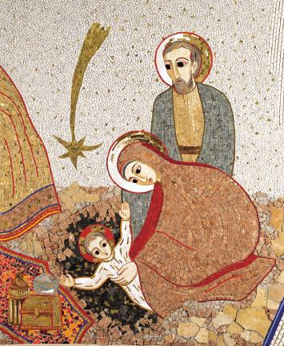
Offriamo una proposta di celebrazione per introdurre la Messa della Notte, ricordando sempre che la “preghiera vigiliare”, che precede la Messa, è già celebrazione liturgica.
In continuità con la novena proposta per la preparazione al Natale, in riferimento all’incontro ecclesiale di preghiera e di riflessione “Mediterraneo, frontiera di pace” del prossimo febbraio, lo schema di questa preghiera riprende, il tema della attesa e accoglienza di Cristo Principe di Pace.

Ambientazione
La chiesa è in penombra.
Sei membri della comunità, stando al loro posto nell’assemblea, hanno tra le mani una lampada accesa.
Una voce solista da inizio alla celebrazione dicendo:

Voce solista Consigliere mirabile,
Dio potente,
Padre per sempre,
Principe della pace.
Grande sarà il suo potere
e la pace non avrà fine.

Tutti Vieni Signore, non tardare!
Amen. Maranathà!

Canto di attesa (si consiglia il canto delle profezie del Regem venturum Dominum)
Mentre si canta, colui che presiede la celebrazione portando tra le mani una lampada accesa, fa il suo ingresso accompagnato dai ministri e si dirige verso il luogo dove è collocato il presepe.

Primo Momento
“Una luce rifulse”

Il celebrante mettendosi di fronte al presepe dice:

Cel. Preparerò per il mio consacrato una strada di luce:
resteranno abbagliati i suoi nemici.
Tutti Splenderà su di lui la corona regale.

Cel. Ricordati di Davide, Signore, di tutte le sue prove.
Tutti Splenderà su di lui la corona regale.
L’attesa
Due lettori alternandosi tra loro leggono le antifone “O”, mentre i fedeli con le lampade accese, al momento opportuno, uno alla vota portano la loro lampada e la depongono nei pressi del presepe o della mangiatoia.

1 voce O Sapienza uscita dalla bocca dell’Altissimo,
ti che riempi tutto l’universo
e tutto disponi con forza e dolcezza,
vieni a insegnarci la via della saggezza.

Un fedele porta la prima lampada e la depone nei pressi del presepe o della mangiatoia dove verrà deposto l’immagine di Gesù bambino mentre tutti dicono:

Tutti Con gli angeli, messaggeri del Signore,
cantiamo: «Santo, santo, santo il Signore Dio»:
ecco colui che era, che è e che viene.

2 voce O Adonai, pastore del popolo di Israele,
tu che sei apparso a Mosè nel roveto ardente
e sul Sinai gli hai dato la Legge:
vieni a riscattarci con braccio disteso.

Un fedele porta la seconda lampada mentre tutti dicono:

Tutti Con i padri di Israele, servi del Dio vivente,
salutiamo la nostra speranza: ecco il Figlio della promessa.

1 voce O Germoglio di Iesse innalzato come segno per i popoli,
i re della terra ammutoliscono davanti a te,
tu che sarai invocato dalle genti,
vieni a salvarci e non tardare.

Un fedele porta la terza lampada mentre tutti dicono:

Tutti Con i figli di Israele, il resto fedele,
alziamo il nostro capo: ecco il nostro Salvatore

2 voce O Chiave di Davide, scettro della stirpe di Israele,
tu che apri e nessuno può chiudere,
tu che chiudi e nessuno può aprire:
vieni a liberare prigionieri della morte.

Un fedele porta la quarta lampada mentre tutti dicono:

Tutti Con i profeti, annunciatori della parola,
proclamiamo la nostra gioia: ecco la buona notizia.

1 voce O Oriente, splendore di luce eterna,
tu che sei Sole di giustizia,
vieni a illuminare chi giace nelle tenebre.

Un fedele porta la quinta lampada mentre tutti dicono:

Tutti Con Maria, la figlia di Sion,
esultiamo in Dio, nostro salvatore: ecco il Messia tra noi:

2 voce O Re delle genti atteso da tutti i popoli,
tu che sei la Pietra angolare e riunisci in uno i popoli,
vieni e salva l'uomo che hai plasmato dalla terra.

Un fedele porta la sesta lampada

Tutti Con tutti gli uomini in attesa della salvezza
accogliamo il Veniente: ecco il Dio-con-oi, l’Emmanuele

1 voce O Emmanuele, Dio-con-noi, Parola eterna,
tu che sei la speranza e salvezza delle genti,
vieni, vieni presto a salvarci, o Signore Dio nostro.

Il celebrante depone la lampada che ha tra le mani al centro del presepe mentre si accendono le luci della chiesa.

Cel. Maria, madre del verbo incarnato, fanciulla del docile ascolto,
figlia di Sion e serva del Signore, grembo benedetto che accolse l’invisibile,
trono ineffabile nel cui santo spazio si è assiso il Figlio di Dio;
in questa notte santa, maternamente ci accompagni all’ascolto e nella preghiera
perché il nostro vegliare sia come il suo nella grotta di Betlemme
e la nostra attesa sia colma di gioia come grande fu la sua gioia
nell’avere tra le braccia il Figlio dell’Altissimo.
In lui si compie ogni promessa fatta ad Abramo e alla sua discendenza.
Egli è Il messia sposo e il re promesso, l’atteso fin dalla notte dei tempi
di cui oggi celebriamo l’avvento umile e nascosto nella città di Davide.

Il celebrante si reca presso la sede e prosegue con il saluto

Saluto

Cel. Nel nome del Padre e del Figlio e dello Spirito Santo.
Tutti Amen.

Cel. La grazia e la pace di Dio nostro Padre
e del Signore nostro Gesù Cristo sia con tutti voi.
Tutti E con il tuo spirito.

Orazione

Cel. Preghiamo.
Il Dio che disse: Brilli la luce dalla tenebra!
Brilli, ora, nei nostri cuori con la luce della sua Parola
per farvi risplendere la conoscenza della gloria di Dio
che si è manifestata attraverso le profezie
e ora rifulge sul volto di Cristo.
Dio illumini gli occhi del nostro cuore
perché comprendiamo quale tesoro di gloria
racchiude la sua eredità tra i santi.
Al Re dei re e Signore dei signori
che abita una luce inaccessibile,
che nessuno ha mai visto né può vedere,
gloria e potenza per sempre.
Tutti Amen.

Seduti

Secondo Momento
“Consigliere Mirabile, Dio potente, Padre per sempre”

Voce Il Salvatore sta per venire
nello splendore della sua gloria
teniamoci pronti ad accogliere il regno di Dio

Il regno pacifico

Salmo 72
“Il re promesso”

1 Coro O Dio, affida al re il tuo diritto,
al figlio di re la tua giustizia;
egli giudichi il tuo popolo secondo giustizia
e i tuoi poveri secondo il diritto.

2 Coro Le montagne portino pace al popolo
e le colline giustizia.
Ai poveri del popolo renda giustizia,
salvi i figli del misero
e abbatta l'oppressore.
1 Coro Ti faccia durare quanto il sole,
come la luna, di generazione in generazione.
Scenda come pioggia sull'erba,
come acqua che irrora la terra.

2 Coro Nei suoi giorni fiorisca il giusto e abbondi la pace,
finché non si spenga la luna.
E dòmini da mare a mare,
dal fiume sino ai confini della terra.
1 Coro A lui si pieghino le tribù del deserto,
mordano la polvere i suoi nemici.
I re di Tarsis e delle isole portino tributi;
i re di Saba e di Seba offrano doni.
Tutti Tutti i re si prostrino a lui,
lo servano tutte le genti.

2 Coro Perché egli libererà il misero che invoca
e il povero che non trova aiuto.
Abbia pietà del debole e del misero
e salvi la vita dei miseri.
1 Coro Li riscatti dalla violenza e dal sopruso,
sia prezioso ai suoi occhi il loro sangue.
Viva e gli sia dato oro di Arabia,
si preghi sempre per lui,
sia benedetto ogni giorno.
2 Coro Abbondi il frumento nel paese,
ondeggi sulle cime dei monti;
il suo frutto fiorisca come il Libano,
la sua messe come l'erba dei campi.
1 Coro Il suo nome duri in eterno,
davanti al sole germogli il suo nome.
In lui siano benedette tutte le stirpi della terra
e tutte le genti lo dicano beato.
Tutti Benedetto il Signore, Dio d'Israele:
egli solo compie meraviglie.
E benedetto il suo nome glorioso per sempre:
della sua gloria sia piena tutta la terra.
Amen, amen.

Gloria al Padre e al Figlio e allo Spirito Santo.
Come era nel principio, e ora e sempre,
nei secoli dei secoli. Amen

In piedi

Orazione sul Salmo
Cel. O Dio onnipotente ed eterno,
tu hai donato a tuo Figlio Gesù, nato da Maria,
il trono di Davide suo padre.
Noi lo riconosciamo come il tuo definitivo Messia
e lo adoriamo con i pastori di Betlemme all’annuncio gioioso degli angeli
e gli uomini sapienti che, al segno luminoso del cielo,
vennero da lontano per adorarlo.
Concedi che il suo regno si diffonda su tutta la terra,
porti la pace agli uomini che tu ami
e ricchezza spirituale a coloro che sono poveri di fronte a te,
e tutti i popoli della terra siano benedetti per mezzo di lui.
Egli vive e regna nei secoli dei secoli.
Tutti Amen.

Canto (preso dal repertorio di Natale della comunità)

L’intronizzazione

Salmo 45
“Epitalamio regale”

Uomini Liete parole mi sgorgano dal cuore:
io proclamo al re il mio poema,
la mia lingua è come stilo di scriba veloce.
Donne Tu sei il più bello tra i figli dell'uomo,
sulle tue labbra è diffusa la grazia,
perciò Dio ti ha benedetto per sempre.
Uomini O prode, cingiti al fianco la spada,
tua gloria e tuo vanto, e avanza trionfante.
Cavalca per la causa della verità,
della mitezza e della giustizia.

Donne La tua destra ti mostri prodigi.
Le tue frecce sono acute -
sotto dite cadono i popoli-,
colpiscono al cuore i nemici del re.
Uomini Il tuo trono, o Dio, dura per sempre;
scettro di rettitudine è il tuo scettro regale.
Ami la giustizia e la malvagità detesti:
Donne Dio, il tuo Dio, ti ha consacrato
con olio di letizia, a preferenza dei tuoi compagni.
Uomini Di mirra, àloe e cassia
profumano tutte le tue vesti;
da palazzi d'avorio ti rallegri
il suono di strumenti a corda.
Donne Figlie di re fra le tue predilette;
alla tua destra sta la regina, in ori di Ofir.
In piedi

Orazione sul Salmo
Cel. Signore Gesù, Messia di Dio e Re degli uomini,
figlio della Vergine, pieno di grazia e di verità,
diventando uomo hai sposato la natura umana
per onorarla della tua divina bellezza
e introdurla nel palazzo celeste.
Concedi che, ascoltando la tua parola,
dimentichi delle cose di quaggiù che distraggono e disorientano,
possiamo partecipare con gioia alla festa delle tue nozze eterne,
o Agnello immolato per noi.
Tu che vivi e regni nei secoli dei secoli.
Tutti Amen.

Tutti siedono mentre un lettore si reca all’ambone per la lettura.

Lettura breve
Lettore Dal libro del profeta Michea (4,1-5)
Alla fine dei giorni
il monte del tempio del Signore
resterà saldo sulla cima dei monti
e s’innalzerà sopra i colli
e affluiranno ad esso i popoli;
verranno molte genti e diranno:
«Venite, saliamo al monte del Signore
e al tempio del Dio di Giacobbe;
egli ci indicherà le sue vie
e noi cammineremo sui suoi sentieri»,
poiché da Sion uscirà la legge
e da Gerusalemme la parola del Signore.
Egli sarà arbitro tra molti popoli
e pronunzierà sentenza fra numerose nazioni;
dalle loro spade forgeranno vomeri,
dalle loro lame, falci.
Nessuna nazione alzerà la spada contro un'altra nazione
e non impareranno più l'arte della guerra.
Siederanno ognuno tranquillo sotto la vite
e sotto il fico
e più nessuno li spaventerà,
poiché la bocca del Signore degli eserciti ha parlato!
Tutti gli altri popoli
camminino pure ognuno nel nome del suo dio,
noi cammineremo nel nome del Signore Dio nostro,
in eterno, sempre.

Canto (preso dal repertorio di Natale della comunità)

Terzo Momento
“Principe della pace”

Tutti si mettono in piedi.
Mentre si esegue la preghiera di invocazione alcuni giovani portano l’immagine di Gesù bambino e la depongono sull’altare.

Invocazione

Una giovane
Gesù, sei venuto come Messia nell’umiltà e nella povertà,
ma verrai come Signore con potenza e gloria.
Tutti Vieni, Signore Gesù!

Un giovane
Gesù, sei venuto come Re di Israele, tuo popolo,
ma verrai come Giudice di tutte l’umanità.
Tutti Vieni, Signore Gesù!

Una ragazza
Gesù, alla tua nascita hai fatto apparire una stella,
ma alla tua venuta farai apparire nei cieli il segno del Figlio dell’uomo
Tutti Vieni, Signore Gesù!

Un ragazzo
Gesù, alla tua nascita hai chiamato a te i poveri,
ma nel tuo giorno attirerai tutti a te.
Tutti Vieni, Signore Gesù!

Una giovane
Gesù, gli angeli hanno cantano la tua nascita,
ma per il tuo ritorno raduneranno gli eletti su tutta la terra.
Tutti Vieni, Signore Gesù!

Un giovane
Gesù, noi ricordiamo la tua epifania nella carne a Betlemme,
ma attendiamo la tua parusia e il tuo regno.
Tutti Vieni, Signore Gesù!

Quindi il diacono, se presente, oppure un lettore, può dare l’annuncio del Natale

· ANNUNCIO del NATALE ·

Da lunghi secoli dopo la creazione del mondo
quando Dio all’inizio creò il cielo e la terra

da lunghi secoli ancora dopo la disobbedienza del primo uomo
e dopo la purificazione della terra con le acque del diluvio

1850 anni dopo la chiamata di Abramo
e la sua partenza sorretto soltanto dalla fede
senza alcun’altra umana sicurezza

1250 anni dopo la rivelazione del Nome adorabile
a Mosè nel fuoco del roveto ardente
dopo la redenzione del popolo
strappato alla schiavitù d’Egitto
e la sua liberazione attraverso le acque del mar Rosso
e la sua lunga peregrinazione nel deserto nella grazia dell’alleanza

1000 anni dopo l’unzione del re David
e la promessa del Messia

752 anni dopo la fondazione di Roma
587 anni dopo la caduta di Gerusalemme
e la deportazione del popolo a Babilonia
per la purificazione dei cuori attraverso l’esilio
e la parola dei profeti

500 anni dopo il ritorno del «piccolo resto»
e la ricostruzione del tempio di Gerusalemme

150 anni dopo le sofferenze dei martiri d’Israele
sotto la dominazione ellenistica
essendo i poveri del Signore nell’attesa
in questi giorni che sono gli ultimi
in cui si compirono i secoli della pazienza di Dio

Quando venne la pienezza dei tempi
essendo Cesare Augusto imperatore di Roma
Erode re di Giudea, sotto il pontificato di Anna
tutto l’universo essendo in pace
nei giorni del grande censimento

GESU’ CRISTO, DIO ETERNO
E FIGLIO DELL’ETERNO PADRE

volle santificare il mondo
con la sua misericordiosa venuta

SI FECE UOMO
essendo stato concepito
DALLA POTENZA DELLO SPIRITO SANTO
NACQUE DALLA VERGINE MARIA
a Betlemme di Giuda, la città di David.

E’ LA NATIVITA’
DEL NOSTRO SIGNORE GESU’ CRISTO.
Venite, adoriamo!

Canto del Gloria

Processione con l’immagine di Gesù bambino
e canto di “Tu scendi dalle stelle”
Mentre il coro e tutta l’assemblea esultano cantando l’inno del Gloria, il celebrante incensa l’immagine di Gesù Bambino. Al termine del canto del Gloria, si compie all’interno della chiesa, la processione con l’immagine di Gesù Bambino, mentre si canta “Tu scendi dalle stelle”. La celebrazione eucaristica continua con la Colletta.

In piedi costruttori di pace!

Proposta per la Preghiera di Ringraziamento
nell’ultimo giorno dell’anno

31 dicembre 2019

Introduzione

Nell’ultimo giorno dell’anno, è significativo porsi in atteggiamento orante dinanzi a Dio. Siamo interpellati dal suo amore a scorgere i segni che Egli lascia nei solchi dei nostri giorni e del nostro tempo, ripercorrendoli con la preghiera.

Pertanto, proponiamo di vivere, nella sera dell’ultimo giorno dell’anno, un tempo prolungato di adorazione eucaristica, (senza temere di sostituire con essa la celebrazione eucaristica serale, se “veri” motivi pastorali non obbligano a fare diversamente).

Ambientazione
Al termine di quest’anno 2019 quanto mai ricco di Grazia e di Grazie, ci ritroviamo questa sera insieme come comunità per elevare un inno di ringraziamento e di lode a Dio nostro Padre, Signore del tempo e della storia. Si! È un bisogno del cuore lodare e ringraziare Colui che è Santo ed Eterno. Egli ci accompagna nel tempo senza mai abbandonarci vegliando su di noi con l’abbraccio della sua dolce e infinita misericordia. Tanti i motivi questa sera per stare qui e per terminare l’anno “in piedi” elevando una corale preghiera. E mentre consideriamo i molteplici eventi che hanno segnato il corso dei mesi in quest’anno che si avvia alla sua conclusione, chiediamo al Signore della vita di lenire con la sua dolcezza le pene provocate dal male e di continuare a dare vigore alla nostra esistenza terrena donandoci il suo Unigenito Figlio Gesù Cristo, Pane di Vita Eterna e Principe della Pace. Vogliamo guardare al futuro che verrà e all’anno nuovo che sta per iniziare con speranza per essere oggi più che mai “costruttori di pace”.

Canto d’inizio ed esposizione del SS.mo Sacramento

Cel. Nel nome del Padre e del Figlio e dello Spirito Santo.
Tutti Amen.

Cel. Padre eterno del tempo e della storia, Creatore dell’universo,
ti siamo riconoscenti, per tutti i benefici,
che sino ad oggi ci hai elargito;
per i lunghi momenti che hai riempito di grazia;
per lo spazio che ricolmi della tua presenza;
per il tuo Figlio Gesù, primogenito dell’umanità nuova.
Da te provengono la ricchezza e la gloria; tu domini tutto.

Signore Gesù Cristo, Parola incarnata nel seno di Maria,
Principe della Pace e Maestro della vita
davanti a te un giorno è come mille anni
E mille anni come il giorno di ieri che è passato.
avvolgici del tuo amore, come la luce del sole avvolge il mondo,
sostieni la tua Chiesa in preghiera,
come gli apostoli con Maria nel cenacolo,
concedi al tuo popolo il dono di una continua Pentecoste
per non smarrirsi nel cammino.

Spirito Santo, sapienza che illumina,
donaci la capacità di penetrare il mistero di Cristo,
aprendo sempre il nostro cuore all’ascolto e alla meditazione della Parola di Gesù
e all’ascolto della vita dei fratelli e delle sorelle
per discernere la divina volontà incarnata nella nostra storia.

Tutti Trinità Santa, che abiti nei cuori,
attiraci a te e dona ai nostri giorni la pace
Plasmaci e rinnovaci a tua immagine
perché dovunque portiamo il profumo della tua presenza
perché non si spenga la speranza che tu hai acceso nel cuore di noi tuoi figli
A te la lode e la gloria per i secoli eterni.
Amen.

Introduzione alla Preghiera silenziosa
Tutti siedono per un tempo prolungato di silenzio e adorazione, introdotta dalle parole del profeta Isaia 45,15-25

Sol. 1 Veramente tu sei un Dio nascosto,
Dio d’Israele, salvatore.
Saranno confusi e svergognati
Quanti si infuriano contro di lui
Se ne andranno coperti di vergogna
Quelli che fabbricano idoli

Tutti cantano (Taizè, o un altro simile)
Dona la pace Signore a chi confida in te
Dona la pace Signore, dona la pace.

Sol. 2 Israele sarà salvato dal Signore
Con salvezza eterna
Non sarete confusi né svergognati
Nei secoli per sempre

Tutti cantano (Taizè, o un altro simile)
Dona la pace Signore a chi confida in te
Dona la pace Signore, dona la pace.

Sol. 1 poiché cosi dice il Signore che ha creato i cieli
Egli, il Dio che ha plasmato
e fatto la terra e l’ha resa stabile,
non l’ha creata vuota,
ma l’ha plasmata perché fosse abitata:
Io sono il Signore, non c’è n’è altri

Tutti cantano (Taizè, o un altro simile)
Dona la pace Signore a chi confida in te
Dona la pace Signore, dona la pace.

Sol. 2 Io sono il Signore, che parlo con giustizia,
che annunzio cose rette.
Raccontate, presentate le prove,
consigliatevi pure insieme.
Fuori di me non c’è altro dio;
un dio giusto e salvatore non c’è all’infuori di me

Tutti cantano (Taizè, o un altro simile)
Dona la pace Signore a chi confida in te
Dona la pace Signore, dona la pace.

Sol. 1 Volgetevi a me e sarete salvi,
voi tutti confini della terra,
perché io sono Dio, non ce n’è altri.
Lo giuro su me stesso,
dalla mia bocca esce la giustizia,
una parola che non torna indietro:
davanti a me si piegherà ogni ginocchio
per me giurerà ogni lingua.

Tutti cantano (Taizè, o un altro simile)
Dona la pace Signore a chi confida in te
Dona la pace Signore, dona la pace.

Tempo prolungato di silenzio e adorazione

In piedi
Lettura biblica

Lettore Dal Vangelo di Matteo (5, 1-12)
Vedendo le folle, Gesù salì sulla montagna e, messosi a sedere, gli si avvicinarono i suoi discepoli. Prendendo allora la parola, li ammaestrava dicendo: «Beati i poveri in spirito, perché di essi è il regno dei cieli. Beati gli afflitti, perché saranno consolati. Beati i miti, perché erediteranno la terra. Beati quelli che hanno fame e sete della giustizia, perché saranno saziati. Beati i misericordiosi, perché troveranno misericordia. Beati i puri di cuore, perché vedranno Dio. Beati gli operatori di pace, perché saranno chiamati figli di Dio. Beati i perseguitati per causa della giustizia, perché di essi è il regno dei cieli. Beati voi quando vi insulteranno, vi perseguiteranno e, mentendo, diranno ogni sorta di male contro di voi per causa mia. Rallegratevi ed esultate, perché grande è la vostra ricompensa nei cieli. Così infatti hanno perseguitato i profeti prima di voi.

Seduti
Per la riflessione personale

Dall’esortazione apostolica post sinodale Gaudete et exsultate di Papa Francesco (nn. 87-89)
Desideriamo soffermarci a riflettere su una beatitudine…
«Beati gli operatori di pace, perché saranno chiamati figli di Dio».
Questa beatitudine ci fa pensare alle numerose situazioni di guerra che si ripetono. Per noi è molto comune essere causa di conflitti o almeno di incomprensioni. Per esempio, quando sento qualcosa su qualcuno e vado da un altro e glielo dico; e magari faccio una seconda versione un po’ più ampia e la diffondo. E se riesco a fare più danno, sembra che mi procuri più soddisfazione. Il mondo delle dicerie, fatto da gente che si dedica a criticare e a distruggere, non costruisce la pace. Questa gente è piuttosto nemica della pace e in nessun modo beata. I pacifici sono fonte di pace, costruiscono pace e amicizia sociale. A coloro che si impegnano a seminare pace dovunque, Gesù fa una meravigliosa promessa: «Saranno chiamati figli di Dio» (Mt 5,9). Egli chiedeva ai discepoli che quando fossero giunti in una casa dicessero: «Pace a questa casa!» (Lc 10,5). La Parola di Dio sollecita ogni credente a cercare la pace insieme agli altri (cfr 2 Tm 2,22), perché «per coloro che fanno opera di pace viene seminato nella pace un frutto di giustizia» (Gc3,18). E se in qualche caso nella nostra comunità abbiamo dubbi su che cosa si debba fare, «cerchiamo ciò che porta alla pace» (Rm 14,19), perché l’unità è superiore al conflitto. Non è facile costruire questa pace evangelica che non esclude nessuno, ma che integra anche quelli che sono un po’ strani, le persone difficili e complicate, quelli che chiedono attenzione, quelli che sono diversi, chi è molto colpito dalla vita, chi ha altri interessi. È duro e richiede una grande apertura della mente e del cuore, poiché non si tratta di «un consenso a tavolino o [di] un’effimera pace per una minoranza felice», né di un progetto «di pochi indirizzato a pochi». Nemmeno cerca di ignorare o dissimulare i conflitti, ma di «accettare di sopportare il conflitto, risolverlo e trasformarlo in un anello di collegamento di un nuovo processo». Si tratta di essere artigiani della pace, perché costruire la pace è un’arte che richiede serenità, creatività, sensibilità e destrezza. Seminare pace intorno a noi, questo è santità.

Canto (scelto dal repertorio della comunità)

In piedi
Richiesta di Perdono

Cel. Rivolgiamo ora al Signore le nostre richieste di perdono
per il tempo che non abbiamo impiegato per l’edificazione del suo Regno.

Ad uno o più lettori sono affidate le richieste di perdono. L’assemblea risponde cantando il ritornello.
Kyrie eleison

Sol. Ti chiediamo perdono, Signore, per tutto il tempo sprecato in parole e azioni futili.

Sol. Ti chiediamo perdono, Signore, per tutte le ore sprecate a dividere, anziché a costruire.

Sol. Ti chiediamo perdono, Signore, per non aver considerato sempre la tua Parola,
lampada ai nostri passi.

Sol. Ti chiediamo perdono, Signore, per tutte le occasioni perse per testimoniare la carità.

Sol. Ti chiediamo perdono, Signore, per aver accelerato il ritmo della nostra vita,
ma di non aver fatto qualche passo in più verso la santità.

Sol. Ti chiediamo perdono, Signore, per aver riempito le nostre giornate di mille impegni e raramente di esserci fermati a contemplare il tuo volto.

Sac. Spirito del Padre,
che all’origine del mondo aleggiavi sulle acque,
donaci una vita piena di senso e di speranza.

Tutti Sconfiggi le tenebre del vuoto e della noia,
della fragilità e della rassegnazione
ed aiutaci a scoprire la bellezza dell’esistenza
e a viverla in modo appassionato.
Spirito Santo, che nella pentecoste
hai riempito la casa e il cuor dei discepoli,
scendi su di noi perché, uniti a Cristo,
impariamo ad amarci come fratelli. Amen.

Preghiera di Lode

Cel. Questa sera, che segna la fine e l’inizio, è tempo di fermarsi a scorgere
la presenza viva e vivificante di Dio nella nostra vita e nella vita della Chiesa,
attraverso la contemplazione dei luoghi in cui si è manifestata maggiormente la sua grazia.

Alle invocazioni proposte da un lettore, tutti rispondono:
Ti rendiamo grazie, Signore! (o un ritornello simile cantato)

Sol. Per aver donato, in tutte le parti del mondo, annunciatori del tuo Vangelo.

Sol. Per tutti coloro che sono chiamati a spezzare il Pane della Parola,
divenendone i primi testimoni.

Sol. Per tutti i cuori che, uniti a Cristo nel battesimo, sono rinati a vita nuova.

Sol. Per tutti coloro che hanno dilatato il tuo Regno, anche a costo della vita.

Sol. Per tutte le Comunità cristiane che si sono lasciate nutrire e orientare dalla tua Parola.

Sol. Per tutti i luoghi di sofferenza in cui si è rafforzata la fede nella resurrezione.

Sol. Per quanti hanno dedicato tempo e sostegno a coloro che avevano bisogno di aiuto.

Sol. Per le Nazioni in cui è tornata la pace.

Sol. Per quanti si dedicano a costruire un mondo più giusto e fraterno.

Sol. Per il tuo amore misericordioso che ci rende sempre figli amati.

Sac. Spirito di Gesù,
accompagna i nostri giorni
in una fraternità sincera con ogni uomo.

Tutti Fa’ di noi gente di pace e di giustizia,
di dialogo e di riconciliazione.
e la nostra presenza nel mondo
sia segno della tua benedizione sulla storia.
Donaci di osare con l’altro e di ascoltare il messaggio che porta con sé.
Fa che possiamo abitare il mondo vivendo relazioni di pace con tutti.
La tua forza sostenga i nostri progetti
e ciascuno di noi sia testimone del Vangelo
fino ai confini della terra.

Colui che presiede invita a manifestare il ringraziamento con l’antico inno di lode del TE DEUM, durante il quale può compiere l’offerta dell’incenso

Inno «Te Deum»

Noi ti lodiamo Dio *
ti proclamiamo Signore.
O eterno Padre, *
tutta la terra ti adora.

A te cantano gli angeli *
e tutte le potenze dei cieli:
Santo, santo, santo *
il Signore Dio dell’universo.

I cieli e la terra *
sono pieni della tua gloria.
Ti acclama il coro degli Apostoli *
e la candida schiera dei martiri;

Le voci dei profeti si uniscono nella tua lode; *
la santa chiesa proclama la tua gloria,
adora il tuo unico Figlio *
e lo Spirito Santo Paraclito.

O Cristo, re della gloria, *
eterno figlio del Padre,
tu nascesti dalla vergine Madre *
per la salvezza dell’uomo.

Vincitore della morte, *
hai aperto ai credenti il regno dei cieli.
Tu siedi alla destra di Dio, nella gloria del Padre. *
Verrai a giudicare il mondo alla fine dei tempi.

Soccorri i tuoi figli, Signore, *
che hai redento col tuo sangue prezioso.
Accoglici nella tua gloria *
nell’assemblea dei santi.

Salva il tuo popolo, Signore, *
guida e proteggi i tuoi figli.
Ogni giorno ti benediciamo, *
lodiamo il tuo nome per sempre.

Degnati oggi Signore, *
di custodirci senza peccato.
Sia sempre con noi la tua misericordia: *
in te abbiamo sperato.

Pietà di noi, Signore, *
Pietà di noi.
Tu sei la nostra speranza, *
non saremo confusi in eterno.

Sac. Ricordando l’incontro vissuto a Bari il 7 luglio del 2018
con papa Francesco, i patriarchi e i capi delle Chiese
per invocare il dono della pace nel Medio Oriente,
guardando con fiducia e trepidante attesa
al suo venire prossimo nella nostra terra di Bari,
sempre più arca di ecumenismo e culla di dialogo tra le genti,
preghiamo per il papa e per tutti i cristiani.

Signore Gesù, pastore eterno di tutti i fedeli,
tu che hai costruito la tua Chiesa sulla roccia di Pietro,
assisti continuamente il Papa
perché sia, secondo il tuo progetto,
il segno vivente e visibile, e il promotore instancabile
dell'unità della tua Chiesa nella verità e nell’amore.
Annunci al mondo con apostolico coraggio tutto il tuo vangelo.
Ascolti le voci e le aspirazioni che salgono dai fedeli e dal mondo,
non si stanchi mai di promuovere la pace.
Governi e diriga il popolo di Dio
avendo sempre dinanzi agli occhi il tuo esempio,
o Cristo buon Pastore, che sei venuto non per essere servito,
ma per servire e dare a vita per le pecore.

PREGHIERA COMUNITARIA PER INVOCARE IL DONO DELLA PACE

Cel. Anelito profondo nascosto in ogni uomo
la pace è un dono artigianale
nel nostro cammino costruiremo
testimoniamo nel mondo
un’era di speranza e di fraternità

Insieme cantato o recitato
Pace: sublime dono del Signore
Carezza dello Spirito
Vieni sul mondo a consolare ogni uomo ferito dal peccato
(San Giovanni XXIII)

Uomini Aurora di speranza e dono del Risorto
la pace è un segno di comunione
non mette i confini ma costruisce ponti
testimoniamo nel mondo
la forza del tuo amore che vince sull’odio

Insieme cantato o recitato
Pace: sublime dono del Signore
Carezza dello Spirito
Vieni sul mondo a consolare ogni uomo ferito dal peccato

Donne Popoli uniti nel nome del Signore
la pace è un dono da invocare
sorpassa le frontiere del nostro egoismo
testimoniamo nel mondo
la tua misericordia, amore infinito

Insieme cantato o recitato
Pace: sublime dono del Signore
Carezza dello Spirito
Vieni sul mondo a consolare ogni uomo ferito dal peccato

Uomini Profeti di unità che vivono la storia
la pace è un cammino da realizzare
abbraccia i cuori allarga gli orizzonti
testimoniamo nel mondo
la grazia del perdono che cura le ferite

Insieme cantato o recitato
Pace: sublime dono del Signore
Carezza dello Spirito
Vieni sul mondo a consolare ogni uomo ferito dal peccato

Donne Rinati nel Battesimo figli di Dio
la pace è un impegno da germogliare
ascolta il tuo cuore ricerca il silenzio
testimoniamo nel mondo
il dono della vita che s’apre all’Eterno

Insieme cantato o recitato
Pace: sublime dono del Signore
Carezza dello Spirito
Vieni sul mondo a consolare ogni uomo ferito dal peccato

Uomini Risplenda su di noi la luce del tuo volto
la pace è sorgente di benedizione
consola i cuori afflitti dal peccato
testimoniamo nel mondo
la gioia del servizio all’umanità

Insieme cantato o recitato
Pace: sublime dono del Signore
Carezza dello Spirito
Vieni sul mondo a consolare ogni uomo ferito dal peccato

Donne Regni nei cuori colmati dalla grazia
la pace è un dono sempre da osare
estingue le contese e dona la concordia
testimoniamo nel mondo
abbracci di luce e di santità

Insieme cantato o recitato
Pace: sublime dono del Signore
Carezza dello Spirito
Vieni sul mondo a consolare ogni uomo ferito dal peccato

Tutti Ed ora in piedi con il cuore e con la vita
Con l’impegno e le responsabilità….
Costruttori di pace e di amore.
Difenderemo la pace, pagando di persona se necessario.
Difenderemo la vita
E ci sforzeremo di rendere questo mondo più bello
E le nostre relazioni più autentiche.
Gesù Principe e Signore della pace
Regna nei nostri cuori
Noi ci affidiamo a te
Donaci la forza di seguirti in ogni istante del nuovo anno.

Insieme cantato o recitato
Pace: sublime dono del Signore
Carezza dello Spirito
Vieni sul mondo a consolare ogni uomo ferito dal peccato

Orazione

Sac. Accogli, Signore,
le gioie, i dolori, le speranze e le fragilità di questa umanità
desiderosa di pace e di amore,
fa’ che illuminata dal tuo Vangelo
e sostenuta dalla grazia del tuo Spirito,
possa entrare nella gloria eterna del tuo Regno.
Per Cristo nostro Signore.
Tutti Amen.

Benedizione eucaristica

Invocazioni
Dio sia benedetto.
Benedetto il Suo Santo Nome.
Benedetto Gesù Cristo, Vero Dio e Vero uomo.
Benedetto il Nome di Gesù.
Benedetto il Suo Sacratissimo Cuore.
Benedetto il Suo Preziosissimo Sangue.
Benedetto Gesù nel Santissimo Sacramento dell’altare.
Benedetto lo Spirito Santo Paraclito.
Benedetta la Gran Madre di Dio, Maria santissima.
Benedetta la Sua Santa e Immacolata Concezione.
Benedetta la Sua Gloriosa Assunzione.
Benedetto il Nome di Maria, Vergine e Madre.
Benedetto San Giuseppe, Suo Castissimo Sposo.
Benedetto Dio nei Suoi Angeli e nei Suoi Santi

Canto finale (scelto dal repertorio della comunità)

DOMENICA DELLA PAROLA
26 gennaio 2020

PROPOSTE DI ANIMAZIONE LITURGICA
DELLA COMUNITÀ

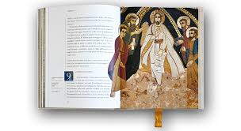
- PROCESSIONE SOLENNE CON IL LIBRO DEI VANGELI

Per la celebrazione centrale della domenica (quella con maggiore partecipazione di fedeli) si può prevedere una processione d’ingresso solenne durante la quale il sacerdote che presiede la liturgia porti l’evangelario (lì dove fosse presente il diacono, sarà quest’ultimo a portare l’evangelario) accompagnato da più membri della comunità con lampade e fiori.
I lettori (colui che proclamerà la prima lettura, insieme con il salmista e il lettore della seconda lettura), partecipano alla processione d’ingresso precedendo il ministro con l’evangelario e portando in mano il lezionario che serve per la liturgia della Parola senza sollevarlo.
Giunti davanti all’altare, colui che presiede la celebrazione (o il diacono), depone l’evangelario sull’altare e procede alla incensazione della croce, dell’altare e dell’evangelario. I lettori posto il Lezionario sull’ambone, attendono stando in presbiterio. Le lampade e i fiori vengono posti nei pressi dell’ambone come segno e decoro del luogo dove viene proclamata la Parola di Dio.

Si procede con i riti introduttivi. Dopo la Colletta i lettori vanno dinanzi a colui che presiede che si rivolge ad essi dicendo:

Cel. Dio Padre,
poiché nel disegno della sua provvidenza
ha bisogno anche degli uomini per rivelarsi,
e resta muto senza la nostra voce,
vi renda degni annunziatori
e testimoni della Parola che salva. (cfr M.R. pag. 1020)

Quindi i lettori vanno verso l’ambone e si dispongono per la proclamazione della Parola di Dio. Se si ritiene opportuno, in modo straordinario in questo giorno (come abitualmente nella Liturgia ambrosiana) i lettori (escluso il salmista) prima di proclamare le Letture, rivolgendosi a colui che presiede la celebrazione, può chiedere la benedizione con queste parole:

Lettore Benedicimi, padre.

Il celebrante facendo un segno di croce sul lettore dice ad alta voce:

Cel. Leggi + nel nome del Signore.

Per la proclamazione del Vangelo, se non c’è il diacono o un altro sacerdote concelebrate, colui che presiede prende l’Evangelario dall’altare e dopo averlo mostrato all’assemblea, va all’ambone per la proclamazione.
Dopo la proclamazione del Vangelo il celebrante può benedire l’assemblea e può invitare alcuni rappresentanti della comunità a venerare con il bacio il Libro dei Vangeli

- BENEDIZIONE DELL’ASSEMBLEA CON IL LIBRO DEI VANGELI

- BACIO DELL’EVANGELARIO DA PARTE DI ALCUNI MEMBRI DELLA COMUNITÀ IN RAPPRESENTANZA DI TUTTA L’ASSEMBLEA

Dopo il bacio del Vangelo, l’Evangelario viene posto in un luogo ben ornato e disposto per accoglierlo in modo che sia visibile a tutta l’assemblea.
Al termine della Liturgia Eucaristica si possono prevedere la consegna della Bibbia o del libro dei Vangeli a diverse categorie di persone:
- CONSEGNA AI FANCIULLI DEL CATECHISMO DEL LIBRO DEI VANGELI:

In questo caso il celebrante dice:

Cel. Cari fanciulli, oggi alla presenza dei vostri genitori,
dei catechisti e di tutta la comunità parrocchiale,
nella domenica della Parola di Dio, è dato a voi ciò che la Chiesa ha di più prezioso:
il Santo Vangelo.
Questa consegna è un dono che la comunità cristiana vi fa,
invitando ciascuno di voi a scoprire, conoscere e seguire Gesù.

Quindi pronuncia la preghiera di benedizione.

Cel. O Dio, Padre onnipotente ed eterno,
ti lodiamo immensamente
perché con la tua Parola di vita ci hai creati.
Ti glorifichiamo, Padre buono, perché in tutta la storia
non hai fatto mai mancare all’uomo la tua Parola d’amore.
Ti benediciamo perché per mezzo di Gesù,
tua Parola vivente, ci hai redenti e salvati.
Ti ringraziamo perché la Chiesa ha raccolto e custodito
la tua Parola di verità e oggi la dona a questi tuoi figli.
Lo Spirito Santo ci illumini perché attraverso il Vangelo,
tesoro della Chiesa, comprendiamo la tua volontà
e possiamo conoscere e amare di più Gesù e seguirlo ogni giorno.
Per Cristo nostro Signore.
Tutti Amen.

Asperge i libri con l’acqua benedetta.

Al termine dell’aspersione consegna i libri del Vangelo ai fanciulli dicendo:

Cel. Carissimi fanciulli,
ricevete dalle mani della Chiesa il Vangelo di Gesù.
Ascoltatelo sempre con molta attenzione,
leggetelo ogni giorno,
raccontatelo agli altri con gioia,
sia sempre forza e luce sul cammino della vostra vita.

- CONSEGNA AI MEMBRI DELLA COMUNITÀ DELLA BIBBIA

Il celebrante presentando un Libro della Bibbia dice:

Cel. Ricevete il Libro delle Sacre Scritture,
con la forza dello Spirito Santo
siate coraggiosi annunciatori della Parola di Dio
in ogni luogo dove andrete e dove vivrete.

Quindi asperge le Bibbie dei presenti alla celebrazione
“SEI LUCE SPLENDIDA”

Veglia della Luce in preparazione alla Festa della Presentazione di Gesù

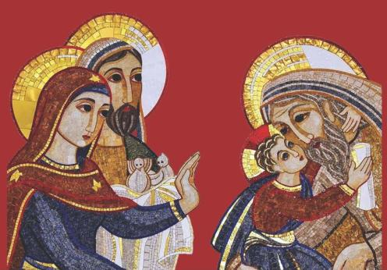
Come ha scritto l’arcivescovo nella traccia pastorale di questo anno: «La liturgia colloca la festa della Presentazione di Gesù al Tempio a quaranta giorni dalla solennità del Natale. Nel linguaggio biblico, il numero simbolico del “quaranta” ricorda che siamo davanti a un cammino, a un percorso orientato verso una mèta. Non è una realtà definitiva, che invece è richiamata dal simbolismo dei “cinquanta giorni”. Il cammino del “quaranta” è quindi metafora del percorso di ogni uomo, ma – nel nostro caso specifico – nulla vieta di adattarlo e riferirlo a quella particolare età della vita che è la preadolescenza: quando non si è più bambini, ma neanche grandi. Un’età che, come ogni altra, rivela allo stesso tempo fragilità e ricchezza». E aggiunge: «la festa della “candelora” può suggerire che ci sia un momento durante il quale i genitori degli adolescenti accendono la loro candela al cero pasquale, come nel giorno del battesimo, per poi consegnarla ai loro figli, a significare che la fede si trasmette di generazione in generazione. Con un riferimento particolare a Maria. La sua vocazione e quella di Gesù si incontrano».

Per questo si propone una celebrazione da vivere il 2 febbraio, o la sera precedente o qualche giorno prima. È particolarmente rivolta ai fanciulli dell’iniziazione cristiana, in particolar modo i cresimandi. È consigliata la partecipazione dei genitori i quali, durante la preghiera, saranno protagonisti di alcune consegne da fare ai propri figli.

Ambientazione
Il fonte battesimale è adornato con dei fiori, il cero pasquale è posto al suo fianco ed è acceso.

La prima parte della celebrazione si svolge all’ingresso della chiesa parrocchiale, come segno di accoglienza dei ragazzi e delle loro famiglie. Se nei pressi della porta vi è il fonte battesimale, colui che presiede vi sosta innanzi e da li avvia la celebrazione.

Se il fonte è in altro luogo, la celebrazione ha inizio alla porta d’ingresso, dandovi le spalle e rivolgendosi verso l’assemblea che è all’interno della chiesa.

Il celebrante inizia con queste parole:

Monizione introduttiva
Cel. Fratelli carissimi, «Un tempo infatti eravate tenebra, ora siete luce nel Signore. Comportatevi perciò come figli della luce, ora il frutto della luce consiste in ogni bontà, giustizia e verità. Cercate di capire ciò che è gradito al Signore. Non partecipate alle opere delle tenebre, che non danno frutto, ma piuttosto condannatele apertamente».(cfr Efesini 5,8-11)
Cristo, luce del mondo, apra i vostri cuori a contemplare le meraviglie del suo amore. Come figli della luce, accogliete e testimoniate con generoso entusiasmo la parola di Cristo e con reciproca carità siate l’uno dono di luce per l’altro.

Il segno di croce sulla fronte

Un catechista (oppure un altro membro della comunità)
Cari ragazzi e fanciulli che vi preparate a ricevere i sacramenti della iniziazione cristiana, anni fa quando i vostri genitori vi portarono per la prima volta nella casa del Signore per ricevere il Santo Sacramento del Battesimo, il sacerdote che vi ha battezzato chiese loro di segnare sulla vostra fronte il segno di Cristo Salvatore, il segno della croce.
Come in quel giorno di grande gioia, la nostra comunità oggi rinnova quel momento di accoglienza, per questo ora il nostro parroco si rivolge ai vostri genitori per chiedere loro di rinnovare su di voi il gesto compiuto in quel giorno di grazia e benedizione.

Cel. Cari genitori, chiedendo il Battesimo e gli altri sacramenti per i vostri figli,
voi vi siete impegnati a educarli nella fede,
affinché, nell’osservanza dei comandamenti,
imparassero ad amare Dio e il prossimo, come Cristo ci ha insegnato.
Ora come nel giorno del Battesimo dei vostri figli
vi chiedo di fare sulla loro fronte il segno di Cristo Salvatore.

Mentre il celebrante dice:
Nel nome del Padre e del Figlio e dello Spirito Santo.
Tutti Amen.

I genitori fanno un segno di croce sulla fronte dei loro figli.

Dopo questo rito, mentre si esegue un canto si avvia la processione verso l’interno della chiesa.

Canto

Intronizzazione del Vangelo

Il sacerdote che presiede giunto presso l’altare, lo saluta con l’inchino e con il bacio, quindi si pone innanzi ad esso e prosegue la celebrazione accogliendo il Libro dei Vangeli e invitando i genitori a fare un segno di croce sulle orecchie e sulla bocca dei ragazzi.

Cel. Fratelli carissimi, la Parola di Dio risuoni sempre nella nostra mente e dimori nel nostro cuore. Accogliamola tra noi, nel segno del Libro dei Vangeli,
affinché dall’ambone possa essere proclamata
ma soprattutto sia vissuta e testimoniata nella nostra quotidianità.

Canto per l’intronizzazione del Vangelo

Mentre si esegue un canto, un genitore porta in processione il Libro dei Vangeli e lo consegna al celebrante.

Memoria del Rito dell’Effetà

Il celebrante ricevuto il Libro dei Vangeli lo presenta all’assemblea dicendo:

Cel. Il Signore Gesù, che fece udire i sordi e parlare i muti,
vi conceda di ascoltare sempre la sua parola,
e di professare la vostra fede, a lode e gloria di Dio Padre.

Mentre il celebrante dice queste parole i genitori a fanno un segno di croce sulle orecchie e sulla bocca dei ragazzi.
Quindi riconsegna il Libro dei Vangeli al genitore che lo depone sull’ambone.

Il celebrante va alla sede e invita alla preghiera dicendo:

Orazione
Cel. Preghiamo
O Dio nostro Padre, poiché nel disegno della tua provvidenza
hai bisogno anche degli uomini per rivelarti,
e resti muto senza la nostra voce,
rendici degni annunziatori e testimoni della Parola che salva. (cfr M.R. pag. 1020)
Te lo chiediamo per Cristo nostro Signore.

Mentre tutti restano in piedi si canta l’acclamazione al Vangelo.

Canto di acclamazione al Vangelo

Vangelo

Cel. Dal Vangelo secondo Matteo (5,13-16)
Voi siete il sale della terra; ma se il sale perde il sapore, con che cosa lo si renderà salato? A null'altro serve che ad essere gettato via e calpestato dalla gente.
Voi siete la luce del mondo; non può restare nascosta una città che sta sopra un monte, né si accende una lampada per metterla sotto il moggio, ma sul candelabro, e così fa luce a tutti quelli che sono nella casa. Così risplenda la vostra luce davanti agli uomini, perché vedano le vostre opere buone e rendano gloria al Padre vostro che è nei cieli.

Pensiero di riflessione del celebrante

Preghiera dei fedeli

Cel. Carissimi ragazzi e fanciulli, siamo qui riuniti insieme come famiglia parrocchiale,
per ricordare il dono della luce della fede ricevuto il giorno del nostro Battesimo.
Sono con voi i vostri genitori che, come un giorno vi hanno presentati al Signore
per farvi dono del Sacramento del Battesimo, oggi sono qui a rendere grazie a Dio
per il dono da Lui ricevuto della maternità e della paternità
e per chiedere a tutta la comunità di accompagnarli
nel compito educativo delicato e importante di primi educatori della fede. Diciamo insieme:

Tutti Dio di pace e di gioia illumina il nostro cuore con la luce del tuo amore

I Papà presenti
Ti diciamo grazie, Signore, per averci dato in dono questi figli.
Ora eccoci qui con loro a rivivere da adulti la memoria del Battesimo
e le tappe della Iniziazione Cristiana che compiono nel tempo della loro formazione.
Aiutaci a compiere con generosità la responsabilità di educatori del cammino di crescita
della loro fede, accompagnando i nostri figli nella scoperta di te,
che sei Padre buono e datore di ogni bene.
Aiutaci a fare posto alla tua presenza nel nostro mondo, nella nostra casa.
Aiutaci a fare spazio a te nella nostra giornata, nella nostra vita. Preghiamo.
Tutti Dio di pace e di gioia illumina il nostro cuore con la luce del tuo amore

Le Mamme presenti
Donaci la disponibilità di Maria, donna ricca di fede,
e aiutaci a ricevere nel nostro cuore il Dio della vita.
Donaci la fede forte di Giuseppe, uomo giusto, e aiutaci a scoprire in noi
e nei nostri figli il tuo progetto di amore.
Fa’ del nostro quotidiano lo spazio e il tempo abitato dal tuo amore;
della nostra casa e di questa comunità la tua dimora. Preghiamo.
Tutti Dio di pace e di gioia illumina il nostro cuore con la luce del tuo amore

I Ragazzi e i fanciulli
Grazie, Padre nostro, per quanto già ci stai comunicando in questa bella avventura
della catechesi, della partecipazione alla liturgia e alla vita della comunità parrocchiale.
Grazie, Gesù, per tutto quello che ci offri: è davvero bello conoscerti ed esserti fratelli e amici.
Grazie, per il dono dei catechisti e degli animatori!
Il loro entusiasmo e la loro generosità non ci fanno sentire soli e ci aiutano a scoprirci
sempre di più amati da Dio e dai suoi amici, i cristiani.
Vogliamo continuare il cammino insieme e ci impegniamo a essere presenti
a messa e all’incontro settimanale. Preghiamo.
Tutti Dio di pace e di gioia illumina il nostro cuore con la luce del tuo amore

Cel. O Dio buono e paziente, ti presentiamo questi figli
che compiono con impegno il loro cammino di catechesi in parrocchia;
ti presentiamo le loro famiglie e ti chiediamo di aiutarle ad accogliere nella loro vita
tuo Figlio Gesù, che ti rivela a noi come Padre buono e ricco di amore.
Fa’ che sperimentino ogni giorno nella loro casa la tenerezza della sua presenza
e la forza del suo amore per portare nel mondo il tuo perdono.
Per Cristo nostro Signore.
Tutti Amen.

Consegna della Luce

Mentre si esegue un sottofondo musicale, colui che presiede la celebrazione si reca presso il fonte battesimale, prende il cero pasquale acceso e lo porta ai piedi dell’altare, quindi mostrandolo all’assemblea dice:

Cel. Ricevete la luce di Cristo.

Mentre si esegue un canto adatto (si consiglia: Sei luce splendida), i genitori si avvicinano al celebrante e accendono le candele che hanno ricevuto all’inizio della preghiera. Dopo che tutti i genitori hanno acceso le candele, il celebrante dice:

Cel. A voi genitori, a voi bambini, a voi ragazzi, e a tutti noi
è stato affidato il segno della luce, la candela accesa al cero pasquale.
Ogni cristiano ha ricevuto il compito di non far spegnere quella fiamma della fede
con il peccato. Ogni discepolo del Signore ha la responsabilità di alimentare
con l’amore a Dio e verso il prossimo la sua fiamma.
Cari genitori, consegnando questo cero acceso ai vostri figli abbiate cura
che illuminati da Cristo, vivano sempre come figli della luce e perseverando nella fede,
vadano incontro al Signore che viene, insieme a voi e con tutti i santi, nel regno dei cieli.
Tutti Amen.

I genitori consegnano la candela accesa ai loro figli.
I fanciulli e ragazzi ricevuta la luce dicono tutti insieme il testo del Cardinale Santo John Henry Newman

Ragazzi Guidami Tu, Luce gentile,
attraverso il buio che mi circonda,
sii Tu a condurmi!
La notte è oscura e sono lontano da casa,
sii Tu a condurmi!
Sostieni i miei piedi vacillanti:
io non chiedo di vedere
ciò che mi attende all’orizzonte,
un passo solo mi sarà sufficiente.
Non mi sono mai sentito come mi sento ora,
né ho pregato che fossi Tu a condurmi.
Amavo scegliere e scrutare il mio cammino;
ma ora sii Tu a condurmi!
Amavo il giorno abbagliante, e malgrado la paura,
il mio cuore era schiavo dell’orgoglio;
non ricordare gli anni ormai passati.
Così a lungo la tua forza mi ha benedetto,
e certo mi condurrà ancora,
landa dopo landa, palude dopo palude,
oltre rupi e torrenti, finché la notte scemerà;
e con l’apparire del mattino
rivedrò il sorriso di quei volti angelici
che da tanto tempo amo
e per poco avevo perduto.

Cel. Cari ragazzi avete ricevuto il segno della luce.
Ricordate sempre la parola del Signore che ha detto: “Voi siete la luce del mondo”,
e così date speranza al mondo con la gioia della vostra fede perché:
“risplenda la vostra luce davanti agli uomini, perché vedano le vostre opere buone e rendano gloria al Padre vostro che è nei cieli”. Ora preghiamo insieme il Padre come Gesù ci ha insegnato.

Padre nostro

Consegna del sale e mandato

Il celebrante consegnando a tutti i presenti un sacchettino con del sale dice:

Cel. Voi siete il sale della terra.
Ora date sapore al mondo e ricordate sempre la parola di Gesù che ha detto:
“Voi siete il sale della terra; ma se il sale perde il sapore, con che cosa lo si renderà salato?”
Non perdete il gusto della vita, degli affetti familiari, la bellezza della fede,
la compagnia dei fratelli nella Chiesa. Siate coraggiosi testimoni del Signore
con la forza della luce e il sapore del sale. Andate in pace nel nome del Signore.
Tutti Amen.

Benedizione finale

Canto finale

“Mediterraneo, frontiera di pace”

Veglia di preghiera in preparazione
all’incontro dei vescovi dei Paesi del Mediterraneo
Bari, 19/23 febbraio 2020

A cura dell’Ufficio diocesano per l’Ecumenismo



Al centro del presbiterio, davanti all’altare, è preparato un tavolino ricoperto di un panno blu, al centro una coppa trasparente riempita di acqua; ai suoi piedi un incensiere con già i carboncini accesi.

Voce Sui lidi di quel mare Mediterraneo
che, insinuandosi nella terraferma,
forma il più vasto golfo dell’Oceano
ed or restringendosi per mezzo di isole o promontori,
ora estendendosi ampiamente,
unisce e separa ad un tempo le tre parti del mondo antico,
fin dai tempi remoti si stabilirono genti varie
le quali, se sotto l’aspetto etnografico e linguistico appartengono a stirpi diverse,
storicamente formano un unico complesso.
(Mommsen T., Storia di Roma - Incipit)

Canto POPOLI TUTTI (o un altro scelto dal repertorio della comunità)

Mio Dio, Signore, nulla è pari a te.
Ora e per sempre voglio lodare
il tuo grande amore per noi.
Mia roccia tu sei, pace e conforto mi dai.
Con tutto il cuore e le mie forze
sempre io ti adorerò.
Popoli tutti acclamate al Signore,
gloria e potenza cantiamo al Re,
mari e monti si prostrino a Te,
al tuo nome, o Signore.
Canto di gioia per quello che fai,
per sempre Signore con Te resterò,
non c’è promessa non c’è fedeltà che in Te.

Mentre tutti cantano, entrano tre persone con tre lampade spente e il presidente della celebrazione con l’Evangeliario. Giunti all’altare, le lampade vengono poste a destra, a sinistra e davanti alla coppa; l’Evangeliario viene posto sull’ambone. Le tre persone che hanno portato le lampade si siedono sul presbiterio.

Cel. Nel nome del Padre e del Figlio e dello Spirito Santo.
Tutti Amen.
Cel. Grazia a voi e pace da Colui che è, che era e che viene, e da Gesù Cristo,
il testimone fedele, il primogenito dei morti e il principe dei re della terra. (Ap 1,4-5)
Tutti E con il tuo spirito.

Cel. A Colui che ci ama e ci ha liberati dai nostri peccati con il suo sangue,
che ha fatto di noi un regno di sacerdoti per il suo Dio e Padre,
a lui la gloria e la potenza nei secoli dei secoli. (Ap 1,5-6)
Tutti Amen. Alleluia. Vieni tra noi, Signore Gesù.


Cel. Fratelli e sorelle, lo Spirito Santo, che soffia anche attraverso gli eventi della storia, ci sta richiamando a porre il nostro sguardo sulle comunità cattoliche disseminate lungo il mar Mediterraneo. Esse appartengono a popoli e culture diversi. Secondo la tradizione, i tre figli di Noé diedero vita ai popoli della terra: Sem ai medio-orientali, Cam agli africani e Iafet agli indoeuropei. Gli apostoli, invitati a portare il Vangelo sino ai confini della terra, si diressero verso questi tre continenti, Asia, Africa ed Europa, ritenendo quel mare in mezzo alle terre, il Mediterraneo, un ponte che avrebbe potuto unire quei popoli che divideva. Sicché esso divenne, come affermò Giorgio La Pira, il Lago di Tiberiade dell’annuncio cristiano. La storia farà spesso di quel mare un muro tra Nord e Sud e tra Oriente e Occidente del mondo. I cristiani, presenti sulle sue diverse sponde, sono oggi chiamati a reincontrarsi, per far diventare quel mare-confine tra diversi mondi, un mare-frontiera di pace per il mondo.

Invocazione dello Spirito

Tutti Queste cose ci hai detto, Signore Gesù, mentre eri tra noi.
«Non sia turbato il vostro cuore e non abbia timore».
Tu ci lasci la pace. Tu ci dai la tua pace.
Il tuo santo Spirito che ci hai donato ci insegna ogni cosa.
Egli ci ricorda tutto ciò che ci hai detto e
ci guida verso la verità tutta intera.
Parla, o Signore, che il tuo popolo ti ascolta.

Dall’ambone
Lettore Andate e ammaestrate tutte le nazioni.
Avrete forza dallo Spirito Santo che scenderà su di voi
e mi sarete testimoni a Gerusalemme, in tutta la Giudea
e la Samarìa e fino agli estremi confini della terra.
Ecco: io vi mando come pecore in mezzo ai lupi;
siate dunque prudenti come i serpenti e semplici come le colombe.
Non preoccupatevi di come o di che cosa dovrete dire:
non siete infatti voi a parlare,
ma è lo Spirito del Padre vostro che parla in voi. Parola del Signore Gesù.

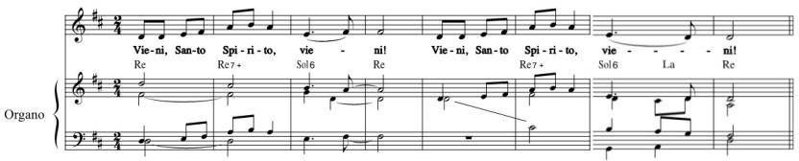
Invocazione dello Spirito Santo e Offerta dell’incenso

Mentre il coro esegue il canone (questo di Ruaro, o un’altra invocazione allo Spirito conosciuta dalla comunità), colui che presiede fa l’offerta dell’incenso. L’assemblea recita la preghiera di invocazione.

Tutti Vieni, santo Spirito, vieni! Vieni, santo Spirito, vieni!

Mentre tutti continuano in sottofondo

Solista Spirito che distribuisci a ciascuno i carismi,
Spirito di sapienza e di scienza, amante degli uomini,
tu che riempi i profeti, invii gli apostoli,
fortifichi i martiri, ispiri l’insegnamento dei maestri:
è a te, Dio Paraclito, che rivolgiamo la nostra supplica,
assieme a questo incenso profumato.
Ti chiediamo di rinnovarci con i tuoi santi doni,
di posarti su di noi come sugli apostoli nel cenacolo.

Tutti Vieni, santo Spirito, vieni! Vieni, santo Spirito, vieni!

Solista Effondi su di noi i tuoi carismi,
riempici della sapienza del tuo insegnamento,
fa’ di noi i templi della tua gloria,
inebriaci con la bevanda della tua grazia.
Donaci di vivere per te, di consentire a te
e di adorare te che sei puro e santo,
Dio Spirito Paraclito.

Tutti Vieni, santo Spirito, vieni! Vieni, santo Spirito, vieni!
(dalla Liturgia siriaca di Pentecoste)

In ascolto delle Chiese

Medio Oriente

Cel. Poniamoci, dunque, in ascolto dei nostri fratelli cattolici del Medio Oriente. Loro sono i primi che hanno accolto l’annunzio del Vangelo e lo hanno vissuto secondo delle tradizioni teologiche, liturgiche e spirituali proprie. Sono così nate la Chiesa copta, la Chiesa siriana, la Chiesa maronita, la Chesa melkita, la Chiesa caldea e la Chiesa armena, oltre alla Chiesa latina che tornerà presente a Gerusalemme.
Tutti Chi ha orecchi, ascolti ciò che lo Spirito sta dicendo alle Chiese.

Seduti

Mentre il lettore si reca all’ambone, colui che aveva portato all’inizio la lampada di destra la va ad accendere (colui che accende la lampada potrebbe essere lo stesso che legge)

Lettore Dalla Lettera pastorale del Consiglio dei Patriarchi cattolici d’Oriente, 20 maggio 2018
Vi scriviamo questa lettera nella festa di Pentecoste, dopo aver celebrato la Pasqua gloriosa di nostro Signore Gesù Cristo e la sua vittoria sulla morte e sul male. Abbiamo bisogno, infatti, di contemplare Cristo risorto e di chiedere allo Spirito Santo di colmarci della sua forza e di rinnovare la nostra fede, in questo tempo nel quale ci vediamo sommersi dal male della guerra e della morte in tutta la regione. In molti dei nostri paesi vediamo morte e distruzione, a causa di una politica mondiale, economica e strategica, mirante a creare un «nuovo Medio Oriente».
Tutti, cristiani e musulmani, veniamo uccisi o costretti a emigrare, in Iraq, Siria, Palestina e Libia. Nessun paese arabo conosce la pace o la stabilità. Oggi molti parlano della nostra estinzione o della riduzione drammatica del numero dei nostri fedeli. Noi continuiamo a credere in Dio, Signore della storia, che veglia su di noi e sulla sua Chiesa in Oriente. Continuiamo a credere nel Cristo risorto e nella sua vittoria sul male. In Oriente resteranno sempre dei cristiani che proclameranno il Vangelo di Gesù Cristo, testimoni della sua risurrezione, anche se rimarremo solo un piccolo gruppo.
In questa lettera rivolgiamo tre messaggi: il primo ai nostri fedeli; il secondo ai nostri concittadini e ai governanti dei nostri paesi; il terzo a coloro che in Occidente decidono della politica del Medio Oriente e a Israele.
Cari fedeli, vediamo la terra piena di miserie. Vediamo la crudeltà degli uomini, gli uni verso gli altri e verso di noi. Sperimentiamo un tempo di morte e di martirio. Davanti a tutto questo, noi guardiamo la bontà di Dio, gli chiediamo la forza e la capacità di accogliere la sua grazia. Gli chiediamo di accompagnarci nell’ora del martirio quando giungerà. Gli chiediamo di accompagnarci, se restiamo nelle nostre case, se le nostre Chiese sono distrutte e se siamo dispersi nel mondo. Nonostante la morte che ci minaccia, noi crediamo che Dio non cessi d’inviarci nei nostri paesi o nel mondo portando dentro di noi una briciola della sua bontà divina, della sua forza e del suo amore per tutto il mondo.
Ringraziamo i nostri capi politici per i loro sforzi a servizio dei nostri popoli. Continuiamo a soffrire per la povertà, la corruzione, la limitazione delle libertà, il confessionalismo e le guerre. Siamo pienamente consapevoli delle difficoltà e della complessità della situazione. Ma nonostante le difficoltà e la complessità, il male e la corruzione devono cessare.
Che cosa diciamo ai leader occidentali. Cominciamo con il distinguere i diversi volti dell’Occidente. In Occidente esistono popoli buoni e amici, come anche Chiese amiche, la cui carità giunge fino a noi grazie alla loro solidarietà spirituale e materiale; ma in questo stesso Occidente esistono anche responsabili politici che prendono decisioni, che riguardano il Medio Oriente e tutti i nostri paesi, basate sui loro interessi economici e strategici a spese degli interessi dei nostri paesi. Quasi tutti i nostri paesi sono passati per una fase di distruzione dovuta a forze interne, ma sostenute o pianificate anche da forze esterne. Questa politica di distruzione in Medio Oriente, guidata dall’Occidente, è anche la causa della morte e dell’emigrazione forzata di milioni di persone dai nostri paesi, compresi i cristiani.
Come conseguenza di questa politica è sorto il terrorismo e si è stabilito nei nostri paesi, prima di rivolgersi contro quello stesso Occidente che lo ha partorito. Perciò il pericolo che ci minaccia non è il fatto che Dio abbia voluto che noi, musulmani e cristiani, vivessimo insieme, nei nostri paesi. Il vero pericolo è l’Occidente politico, il quale pensa di essere autorizzato, per assicurare i suoi interessi, a distruggere i nostri paesi e a riorganizzarli a suo piacimento.
(tratto da I cristiani d’Oriente oggi, timori e speranze,
Lettera pastorale del Consiglio dei Patriarchi cattolici d’Oriente, 20 maggio 2018)

In piedi

Cel. Uniamo la nostra voce al grido dei nostri fratelli cristiani del Medio Oriente.
Basta ai tornaconti di pochi sulla pelle di molti!
Tutti Basta!
Cel. Basta alle occupazioni di terre che lacerano i popoli!
Tutti Basta!
Cel. Basta al prevalere delle verità di parte sulle speranze della gente!
Tutti Basta!
Cel. Basta usare il Medio Oriente per profitti estranei al Medio Oriente!
Tutti Basta!
Cel. Basta contrapposizioni ostinate!
Tutti Basta!
Cel. Basta alla sete di guadagno, che non guarda in faccia di nessuno!
Tutti Basta!
(dal Messaggio finale di Papa Francesco a Bari, 7 luglio 2018)

Cel O Dio, che sei Tu stesso giustizia e che crei giustizia,
mediante il tuo figlio Gesù Cristo,
noi ti ringraziamo perché ci fai partecipi della tua giustizia
e ci rendi giusti dinanzi a te.
Ti sei messo a fianco dei poveri e di tutti coloro
che non hanno diritti o i cui diritti sono calpestati.
Perdona la nostra pigrizia, la nostra cecità, la nostra sordità.
Distoglici dalla nostra preoccupazione per noi stessi e dal nostro egoismo.
Fa’ che comprendiamo il tuo progetto per noi
finché il tuo regno di giustizia venga.

Canto SYMBOLUM DI NICODEMO (o un altro scelto dal repertorio della comunità)

Ascolta o figlio la voce dello Spirito:
ama il Signore con tutto il tuo cuore,
con l’anima e le forze tu lo amerai;
gioia e carità a tutti porterai.

Maestro ti cerco con tutto il mio cuore,
tu vieni da Dio e compi meraviglie,
la notte e la paura son vinte mio Signore,
riceve il Regno colui che crede in te.

Signore ti ascolto con tutta la mia mente
Parola eterna, del cielo tu ci parli,
da dubbi e certezze tu liberi la mia vita,
rinasce da figlio colui che spera in te.

O Cristo ti accolgo con tutta la mia anima,
sei tu il salvatore mandato da Dio Padre,
la morte e l’oppressione non hanno più la forza,
annuncia il Vangelo colui che serve te.

O Dio ti amo con tutte le mie forze,
offerta del Padre, gradito sacrificio,
egoismi e peccato tu bruci in ogni cuore,
profuma d’amore colui che vive in te.

Nord Africa

Cel. Mettiamoci, ora, in ascolto dei nostri fratelli cattolici del Maghreb, “là dove il sole tramonta”, ovvero della Tunisia, Algeria, Libia e Marocco. Sono Chiese che hanno radici antiche e hanno dato i natali a s. Agostino, s. Cipriano, Tertulliano, e anche a tre papi (i santi Vittore, Milziade e Gelasio I). Sono terre di martirio, dai martiri di Abitene ai monaci di Tibhirine nel 1996. Oggi sono realtà minoritarie, che rappresentano circa lo 0,5 per cento della popolazione locale.
Tutti Chi ha orecchi, ascolti ciò che lo Spirito sta dicendo alle Chiese.

Seduti

Mentre il lettore si reca all’ambone, colui che aveva portato all’inizio la lampada di destra la va ad accendere

Lettore Dalla Lettera pastorale della Conferenza Episcopale del Nord Africa, 1 dicembre 2014
La nostra regione sta cambiando; dopo l’epoca coloniale, le nostre comunità dall’essere formate prevalentemente da Europei sono divenute un composito di diverse nazionalità, dovuta alla forte immigrazione, soprattutto dall’Africa sub-sahariana. Sentiamo fortemente una rinnovata chiamata da parte del Signore ad essere più che mai «servi della speranza» in Nord Africa. Ci sentiamo chiamati ad essere una speranza missionaria, che conduce alla pace del cuore di Cristo; ci sentiamo chiamati ad essere una speranza unita alle aspirazioni dei popoli con i quali camminiamo; una speranza che ci chiede di essere fedeli, gioiosi e fiduciosi nel nostro compito di pregare e di essere al servizio dove lo Spirito vuole condurci.
Dopo l’indipendenza, dopo la massiccia partenza della popolazione dell’era coloniale, le chiese del Maghreb hanno assunto un aspetto unico all’interno della Chiesa universale. I legami forti erano già stati intessuti con la popolazione locale. Le Chiese hanno rafforzato questi legami, organizzandosi per far rispettare o creare nuove collaborazioni con una popolazione quasi esclusivamente musulmana. Il classico coinvolgimento pastorale (catechetico e sacramentale) non era più la preoccupazione dominante. Il rinnovamento delle nostre comunità, in particolare con l’arrivo di molti studenti e migranti, ha portato a rinnovare un vero dinamismo e un legame con ciò che è rimasto la preoccupazione primaria delle nostre Chiese: l’incontro con i musulmani. Le legittime esigenze pastorali, più orientate verso il mondo cristiano, non possono permettere alle nostre Chiese di deviare da questa vocazione. Infatti la caratteristica della nostra vocazione all’interno della Chiesa universale è quell’aspetto dell’essere «Chiese dell’incontro». Questo incontro è vissuto come sacramentale, come segno della presenza di Cristo nel suo Corpo che è la Chiesa, segno della presenza dell’amore del Padre per tutti i suoi figli. Le nostre Chiese fanno proprio questo detto S. Agostino: «Per noi, vivere è amare». Le nostre Chiese, come «il lievito nella pasta» (cf. Mt 13,33) e «il sale della terra» (cf. Mt 5.13), non possono ripiegarsi su se stesse, ma devono vivere con amore e libertà questa vocazione all’incontro e al dialogo con i musulmani, che è una chiamata a diventare fratelli di tutti. Abbiamo ricevuto la grazia di essere posti qui, in questi Paesi del Maghreb, a vivere come discepoli di Gesù. È nostra responsabilità discernere e rinnovare il nostro significato nella luce dello Spirito. Viviamo una tensione e una feconda complementarità tra «dialogare» e «proclamare», che ci impedisce di ritirarci in noi stessi e che ci porta in sintonia con la Chiesa universale. Ci è anche comandato di «rendere testimonianza al Vangelo della grazia di Dio» (At 20,24). Questo si traduce nella nostra conversione e, se piace a Dio, quella di ogni persona che lascia entrare Gesù nella sua vita. Questa conversione è sempre opera di Dio e non nostra. Dove avviene, la accettiamo con gioia, come dono di Dio, non solamente come risultato del nostro impegno.
(tratto da Servitori di Speranza.
Lettera pastorale della Conferenza Episcopale del Nord Africa, 1 dicembre 2014,
festa del beato Charles de Foucauld)
In piedi

Cel. Preghiamo insieme con le parole del Beato Charles de Foucauld,
che ha dato la sua vita nel Maghreb:
«In che modo praticare l’eguaglianza e la fraternità con gli altri diversi da me?»
Tutti Ecco il programma: Amore, amore, bontà, bontà.

Liberamente, i singoli dall’assemblea
- Lasciandoli avvicinare a me.
- Non avendo paura di dedicare loro il mio tempo.
- Non temendo il contatto fisico con loro.
- Soprattutto, vedendo sempre Gesù in loro.

Tutti Ecco il programma: amore, amore, bontà, bontà.

- Trattandoli non soltanto con senso di eguaglianza e di fraternità,
ma anche con l’umiltà, col rispetto, con l’amore, con la dedizione comandate da questa fede.
- Diventare i loro amici, amarli e farsi amare.
- Portarli alla virtù, e dalla virtù e dalla buona volontà ad ogni verità.
- Vivere per salvarli.
Tutti Ecco il programma: amore, amore, bontà, bontà.

Cel. O Dio, che sei Tu stesso pace e che crei pace
mediante il tuo figlio Gesù Cristo,
noi ti ringraziamo perché sei la nostra pace.
Perdonaci la nostra ansiosa preoccupazione per la nostra sicurezza
che ci rende incapaci di rinunciare alla minaccia della forza.
Allontana da noi la paura dello straniero nel quale tu vieni per incontrarci.
Fa’ che possiamo vedere i nostri nemici in una luce nuova
E che possiamo comprendere il tuo progetto per noi
finché il tuo regno di pace venga.

Canto O SIGNORE FA’ DI ME UNO STRUMENTO (o un altro scelto dal repertorio della comunità)

O Signore fa’ di me uno strumento,
fa’ di me uno strumento della tua pace,
dov’è odio che io porti l’amore,
dov’è offesa che io porti il perdono,
dov’è dubbio che io porti la fede,
dov’è discordia che io porti l’unione,
dov’è errore che io porti verità,
a chi dispera che io porti la speranza.
Dov’è errore che io porti verità,
a chi dispera che io porti la speranza.

O Maestro dammi tu un cuore grande,
che sia goccia di rugiada per il mondo,
che sia voce di speranza,
che sia un buon mattino
per il giorno di ogni uomo.
E con gli ultimi del mondo sia il mio passo
lieto nella povertà, nella povertà. (2 v.)

Europa

Cel. Infine ascoltiamo l’esperienza delle Chiese d’Europa, spesso troppo ripiegate su di sé. Nella storia recente, tuttavia, è accaduto che esse aprissero gli occhi verso la realtà del Mediterraneo, anche attraverso eventi che hanno coinvolto la nostra Chiesa locale.
Tutti Chi ha orecchi, ascolti ciò che lo Spirito sta dicendo alle Chiese.

Seduti

Mentre il lettore si reca all’ambone, colui che aveva portato all’inizio la lampada del centro la va ad accendere

Lettore Dal Documento finale dell’incontro ecumenico di Bari, 4 ottobre 1996
Noi cristiani, cattolici, ortodossi, protestanti, convenuti a Bari dal 1 al 4 ottobre 1996, abbiamo riflettuto sulle condizioni di vita e sulle difficoltà dell’area del Mediterraneo, vissute anche dalle nostre Chiese, e abbiamo riconosciuto una particolare vocazione a noi rivolta per il loro superamento. Non vi è dubbio che negli ultimi trent’anni in Europa si siano delineate prospettive, sviluppate intenzioni, si siano firmati accordi, rinnovati approcci per definire l’architettura di una politica mediterranea, e tuttavia si prende anche coscienza della pericolosa asimmetria delle relazioni che vi si stabiliscono, dei ricordi amari che affiorano, dei sogni contraddittori che si affacciano, dei riferimenti ideologici in contrasto tra di loro, dell’incomprensione culturale che permane, delle visioni del mondo gelosamente custodite e non di rado del disprezzo e dell’odio che diventano risposta alle sollecitazioni.
Intorno al Mediterraneo esiste una serie di società non “unificate”, ma “riunite” in un immenso dramma storico in cui, oltre a intrighi di ogni sorta, i gruppi che vi appartengono più che confrontarsi si affrontano come fratelli nemici: tutto li unisce e, proprio per questa ragione, non possono coesistere facilmente. Troppo vicini per ignorarsi e troppo diversi per vivere insieme con facilità. La loro prossimità e le loro differenze li rendono rivali per occupare il posto unico che non può essere attribuito se non a uno solo dei popoli, a una sola delle società. Quel posto designato da quello stesso mare al centro delle terre che ciascuno vorrebbe poter chiamare mare nostrum. Il senso di autosoddisfazione e autosufficienza delle grandi culture europee ha generato indifferenza verso le ricche culture non occidentali che si affacciano sulle altre sponde del Mediterraneo. Da qui deve svilupparsi un forte processo di riconciliazione, che veda la nostra cultura proporre una revisione autocritica verso le altre, riconoscendone forza e bellezza.
(tratto da “Il Mediterraneo, luogo di riconciliazione”, documento finale dell’incontro ecumenico promosso
dalla Conferenza delle Chiese europee e dal Consiglio delle Conferenze episcopali d’Europa)

Cel. Preghiamo insieme:
Tutti Rendici degni, Signore, di servire in tutto il mondo i nostri fratelli,
che vivono e muoiono in povertà e fame.
Dona loro quest’oggi, attraverso le nostre mani, il loro pane quotidiano
e, attraverso il nostro amore pieno di comprensione, dona pace e gioia. Amen.
(s. Paolo VI)

Cel. O Dio, che fai di noi una comunità
mediante il tuo figlio Gesù Cristo,
il suo sangue ha fatto di noi un unico corpo;
noi dipendiamo l’uno dall’altro,
siamo legati l’uno all’altro,
così che possiamo aiutarci reciprocamente.
Noi ti ringraziamo perché Tu ci ami come tuo popolo.
Con il nostro egoismo noi abbiamo diviso il mondo. Perdona i nostri peccati.
Fa’ di noi strumenti della tua alleanza, te ne preghiamo,
della tua alleanza che è comunione e che richiede solidarietà.
Donaci la forza di seguirti e di testimoniare la tua amicizia
quando altri poteri e altre fedeltà ci dividono.
Fa’ che comprendiamo il tuo progetto per noi,
così che possiamo credere e vivere nella riconciliazione
fino alla venuta del tuo regno di comunione.

Illuminati dal Vangelo

Canto dell’ALLELUIA
Le tre lampade accese vengono portate dinanzi all’ambone, e mantenute di fronte al Vangelo.

Cel. Il Signore sia con voi.
Tutti E con il tuo spirito.
Cel. Dal Vangelo secondo Matteo (5,13-16)
Tutti Sovrano Signore Gesù Cristo Iddio nostro,
che hai detto ai tuoi santi ed onorati discepoli e puri apostoli:
“Molti profeti ed uomini giusti hanno desiderato vedere ciò che voi vedete
e non lo videro, ed udire ciò che voi udite e non lo udirono,
perciò beati sono i vostri occhi perché vedono, e i vostri orecchi perché odono”,
fa’ che possiamo essere degni di ascoltare e mettere in pratica i tuoi santi vangeli,
per le preghiere dei tuoi santi.
(dalla Divina Liturgia di san Basilio, Rito copto)

Cel. Voi siete il sale della terra; ma se il sale perde il sapore, con che cosa lo si renderà salato? A null’altro serve che ad essere gettato via e calpestato dalla gente.
Voi siete la luce del mondo; non può restare nascosta una città che sta sopra un monte, né si accende una lampada per metterla sotto il moggio, ma sul candelabro, e così fa luce a tutti quelli che sono nella casa. Così risplenda la vostra luce davanti agli uomini, perché vedano le vostre opere buone e rendano gloria al Padre vostro che è nei cieli.
La gloria appartiene al nostro Dio nei secoli dei secoli. Amen.

(Benedice con l’evangelario)
Tutti Santo Dio, Santo Forte, Santo Immortale, abbi pietà di noi
(3 volte, segnandosi con la croce) oppure cantando

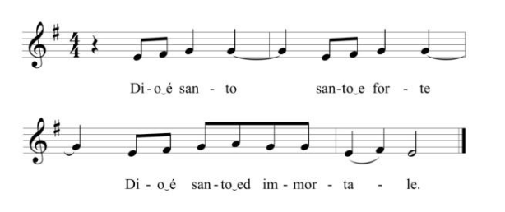
Le lampade vengono nuovamente poste sul tavolo.
Se lo ritiene opportuno, il celebrante può tenere una breve riflessione.

In comunione di preghiera

Cel. I cristiani sono luce del mondo non solo quando tutto intorno è radioso, ma anche quando, nei momenti bui della storia, non si rassegnano all’oscurità che tutto avvolge e alimentano lo stoppino della speranza con l’olio della preghiera e dell’amore. Perché, quando si tendono le mani al cielo in preghiera e quando si tende la mano al fratello senza cercare il proprio interesse, arde e risplende il fuoco dello Spirito, Spirito di unità, Spirito di pace.
Tutti Kyrie, Kyrie, eleison
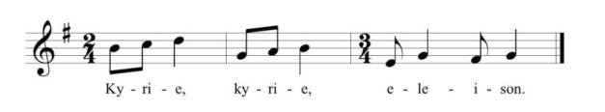
Lettore Per la Chiesa universale, perché si ponga sempre più in ascolto delle necessità particolari provenienti dalle singole comunità cristiane e, in sinodalità e discernimento, si apra alla voce dello Spirito di Dio che la guida lungo la storia. Preghiamo.

Lettore Per il Medio Oriente e per tutti i paesi e le comunità che soffrono a causa di conflitti e di violenza, affinché un nuovo spirito di solidarietà e di riconciliazione, testimoniato anzitutto dalla comunità cristiana, sorga in ciascun settore della società e conduca alla pace e all’armonia senza discriminazione e ingiustizia. Preghiamo.

Lettore Per le Chiese del Maghreb e per tutti i cristiani che vivono in contesti di forte minoranza, affinché non si scoraggino dinanzi alle delusioni, alle marginalità e alle ingiustizie, ma, come lievito nella massa, annuncino con l’esempio la Parola viva ed efficace dell’amore di Cristo. Preghiamo.

Lettore Per tutti i cristiani d’Europa, affinché non cadano in letture parziali della storia influenzati dalle appartenenze politiche o culturali e dalle notizie così come riportate dai mass media occidentali, ma si mettano in ascolto di tutti ponendo ogni cosa in dialogo con il Vangelo. Preghiamo.

Lettore Per l’incontro di Bari del prossimo febbraio, affinché, per intercessione della Beata Vergine Maria Odegitria e di san Nicola, avvicini i cuori e le menti di tutti i capi delle comunità cattoliche del Mediterraneo, accrescendone il senso di comunione per affrontare insieme le sfide di oggi. Preghiamo.

Il dono della Pace

Le tre persone si pongono davanti al tavolino con le lampade, di fronte all’altare, prendendosi per mano

Cel. Elevando al nostro Dio la preghiera dei figli e dei fratelli diciamo insieme:
Tutti Padre Nostro…

Cel. «Gloria, onore e pace per chi opera il bene» (Rm 2,10)
Diventiamo strumenti della pace che viene dall’alto.
Ricordiamo che non c’è pace senza giustizia, non c’è giustizia senza perdono.
Sigilliamo con un gesto di pace tra noi l’inizio del nostro impegno.

Ci si scambia un segno di pace

Cel. Preghiamo. Accogli, o Dio nostro Padre, i nostri propositi e le nostre preghiere; donaci la luce e la forza del tuo Spirito, affinché diveniamo partecipi della edificazione del tuo Regno di giustizia e di pace. Per Cristo Nostro Signore.
Tutti Amen.

Cel. Il Signore sia con voi.
Tutti E con il tuo spirito.

Cel. Dio Padre, che ci ha resi tutti fratelli nel Suo Figlio Gesù,
vi conceda di portare frutti di pace nella grazia dello Spirito Santo.
Tutti Amen.

Cel. E la benedizione di Dio onnipotente, Padre, Figlio e Spirito Santo
vi accompagni nel vostro cammino quotidiano.
Tutti Amen.

Cel. Glorificate il Signore con la vostra vita. Andate in pace.
Tutti Rendiamo grazie a Dio.

Canto finale EMMANUEL (o un altro scelto dal repertorio della comunità)

Dall’orizzonte una grande luce
viaggia nella storia e lungo gli anni
ha vinto il buio facendosi memoria,
e illuminando la nostra vita chiaro si rivela
che non si vive se non si cerca la Verità.
È giunta un’era di primavera,
è tempo di cambiare,
è oggi il giorno sempre nuovo per ricominciare,
per dare svolte, parole nuove, convertire il cuore,
per dire al mondo, ad ogni uomo: Signore Gesù.

Siamo qui, sotto la stessa luce,
sotto la sua croce, cantando ad una voce:
è l’Emmanuel, l’Emmanuel, l’Emmanuel.
È l’Emmanuel, l’Emmanuel.

Un grande dono che Dio ci ha fatto
è Cristo il suo Figlio;
e l’umanità è rinnovata, è in Lui salvata.
È vero uomo, è vero Dio, è il pane della vita
che ad ogni uomo, ai suoi fratelli ridonerà.

La morte è uccisa, la vita ha vinto,
è Pasqua in tutto il mondo,
un vento soffia in ogni uomo
lo Spirito fecondo,
che porta avanti nella storia
la Chiesa sua sposa
sotto lo sguardo di Maria, comunità.

Noi debitori del passato, di secoli di storia,
di vite date per amore,
di santi che han creduto,
di uomini che ad alta quota
insegnano a volare,
di chi la storia sa cambiare come Gesù.

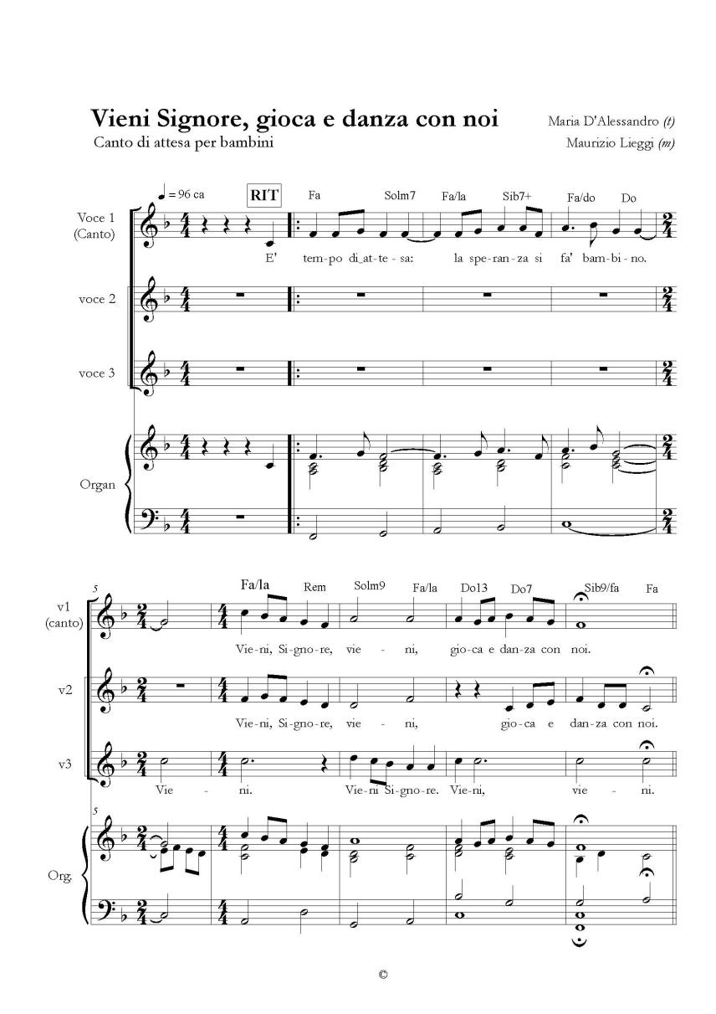

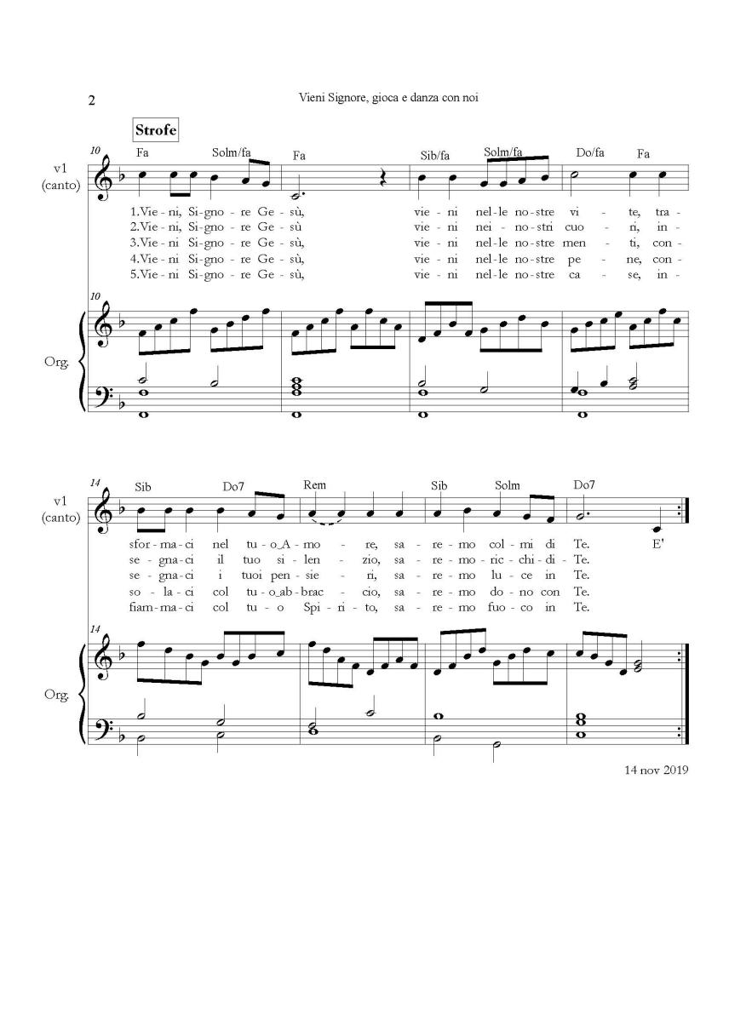

VIENI SIGNORE,
GIOCA E DANZA CON NOI.
Canto di attesa per i bambini

Testo: Maria D’Alessandro
Musica: Maurizio Lieggi

E’ tempo di attesa,
la speranza si fa bambino:
vieni, Signore, vieni,
gioca e danza con noi.
1. Vieni, Signore Gesù,
vieni nelle nostre vite.
Trasformaci nel Tuo amore,
saremo colmi di Te.
2. Vieni, Signore Gesù,
vieni nei nostri cuori.
Insegnaci il Tuo silenzio,
saremo ricchi di Te.
3. Vieni, Signore Gesù,
vieni nelle nostre menti.
Consegnaci i tuoi pensieri,
saremo luce in Te.
4. Vieni, Signore Gesù,
vieni nelle nostre pene.
Consolaci col tuo abbraccio,
saremo dono con Te.
5. Vieni, Signore Gesù,
vieni nelle nostre case.
Infiammaci col tuo Spirito,
saremo fuoco in Te.

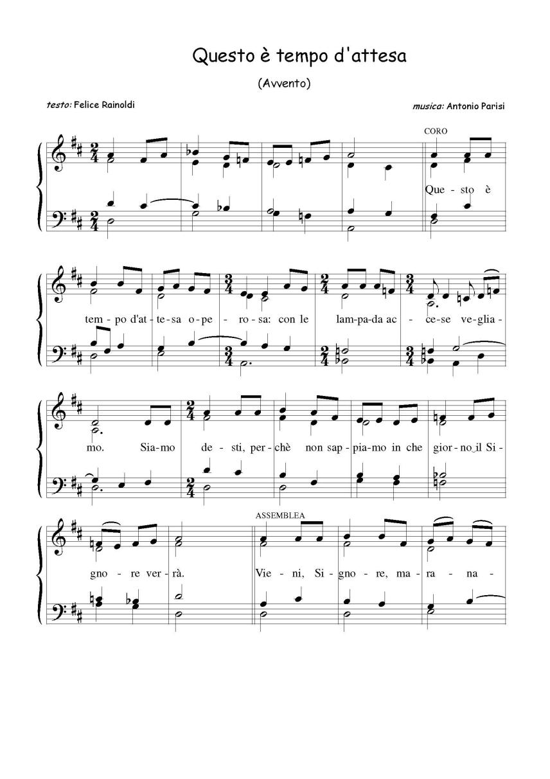

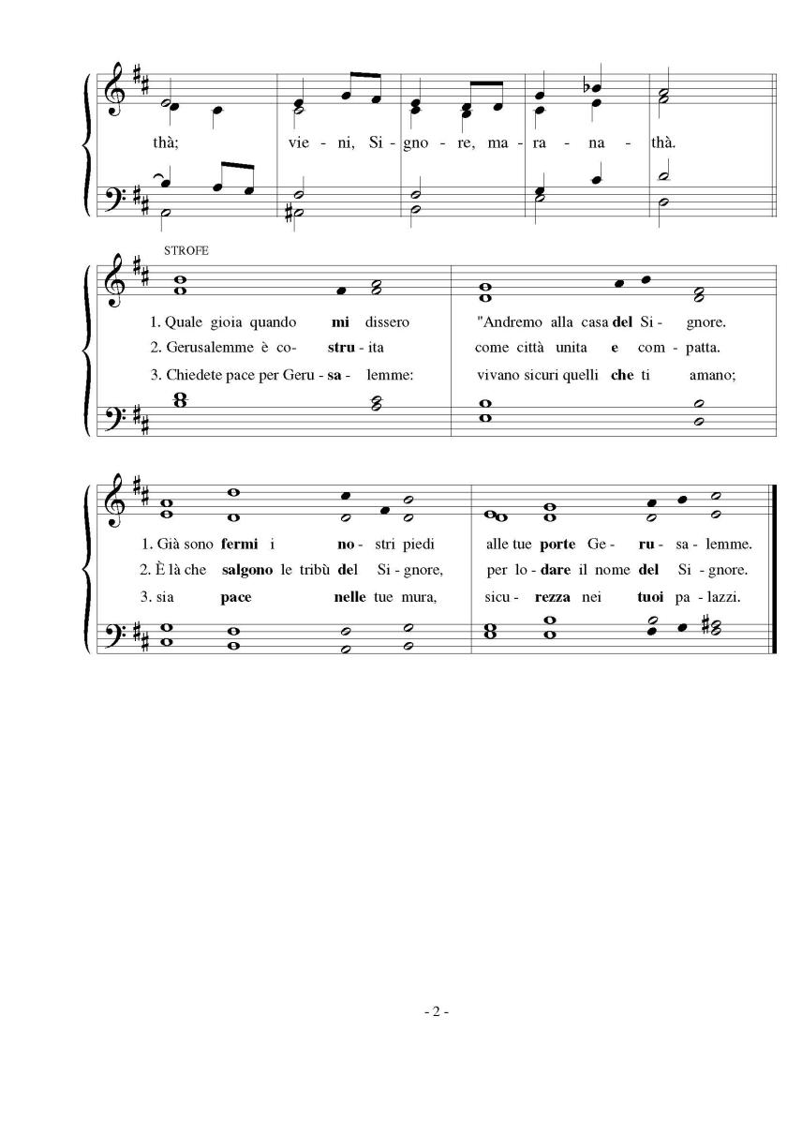

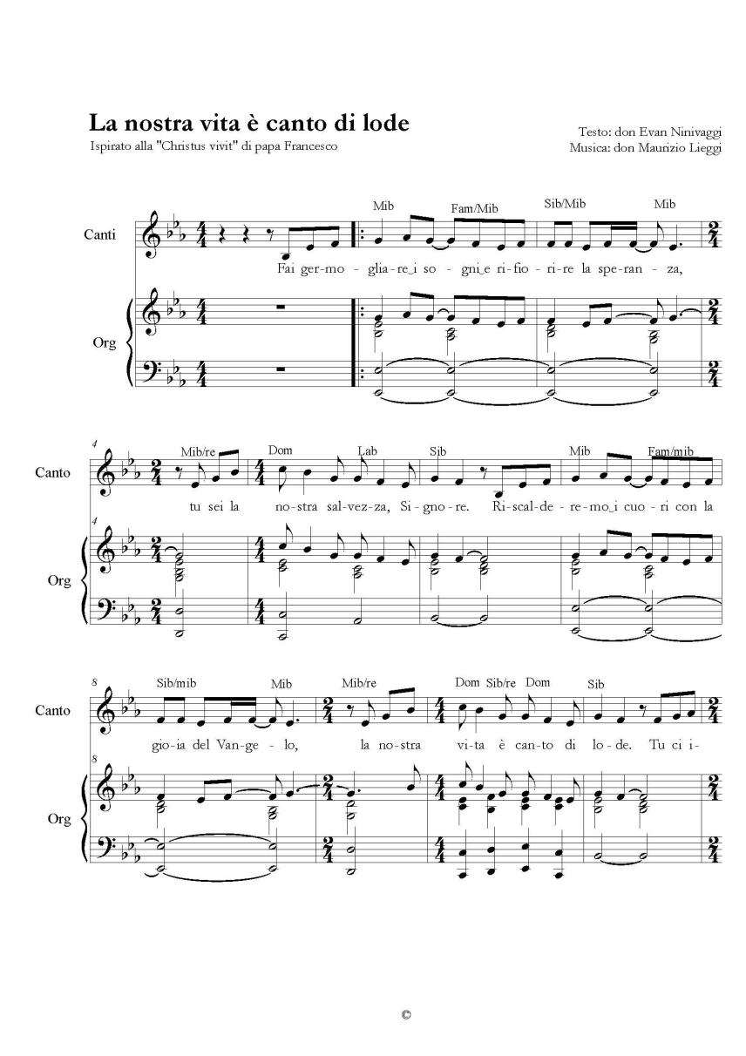

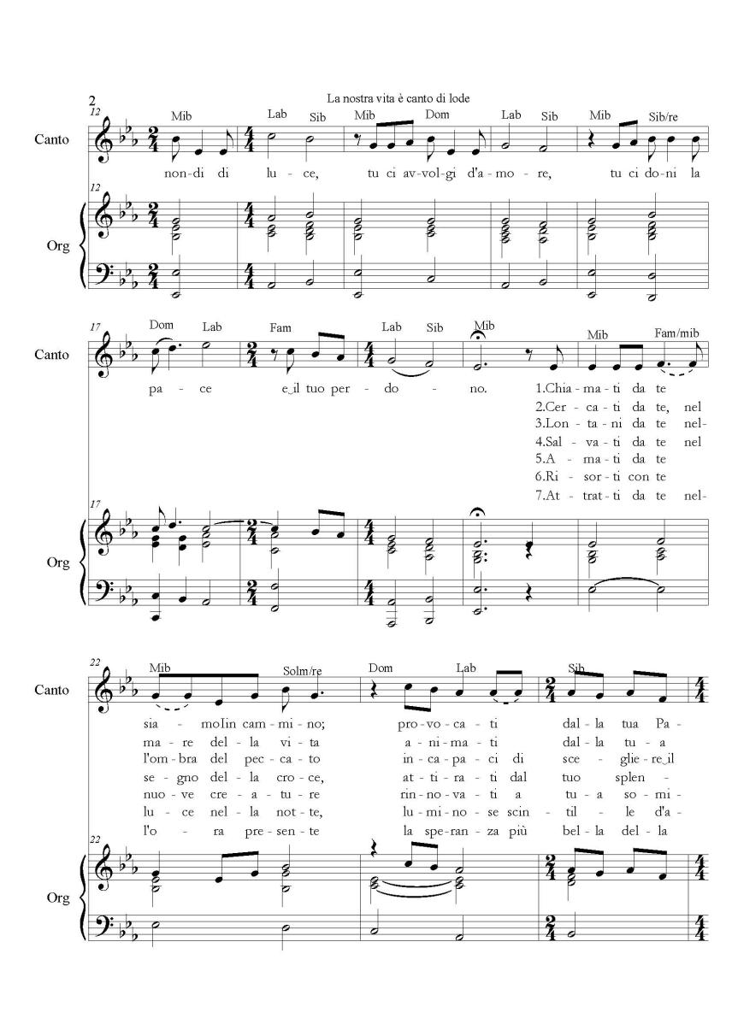

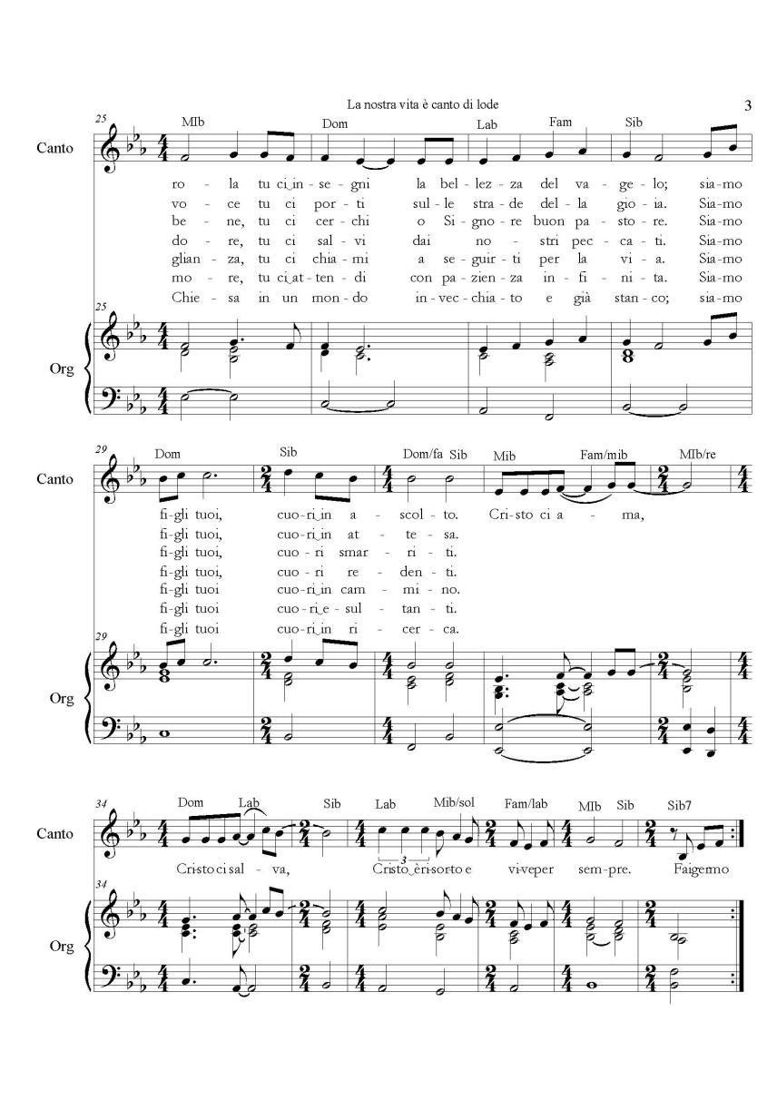

LA NOSTRA VITA E’ CANTO DI LODE
Testo: don Evan Ninivaggi
Musica: don Maurizio Lieggi

Fai germogliare i sogni e rifiorire la speranza,
tu sei la nostra salvezza, Signore.
Riscalderemo i cuori con la gioia del Vangelo,
la nostra vita è canto di lode.
Tu ci inondi di luce, tu ci avvolgi d'amore,
tu ci doni la pace e il tuo perdono.

1. Chiamati da te siamo in cammino;
provocati dalla tua Parola,
tu ci insegni la bellezza del vangelo.
Siamo figli tuoi, cuori in ascolto.

Cristo ci ama, Cristo ci salva,
Cristo è risorto e vive per sempre.

2. Cercati da te nel mare della vita
animati dalla tua voce,
tu ci porti sulle strade della gioia.
Siamo figli tuoi, cuori in attesa.

Cristo ci ama, Cristo ci salva,
Cristo è risorto e vive per sempre.

3. Lontani da te nell'ombra del peccato,
incapaci di scegliere il bene,
tu ci cerchi, o Signore buon pastore.
Siamo figli tuoi, cuori smarriti.

Cristo ci ama, Cristo ci salva,
Cristo è risorto e vive per sempre.

4. Salvati da te nel segno della croce,
attirati dal tuo splendore,
tu ci salvi dai nostri peccati.
Siamo figli tuoi, cuori redenti.

Cristo ci ama, Cristo ci salva,
Cristo è risorto e vive per sempre.

5. Amati da te nuove creature,
rinnovati a tua somiglianza,
tu ci chiami a seguirti per la via.
Siamo figli tuoi, cuori in cammino.

Cristo ci ama, Cristo ci salva,
Cristo è risorto e vive per sempre.

6. Risorti con te luce nella notte,
luminose scintille d'amore,
tu ci attendi con pazienza infinita.
Siamo figli, tuoi cuori esultanti.

Cristo ci ama, Cristo ci salva,
Cristo è risorto e vive per sempre.

7. Attratti da te nell'ora presente
la speranza più bella della Chiesa
in un mondo invecchiato e già stanco.
Siamo figli tuoi, cuori in ricerca.

Cristo ci ama, Cristo ci salva,
Cristo è risorto e vive per sempre.

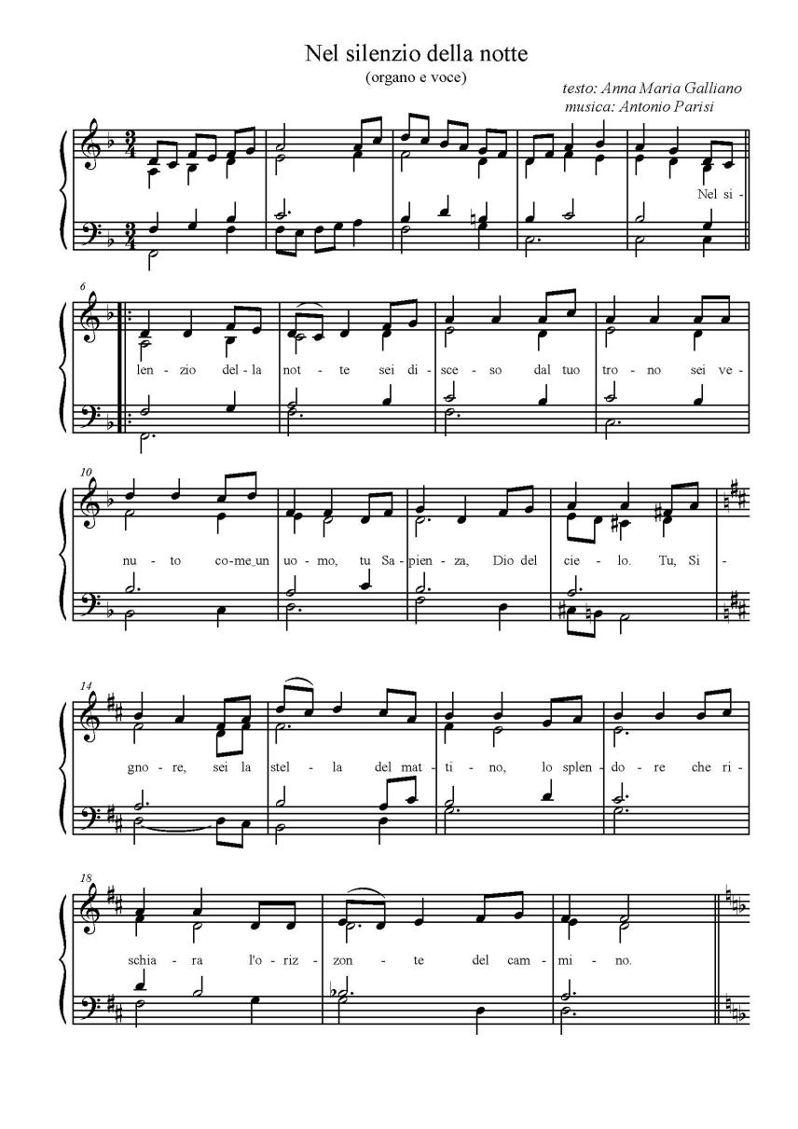

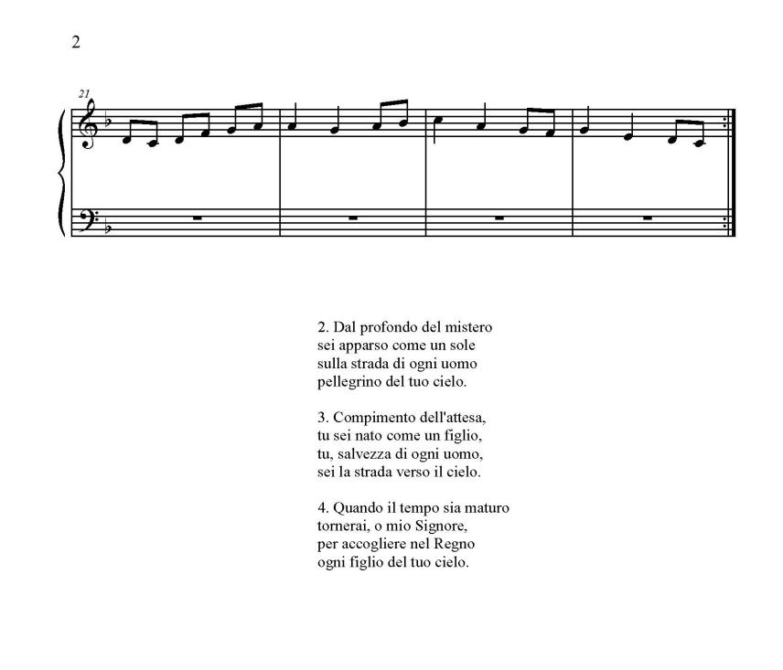

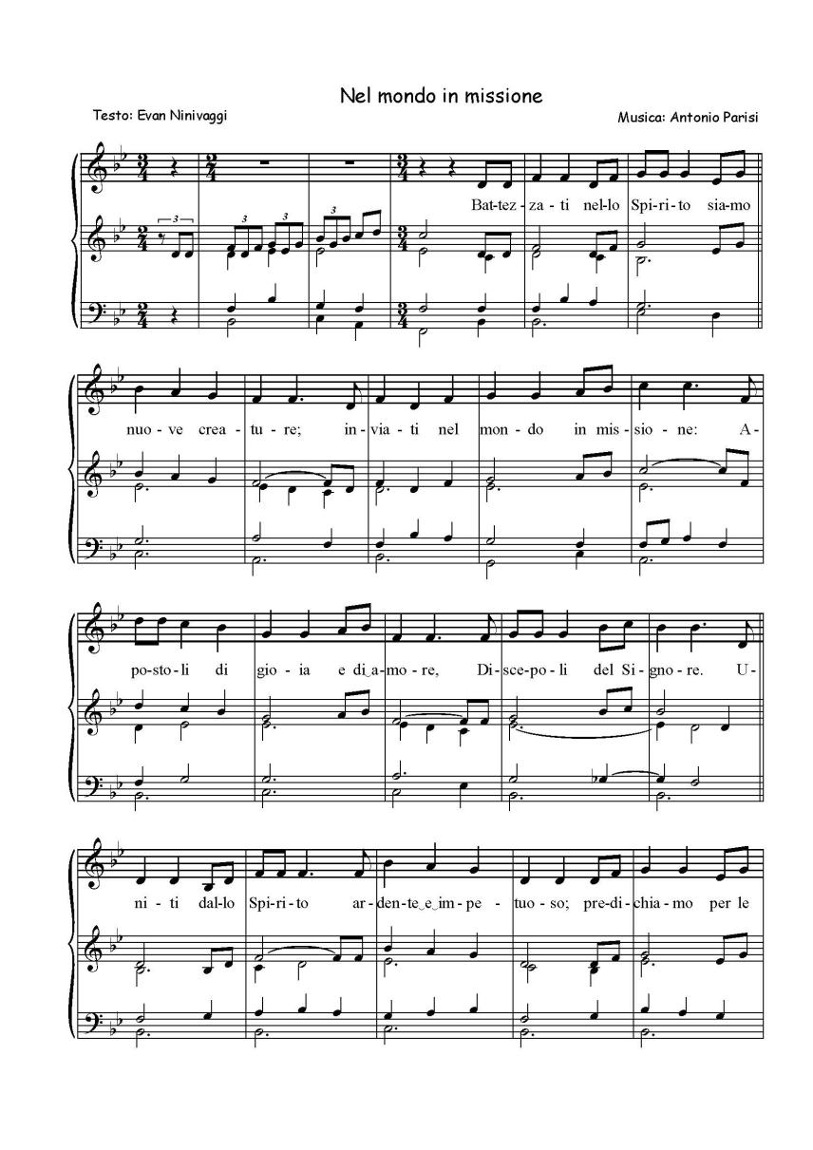

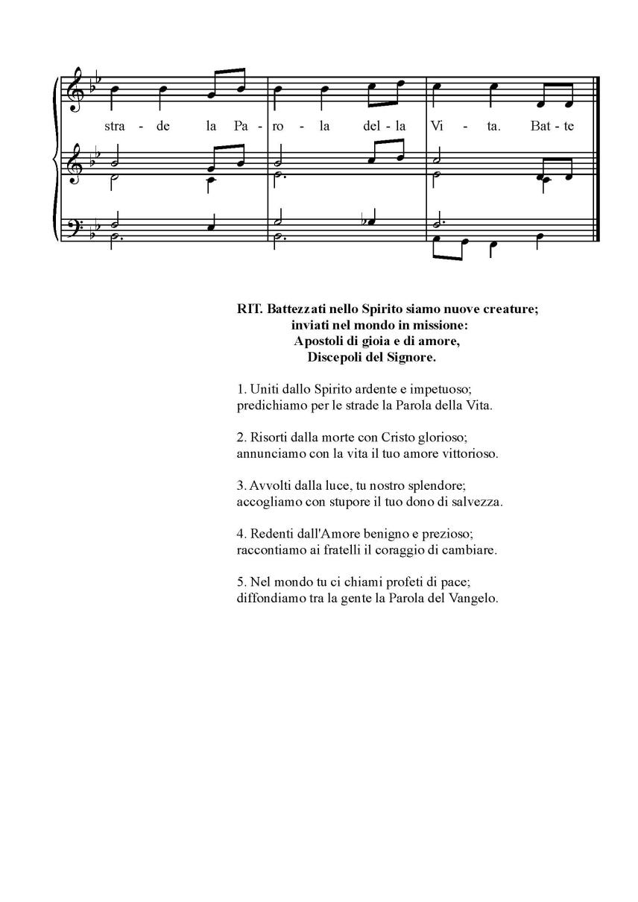

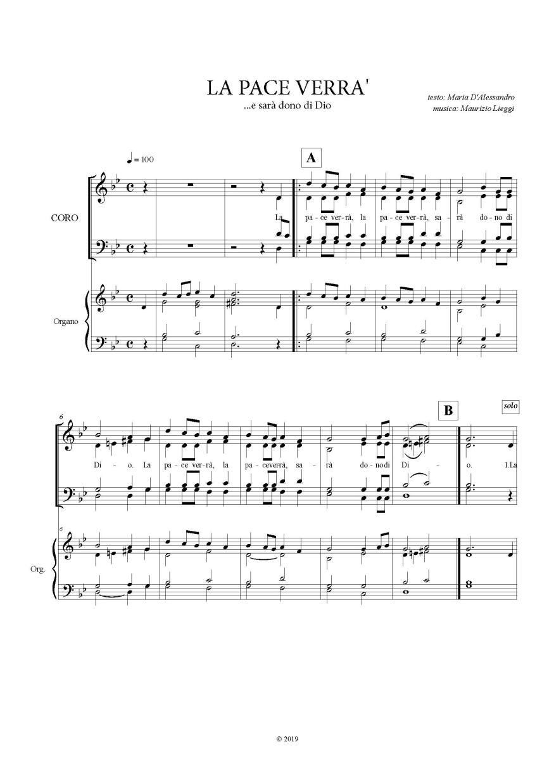

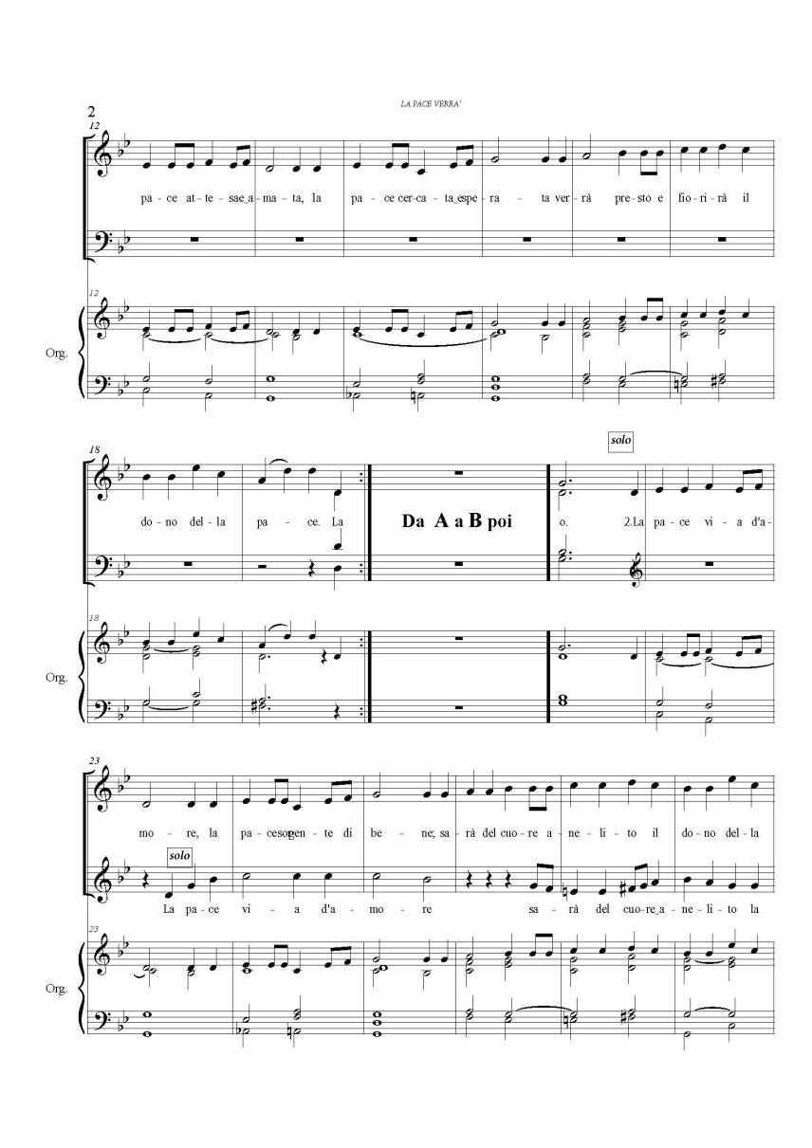

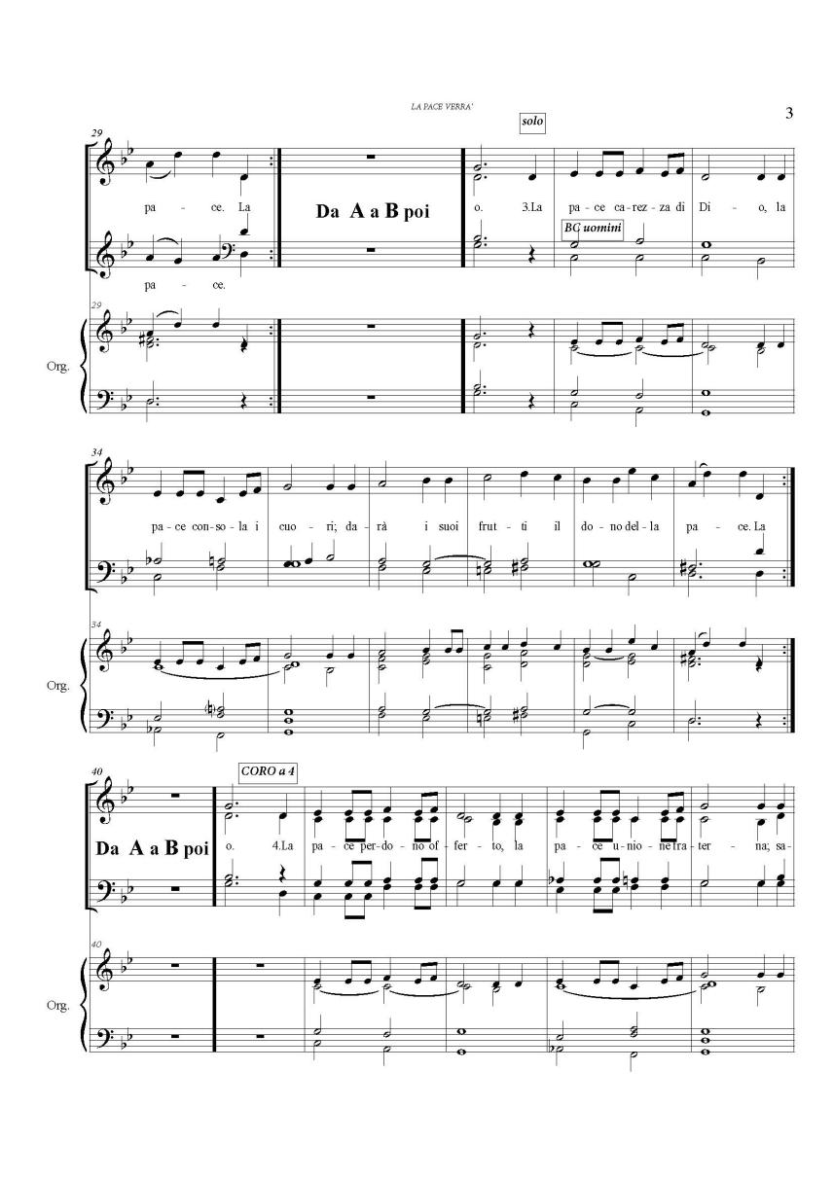

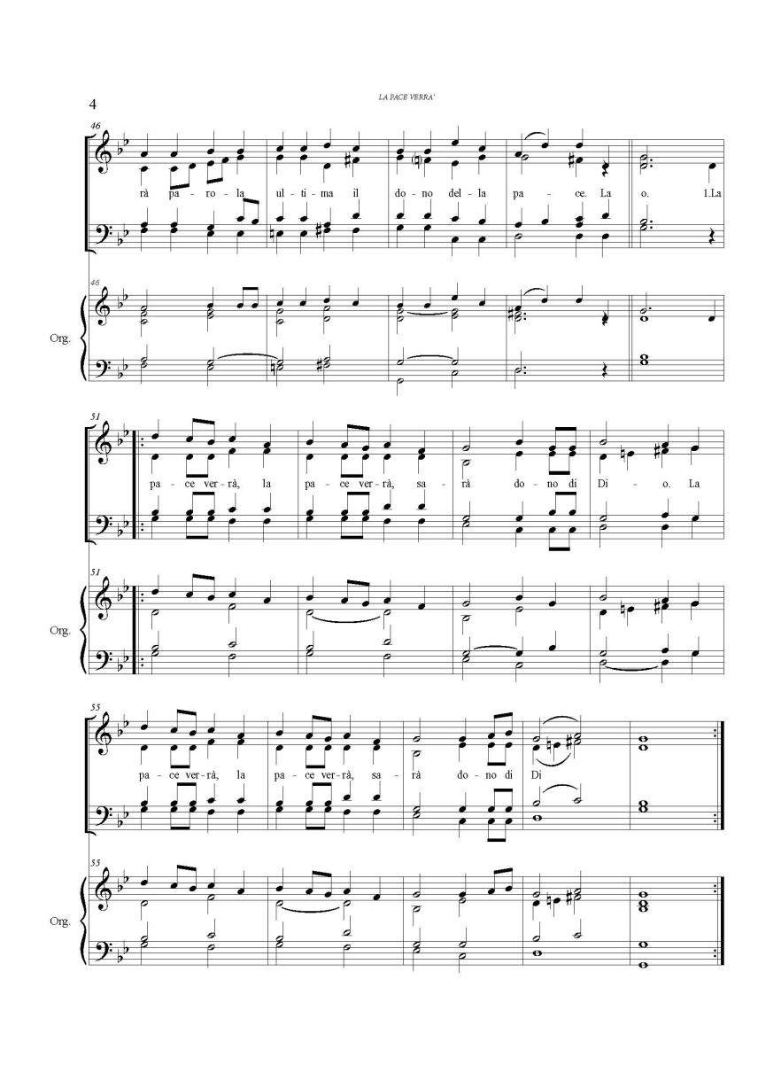

LA PACE VERRA’ E SARA’ DONO DI DIO
Testo: Maria D’Alessandro
Musica: Maurizio Lieggi

La pace verrà, la pace verrà,
sarà dono di Dio.
La pace verrà, la pace verrà,
sarà dono di Dio.

1.La pace attesa e amata,
la pace cercata e sperata;
verrà presto e fiorirà
il dono della pace.

2.La pace via d'amore,
la pace sorgente di bene;
sarà del cuore anelito
il dono della pace.

3.La pace carezza di Dio,
la pace consola i cuori;
darà i suoi frutti
il dono della pace.

4.La pace perdono offerto,
la pace unione fraterna;
sarà parola ultima
il dono della pace.

